

UNIVERSIDAD ESTATAL DE BOLÍVAR
FACULTAD DE CIENCIAS AGROPECUARIAS RECURSOS NATURALES Y DEL AMBIENTE
CARRERA DE INGENIERÍA AGRONÓMICA

TEMA:
CARACTERIZACIÓN DE LA TECNOLOGÍA Y COMERCIALIZACIÓN DE MAÍZ SUAVE (Zea mays L.) EN LA PARROQUIA SAN LORENZO, CANTÓN GUARANDA, PROVINCIA BOLÍVAR.

PROYECTO DE INVESTIGACIÓN PREVIO A LA OBTENCIÓN DEL TÍTULO DE INGENIERA AGRÓNOMA OTORGADO POR LA UNIVERSIDAD ESTATAL DE BOLÍVAR A TRAVÉS DE LA FACULTAD DE CIENCIAS AGROPECUARIAS, RECURSOS NATURALES Y DEL AMBIENTE, CARRERA DE INGENIERÍA AGRONÓMICA.

AUTORA:
JISSELA MORAYMA GAIBOR GAROFALO

DIRECTOR:
ING. RODRIGO YÁNEZ GARCÍA MSc.
GUARANDA - ECUADOR
2021
CARACTERIZACIÓN DE LA TECNOLOGÍA Y COMERCIALIZACIÓN DE MAÍZ SUAVE (Zea mays L.) EN LA PARROQUIA SAN LORENZO, CANTÓN GUARANDA, PROVINCIA BOLÍVAR.

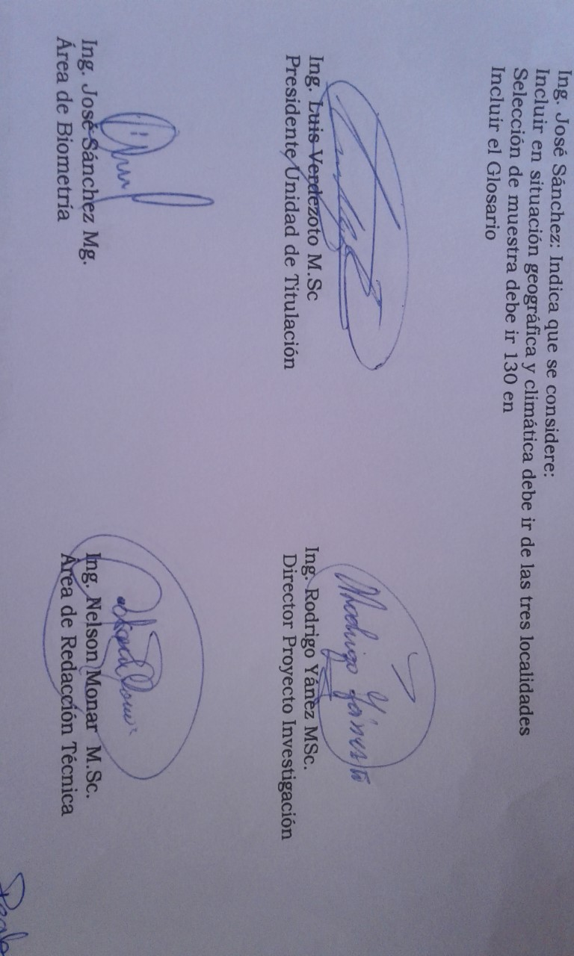

REVISADO Y APROBADO POR:

-------------------------------------------------------------
ING. RODRIGO YÁNEZ GARCÍA M.Sc.
DIRECTOR

------------------------------------------------------------
ING. JOSÉ SÁNCHEZ MORA Mg.
ÁREA DE BIOMETRÍA

---------------------------------------------------------------
ING. NELSON MONAR GAVILANES M.Sc.
ÁREA DE REDACCIÓN TÉCNICA

CERTIFICACIÓN DE LA AUTORÍA DEL PROYECTO DE INVESTIGACIÓN

Yo, Jissela Morayma Gaibor Garofalo, con cédula de identidad número 0250110921, declaro que el trabajo y los resultados reportados en este informe, no han sido previamente presentados para ningún grado o calificación profesional; y, que las referencias bibliográficas que se incluyen han sido consultados y citados con su respectivo autor (es).

La Universidad Estatal de Bolívar, puede hacer uso de los derechos de publicación correspondientes a este trabajo, según lo establecido por la Ley de Propiedad Intelectual, su Reglamentación y la Normativa Institucional vigente.


-------------------------------------------
JISSELA GAIBOR GAROFALO
AUTORA
CI: 0250110921

-------------------------------------------------
ING. RODRIGO YÁNEZ GARCÍA M.Sc.
DIRECTOR
CI: 0200502227

--------------------------------------------------
ING. NELSON MONAR GAVILANES M.Sc.
ÁEA DE REDACCIÓN TÉCNICA
CI: 0201089836



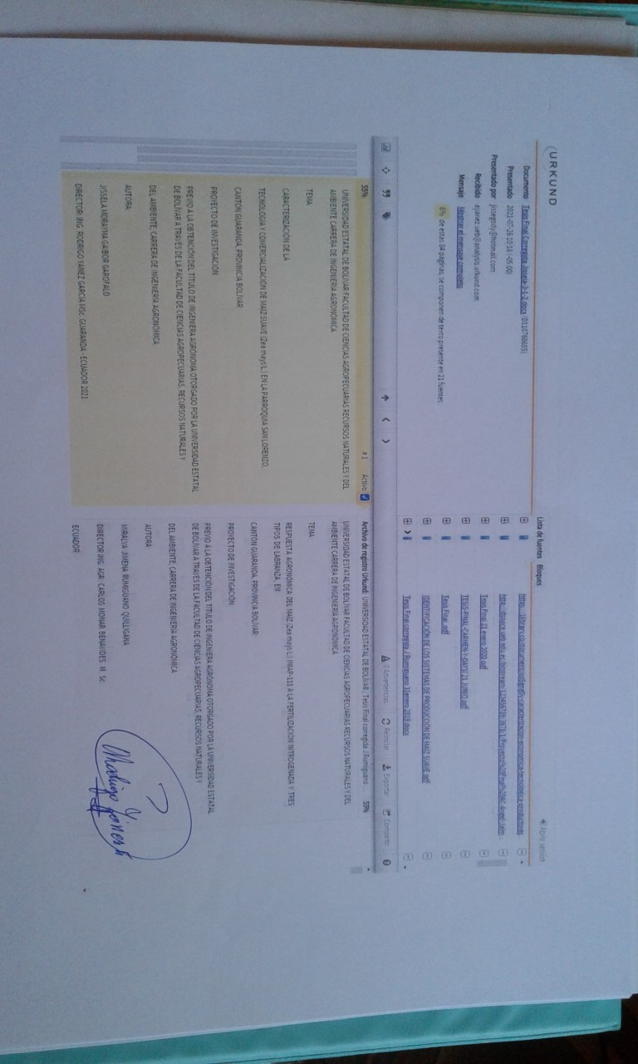
DEDICATORIA

El presente trabajo investigativo dedico principalmente a Dios, por darme la fuerza y la sabiduría para cumplir con esta meta.
Dedico esta tesis a mi bisabuelo Fausto Paredes, que Dios lo tiene en su gloria y ahora es un ángel en mi vida que desde el cielo siempre le tengo presente en cada momento, quien me enseñó el valor del trabajo duro y supo inculcarme principios y valores en mi niñez.
A mis padres Raúl Humberto Gaibor Sánchez, Piedad del Carmen Garofalo Paredes y hermanos, por apoyarme en todo momento, para llegar a culminar con éxito mi carrera profesional.
Finalmente, a mi familia en general y amigos, porque me han brindado su apoyo incondicional por compartir conmigo buenos y malos momentos.

Jissela

AGRADECIMIENTO

De manera especial a la Universidad Estatal de Bolívar por haberme abierto las puertas y brindado la oportunidad de culminar exitosamente mis estudios, y principalmente a la Facultad de Ciencias Agropecuarias Recursos Naturales y del Ambiente, Carrera de Ingeniería Agronómica, por permitirme ser parte de esta prestigiosa institución.
Un agradecimiento de manera especial al Ing. Rodrigo Yánez García (Director), por brindarme su amistad, guiarme y apoyarme en este proceso de investigación.
Al Ing. José Sánchez Mora (Biometrista) y al Ing. Nelson Monar Gavilanes (Área de Redacción Técnica), a quienes considero mis preciados maestros que con su apoyo y dedicación hicieron posible culminar con este trabajo de investigación.
Al grupo catedrático quienes impartieron sus conocimientos en el proceso de formación de la carrera profesional.
Un agradecimiento muy sincero a todos los productores/as de las localidades de estudio: Canduya, Naguan y Marcopamba por su participación en la recopilación de la información primaria a través del sondeo y de las encuestas.
Finalmente, el agradecimiento por su amistad y apoyo al Ing. Edwin Lara, al personal administrativo de la Facultad quienes impartieron sus conocimientos, paciencia y motivación para finalizar el presente trabajo.

ÍNDICE GENERAL
Contenido Página
ÍNDICE GENERAL VIII
ÍNDICE DE CUADROS XII
ÍNDICE DE GRÁFICOS XIII
ÍNDICE DE ANEXOS XV
I. INTRODUCCIÓN 1
II. PROBLEMA 3
III. MARCO TEÓRICO 5
3.1. Origen del cultivo de maíz 5
3.1.1. Clasificación taxonómica del maíz 5
3.1.2. Características botánicas 6
3.1.3. Variedades 7
3.1.4. Ciclo vegetativo 8
3.2. Manejo tecnológico del cultivo 9
3.2.1. Preparación del suelo 9
3.2.2. Riego 10
3.2.3. Fertilización 11
3.2.4. Control de malezas 12
3.2.5. Plagas 13
3.2.6. Enfermedades 13
3.2.7. Cosecha 14
3.3. Agricultura de secano 14
3.4. La transferencia de tecnología y la producción agrícola 15
3.5. Comercialización 16
3.5.1. Cadena productiva 17
3.5.2. Productor 18
3.5.3. Intermediario 18
3.5.4. Mercado 20
3.5.5. Consumidor 20
3.6. Oferta del maíz en el mercado 21
3.7. Costos y beneficios 21
IV. MARCO METODOLÓGICO 24
4.1. Ubicación de la investigación 24
4.2. Situación geográfica y climática 24
4.3. Zona de vida 25
4.4. Materiales de campo 25
4.5. Materiales de oficina 25
4.6. Métodos 25
4.6.1. Identificación de los participantes del proceso de investigación 25
4.6.2. Sondeo 26
4.6.3. Selección de la muestra 26
4.6.4. Cálculo de la fracción muestral 27
4.6.5. Muestreo estratificado proporcional 27
4.7. Elaboración de la encuesta 28
4.7.1. Prueba del instrumento 28
4.7.2. Levantamiento de la información 28
4.7.3. Organización de la información e interpretación de resultados 28
4.7.4. Variables para productores 29
4.8. Manejo de la investigación 30
4.9. Variables para intermediarios 30
4.9.1. Variables sociales 30
4.9.2. Variables económicas 31
4.9.3. Manejo de la investigación (intermediarios) 31
V. RESULTADOS Y DISCUSIÓN 32
5.1. Variables Sociales para Productores 32
5.2. Variables agrícolas 37
5.3. Variables económicas 56
5.4. Variables ambientales 68
5.5. Variables sociales para Intermediarios 74
5.6. Variables económicas para Intermediarios 76
5.7. Costos de producción de Una Ha de maíz suave para choclo. 82
5.8. Costos de producción de Una Ha de maíz suave en seco. 85
VI. COMPROBACIÓN DE LA HIPÓTESIS 87
VII. CONCLUSIONES Y RECOMENDACIONES 88
7.1. Conclusiones 88
7.2. Recomendaciones 90
BIBLIOGRAFÍA………………………………………………………………..91
ANEXOS

ÍNDICE DE CUADROS
Contenido Página
N° 1. La clasificacion filogenética..........................................................................5
N° 2. Plagas en el cultivo de maíz..........................................................................13
N° 3. Principales enfermedades del cultivo de maíz. 13
N° 4. Características de la Ubicación de la investigación. 24
N° 5. Características geográficas y climáticas. 24
N° 6. Descripción del tamaño de la muestra. 27
N° 7. Descripción del muestreo estratificado proporcional. 27
N° 8. Género. 32
N° 9. Vivienda. 33
N° 10. Educación. 34
N° 11. Tenencia de la tierra. 36
N° 12. Topografia del terreno.................................................................................37
N° 13. Preparación del suelo para la siembra. 39
N° 14. Semilla certificada. 40
N° 15. Distancia de siembra. 42
N° 16. Control de malezas. 43
N° 17. Fertilizacion y abonadura............................................................................45
N° 18. Aporque 47
N° 19. Control de plagas. 49
N° 20. Control de enfermedades. 50
N° 21. La cosecha es rentable.................................................................................52
N° 22. La post cosecha es para consumo o venta.....................................................53
N° 23. Asistencia técnica. 55
N° 24. Comercialización la realiza en el domicilio. 56
N° 25. A quien vende la cosecha.............................................................................58
N° 26. Como comercializa la cosecha. 59
N° 27. Crédito. 61
N° 28. Meses de mayor producción. 61
N° 29. Clasificación del producto. 63
N° 30. Pago de su producto. 65
N° 31. Producción es rentable. 66
N° 32. Seguro agrícola. 67
N° 33. Recicla desechos orgánicos. 68
N° 34. Protección del suelo. 70
N° 35. Protege las especies nativas. 71
N° 36. Protección de fuentes hídricas. 73
N° 37. Género. 74
N° 38. Educación. 75
N° 39. Crédito. 76
N° 40. Adquisición del producto en el domicilio. 77
N° 41. Comercializa en el mercado local................................................................77
N° 42. Destino de comercialización. 78
N° 43. Preferencia del producto en estado tierno o seco. 79
N° 44. Forma de comercialización. 80

ÍNDICE DE GRÁFICOS
Contenido Página
N° 1. Género. 32
N° 2. Vivienda........................................................................................................33
N° 3. Educación. 35
N° 4. Tenencia de la tierra. 36
N° 5. Topografía del terreno. 38
N° 6. Preparación del suelo para la siembra. 39
N° 7. Semilla certificada. 41
N° 8. Distancia de siembra 42
N° 9. Control de malezas . 44
N° 10. Fertilización y abonadura. 46
N° 11. Aporque. 48
N° 12. Control de plagas . 49
N° 13. Control de enfermedades . 51
N° 14. La cosecha es rentable. 52
N° 15. La post cosecha es para consumo o venta...................................................54
N° 16. Asistencia técnica. 55
N° 17. Comercialización la realiza en el domicilio. 57
N° 18. A quién vende la cosecha. 58
N° 19. Como comercializa la cosecha. 60
N° 20. Crédito. 61
N° 21. Meses de mayor producción. 62
N° 22. Clasificación del producto. 64
N° 23. Pago de su producto. 65
N° 24. Producción es rentable. 66
N° 25. Seguro agrícola. 67
N° 26. Recicla desechos orgánicos. 68
N° 27. Protección del suelo. 70
N° 28. Protege las especies nativas. 72
N° 29. Protección de fuentes hídricas.. 73
N° 30. Género. 74
N° 31. Educación. 75
N° 32. Crédito. 76
N° 33. Adquisición del producto en el domicilio. 77
N° 34. Comercializa en el mercado local...............................................................78
N° 35. Destino de comercialización. 79
N° 36. Preferencia del producto en estado seco o tierno. 80
N° 37. Forma de comercialización. 81

ÍNDICE DE ANEXOS
Contenido
Anexo N° 1. Mapa de ubicación del ensayo.
Anexo N° 2. Base de datos.
Anexo N° 3. Formato de encuestas.
Anexo N° 4. Fotografías que respaldan la investigación.
Anexo N° 5. Glosario
Anexo N° 6. Georreferenciación de las encuestas.

RESUMEN Y SUMMARY
Resumen
Los estudios de línea base en territorio, son fundamentales para la planificación e implementación de planes, programas y proyectos que contribuyan a la sostenibilidad y mejoramiento de las condiciones de vida de la población. Este estudio se realizó en la zona agroecológica de las localidades de Canduya, Naguan y Marcopamba pertenecientes a la Parroquia San Lorenzo, Cantón Guaranda, Provincia Bolívar, siendo sus objetivos: Identificar los principales componentes tecnológicos que aplican los agricultores; Determinar las cadenas de comercialización utilizadas por los productores involucrados en el presente estudio y Establecer la relación beneficio costo de la tecnología identificada. La metodología aplicada fue mediante un sondeo y la aplicación de encuestas dirigidas con preguntas combinadas, cerradas, en escala y de múltiple elección a una muestra de 129 productores. La organización de la información e interpretación de resultados fue a través de la estadística descriptiva utilizando los programas estadísticos Statistixs 9.0 y Microsoft Excel 2019. El sistema de producción de maíz suave es fundamental por su contribución a la seguridad y soberanía alimentaria, sin embrago de acuerdo a los principales indicadores, no es sostenible, porque hay un proceso de deterioro de los recursos naturales, como el suelo, agua y erosión genética de cultivares. Se aplica una tecnología de agricultura convencional, misma que no es sostenible en condiciones de ladera. Debido al cambio climático, hay la presencia de nuevas plagas y enfermedades en el cultivo de maíz. La producción está destinada para choclo y en grano seco. Los procesos de comercialización son manejados e impuestos principalmente por los intermediarios. El choclo se comercializa a nivel de finca y en grano seco en los mercados locales de Chimbo y Guaranda. No se evidencia un manejo sostenible de los recursos naturales como el suelo, agua, aire y diversidad. Hay una alta dependencia de la maquinaria agrícola, plaguicidas y fertilizantes químicos mismos que contaminan el ambiente por el uso inadecuado. En términos de rentabilidad es más importante la producción y comercialización en choclo con una Relación Beneficio Costo (RB/C) de 1.41. Finalmente, este estudio permitió conocer y cuantificar las falencias tecnológicas, ambientales, económicas y sociales del territorio en estudio. El actual sistema de producción alrededor del maíz suave, no es sostenible.
Palabras clave: Comercialización; Intermediario; Maíz; Productor; Tecnología.

SUMMARY
Studies of basic line in the territory are fundamental for the planning and implementation of plans, programs and projects that contribute to the sustainability and improvement of the living conditions of the population. This study was carried in the agroecological zone of the towns of Canduya, Naguan and Marcopamba belonging to the San Lorenzo town, Guaranda Canton, Bolivar Province. The objectives were: Identify the main technological components applied by farmers; to determine the marketing chains used by the producers involved in this study and Establish the cost benefit ratio of the identified technology. The methodology applied was through a proving and the application of surveys conducted with combined, closed, scaled and multiple-choice questions to a sample of 129 producers. The organization of the information and interpretation of results was through descriptive statistics using the statistical programs Statistixs 9.0 and Microsoft Excel 2019. The soft corn production system is fundamental for its contribution to food security and sovereignty, however according to the main indicators, it is not sustainable, because there is a process of deterioration of natural resources, such as soil, water and genetic erosion of cultivars. A conventional agricultural technology is applied, which is not sustainable in high lands conditions. Due to climate change, there is the presence of new pests and diseases in the cultivation of corn. The production is intended for corn (elote) and dry grain. Marketing processes are handled and taxed mainly by intermediaries. The corn (elote) is marketed at the farm level and in dry grain in the local markets of Chimbo and Guaranda. There is no evidence of sustainable management of natural resources such as soil, water, air and diversity. There is a high dependence on agricultural machinery, pesticides and chemical fertilizers themselves that pollute the environment by improper use. In terms of profitability, corn (elote) production and marketing is more important with a Cost Benefit Ratio (RB/C) of 1.41. Finally, this study allowed to know and quantify the technological, environmental, economic and social shortcomings of the territory under study. The current production system around soft corn is not sustainable.
Keywords: Marketing; Intermediary; Corn; Farmer; Technology.

INTRODUCCIÓN
La producción mundial de maíz suave en el año 2019/20 tuvo un aumento del 2,3% con respecto al año 2018. Este comportamiento incidió directamente en el nivel de exportaciones, las cuales también se incrementaron un 1,56%. Se prevé un aumento, por lo menos del 1,1%, del consumo mundial debido al crecimiento constante de la población. (Organización de las Naciones Unidas de la Alimentación y la Agricultura FAO, 2019)

La agricultura siempre se ha ocupado en generar y validar tecnologías que permitan la producción de plantas, sobre estas condiciones el hombre ha buscado mejorar sus procesos productivos. Para mitigar los factores externos que afectan al ciclo agrícola, se ha dividido la agricultura en dos, una que responde a una producción consumista que busca la alta productividad y la que está relacionada a procesos naturales, económicos y culturales, que básicamente se produce para el autoconsumo. La producción capitalista ha desdibujado el entorno de las sociedades, se ha propuesto a toda costa aumentar la productividad sin importar consecuencias. (López, 2016)

Con las nuevas implementaciones tecnológicas en el campo agrícola, la agricultura tradicional ha ligado gran reformación, avances que contribuyen en las mejoras productivas, en el rendimiento de los cultivos y su sostenibilidad. La agricultura de precisión son estrategias de manejo en cultivos donde se hace uso de tecnologías para la toma de decisiones técnicas, económicas y ambientales debidamente adecuadas con el propósito de tomar las decisiones correctas para incrementar la producción, la nueva tecnología no sólo depende de la disponibilidad de recursos, sino de otros factores relacionados con imperfección de información, el riesgo, la incertidumbre, las restricciones institucionales, el capital humano de los adoptantes y la disponibilidad de insumos. (Contreras, 2020)

Para optimizar el uso de la capa fértil o suelo agrícola; las buenas prácticas en la utilización de la tierra, una adecuada planificación es fundamental para garantizar el máximo desarrollo y mejoras económicas, sociales y ambientales. La implementación de estas tecnologías agrícolas en los cultivos de maíz es muy indispensable para la mejora de su producción. (Mohammad, 2016)

El maíz suave para choclo (elote) al ser destinado a la base alimenticia de pequeños productores y al mercado interno, se cultiva generalmente en zonas no aptas y con suelos expuestos a severos procesos de erosión, con técnicas inadecuadas, y con escaso material genético mejorado, limitando los ingresos y el uso de insumos, y generando baja productividad. (Montoya, 2019)

La provincia Bolívar es muy importante en el proceso de producción de maíz suave blanco en el país, cubriendo la demanda de los principales mercados regionales y nacionales partiendo desde el productor hasta llegar al consumidor final; los productos son comercializados como materia prima para su consumo o transformación en los mercados locales y regionales. La cosecha de choclo en la provincia Bolívar se inicia a finales del mes de mayo donde hay riego y concluye al sur en el mes de octubre, pero su pico más alto es en los meses de julio y agosto, época en la que existe una sobreoferta, generando que el precio disminuya drásticamente. En el periodo 2018, se estimó una superficie aproximada de 38.000 ha. (Ministerio de Agricultura y Ganadería MAG, 2018)

Los objetivos planteados en esta investigación fueron: Caracterizar la tecnología y comercialización de maíz suave en la parroquia San Lorenzo; identificar los principales componentes tecnológicos que aplican los agricultores en la parroquia San Lorenzo; determinar las cadenas de comercialización utilizadas por los productores involucrados en el presente estudio y establecer la Relación Beneficio Costo (RB/C) de la tecnología identificada.

PROBLEMA

El maíz, en la provincia Bolívar se presenta como uno de los principales cultivos en extensión, al ocupar aproximadamente 38.000 ha, mismo que en el escenario actual de desarrollo agrícola, ha pasado del sistema de chacra, al de monocultivo intensivo con una alta dependencia de insumos y plaguicidas agrícolas externos, lo cual por un lado ha incrementado la incidencia y severidad de problemas fitosanitarios a nivel de campo y por otro ha deteriorado la calidad del producto tanto en choclo como en grano seco, generando a la vez un importante desbalance en su Relación Beneficio/Costo por los deficientes procesos de comercialización.

Un condicionante adicional dentro de esta problemática, es sin lugar a duda la aplicación de deficientes prácticas agrícolas, que evidencian un manejo inadecuado del cultivo para ciertos componentes tecnológicos como semilla de deficiente calidad, el uso inseguro de plaguicidas en el control de malezas, plagas y enfermedades, una deficiente nutrición del cultivo, especialmente con una alta dependencia del nitrógeno y el uso irracional de la maquinaria agrícola lo que conlleva al deterioro acelerado del recurso suelo por los procesos severos de erosión y a esto se suma los deficientes procesos de comercialización. La combinación de estos factores adversos, está originando una baja productividad y sostenibilidad de los sistemas de producción locales de maíz suave.

El manejo del suelo es otro de los componentes que presenta una fuerte presión en los sistemas de producción de maíz, mismos que han ido cambiando aceleradamente el arado de yunta con tracción animal, por el tractor agrícola con implementos poco amigables para la conservación de este importante recurso, incidiendo negativamente sobre fuertes procesos de erosión y pérdida de nutrientes indispensables para el cultivo de maíz, como es el nitrógeno.

La cosecha, se la realiza aproximadamente el 70% en estado lechoso (choclo) y el restante 30% en grano seco, el cual es utilizado como semilla, alimento de la familia y su excedente se comercializa en los mercados locales para mote y harina principalmente. En los dos escenarios (lechoso y en seco) el maíz tiene una fuerte interacción entre la oferta y demanda y al ser un cultivo de tipo estacionario y de dependencia casi total de las condiciones climáticas de cada zona agro ecológica, la cosecha se presenta en un corto período de tiempo en cada lugar de producción lo que incide negativamente sobre el precio que el productor recibe por su producto especialmente por los intermediarios en el proceso de comercialización.

A más de la cantidad relacionada a la oferta, actualmente el mercado del maíz suave, tanto local como nacional, ha dado un giro significativo en el aspecto de calidad, teniendo como principales requerimientos algunas características fenotípicas como son tamaño grande, color de las brácteas verde obscuro, grano y tusa blanco, aspecto que limita a muchos productores obtener precios razonables.

La parroquia San Lorenzo, y sus productores agrícolas, no escapan al escenario antes planteado, y a esto se suman la deficiente organización tanto para el trabajo de campo, como para la comercialización, lo que pone en riesgo la sostenibilidad y rentabilidad de los sistemas de producción de maíz suave a mediano y largo plazo.

En tales circunstancias esta investigación plantea recopilar y sistematizar información que permita determinar de manera consistente el estado de la situación actual de este importante rubro agrícola, y que sirva como una herramienta de gestión para el mejoramiento de los sistemas de producción y comercialización del maíz suave.

MARCO TEÓRICO

Origen del cultivo de maíz

El maíz se originó en una parte restringida de México y los tipos más desarrollados emigraron posteriormente hacia otros sitios de América. Cristóbal Colón quien descubrió América lo vio por primera vez en la isla de Cuba en octubre de 1492. El maíz surgió aproximadamente entre los años 8 000 y 600 A.C en Mesoamérica, probablemente a lo largo del acantilado occidental de México Central o del Sur, a 500 km de la Ciudad de México. (Acosta, 2009)

Aunque se ha dicho y escrito mucho acerca del origen del maíz, todavía hay discrepancias respecto a los detalles de su origen. Generalmente se considera que el maíz fue una de las primeras plantas cultivadas por los agricultores entre 7000 y 10000 años. La evidencia más antigua del maíz como alimento humano proviene de algunos lugares arqueológicos en México donde algunas pequeñas mazorcas de maíz estimadas en más de 5 000 años de antigüedad fueron encontradas en cuevas de los habitantes primitivos. (Paliwal, 2017)

3.1.1. Clasificación taxonómica del maíz

Cuadro N° 1. La clasificación filogenética.
Reino | Vegetal
División | Magnoliophyta
Orden | Poales
Familia | Poacea
Genero | Zea
Especie | mays
Nombre científico | Zea mays L.
Nombre común | Maíz
(Garcés, 2020)

3.1.2. Características botánicas

Se describe la morfología de los órganos del maíz de la siguiente manera.

Raíz: es el primer componente del embrión que brota cuando la semilla germina, las raíces pueden profundizar hasta 1,8 m. El sistema radical presenta tres tipos de raíces:

- Las raíces primarias.
- Las raíces adventicias.
- Las raíces de sostén. (Ospina, 2015)

Tallo: es el soporte de hojas, flores, frutos y semillas, su función es transportar sales minerales y agua desde la raíz hasta la parte aérea de la planta; está compuesto por una epidermis exterior protectora, una pared de haces vasculares y una médula de tejido esponjoso color blanco. (Ospina, 2015)
Las Hojas: son largas, de gran tamaño, lanceoladas, alternas, paralelinervias. Se encuentran abrazadas al tallo y por el haz presenta vellosidades. Los extremos de las hojas son muy afilados y cortantes. Su color usual es verde, pero se puede encontrar hojas rayadas de blanco y verde o verde y púrpura. El número de hojas por planta varía entre 8 a 25. (Cruz, 2006)
Flores: en cuanto a la inflorescencia masculina presenta una película (vulgarmente llamada espigón o penacho) de coloración amarilla que posee una cantidad muy elevada de polen en el orden de 20 a 25 millones de granos de polen. En cada florecilla que compone la panícula se presentan tres estambres donde se desarrolla el polen. Las flores femeninas aparecen en las axilas de algunas hojas y están agrupadas en una espiga rodeada de largas brácteas. A esta espiga se le llama mazorca. La mazorca tiene una parte central que se llama zuro, también conocida por los agricultores como “tusa”. (Bustamante, 2010)
Fruto: la mazorca o fruto está formado por una parte central llamado zuro, donde se adhieren los granos de maíz en número de varias decenas por cada mazorca. El 46% del peso total de la mazorca corresponde al peso de las brácteas y el 54% restante al raquis y a los granos, del cual el 29% es materia comestible. El fruto de la planta, compuesto por una cariópside que consta de tres partes: la pared, el endospermo triploide y el embrión diploide. Los granos se organizan en hileras cada una con 20 a 60 granos, una mazorca puede tener de 400 a 1000 granos. (Sánchez y Villamizar, 2003)

3.1.3. Variedades

Las principales variedades nativas de maíz que se cultivan en la sierra ecuatoriana y las variedades mejoradas por el INIAP son:
Variedades nativas en Ecuador
- Cuzco ecuatoriano
- Canguil ecuatoriano
- Chillos
- Huandango
- Morochón
- Patillo
- Chulpi
- Kcello
- Chazo
- Guagales Común Tusa Roja
- Guagales Blancos de Leche
- Tusilla
- Maíz blanco Tusón
- Morochos Blanco y Amarillo Tusa Blanca y Roja
- Maíz Negro. (Monar, 2002)

Variedades mejoradas

- INIAP-101 Blanco Harinoso Precoz
- INIAP-102 Blanco Blandito Mejorado
- INIAP-103 Mishqui Sara
- INIAP-111 Guagal Mejorado
- INIAP-122 Chaucho Mejorado
- INIAP-124 Mishca Mejorado
- INIAP 151 Maíz Semi-Duro Blanco
- INIAP-153 Zhima Mejorado
- INIAP-176 maíz amarillo duro para grano y forraje
- INIAP-180 maíz amarillo duro de alto rendimiento
- INIAP-182 Almendral
- INIAP-192 Chulpi Mejorado
- INIAP 199 Negro Racimo de Uva. (Yánez, 2013)

3.1.4. Ciclo vegetativo
Las variedades de maíz suave son diferentes para cada zona. Por lo general la mayoría de los productores siembran desde septiembre hasta mediados de enero, coincidiendo la siembra con el inicio del periodo de lluvias, obteniendo de esta forma un mayor grado de germinación y producción. En la provincia Bolívar las principales épocas de siembra van desde finales del mes de octubre y hasta el mes de marzo en secuencia desde los cantones Guaranda, Chimbo, San Miguel y Chillanes. El ciclo del cultivo, en variedades mejoradas, llega hasta los 270 días, sin embargo, el periodo depende de la variedad y del propósito del agricultor, si es para choclo o grano seco. (Instituto Nacional de Investigaciones Agropecuarias INIAP, 2011 y Monar, 2015)

3.2. Manejo tecnológico del cultivo

El cultivo de maíz requiere de varias labores culturales, a continuación, cada una de ellas:

Requerimientos de clima. - El maíz requiere una temperatura de 25 a 30 °C. Necesita bastante incidencia de luz solar y en climas húmedos su rendimiento es más bajo. Para que se produzca la germinación de la semilla la temperatura debe situarse en 15 a 20 °C. Soporta temperaturas mínimas hasta de 8 °C y a partir de 30°C aparecen problemas serios debido a la mala absorción de nutriente minerales y agua. Para la fructificación, se requiere temperaturas de 20 a 32 °C. (González y Gáleas, 2015)
Tipo de suelo. - Se recomiendan suelos cálidos y húmedos que permitan la germinación, de textura media con gran capacidad de retención de la humedad como son el franco-arcilloso, arcilloso-limoso y arcilloso y con una buena preparación que estén mullidos. El maíz puede sembrase sin dificultad con pendientes de 0-1%, tomando medidas especiales contra la erosión en terrenos con pendientes del 2-4%. Los máximos rendimientos se obtienen con un pH comprendido entre 5.6 a 7.5. Agrega que para un sistema continúo de maíz, un pH de 6 es adecuado, con un pH muy bajo (inferior a 4.5) la planta de maíz, muestra sus hojas achaparradas, apareciendo una coloración rojiza púrpura y las hojas más viejas se secan. (González y Gáleas, 2015)

3.2.1. Preparación del suelo

Manual o sistema de Labranza Mínima. - Consiste en dar un corte bajo a la cosecha anterior y a las malezas para incorporarlas al suelo no quemarlas y luego cuando aparecen las malezas aplicar el herbicida Glifosato y luego realizar la siembra, esta práctica permitirá mantener y conservar la fertilidad del suelo y humedad para el desarrollo de las plantas de maíz. (Hidalgo, 2018)

Mecanizada. - Se realiza con arado, consiguiendo voltear el terreno y darle buena aireación, pasando luego la rastra dejando el terreno listo para la siembra. (Hidalgo, 2018)

Rastra o Desterronada. - Se realiza una o dos rastradas con la finalidad de que el suelo quede suelto, se incorpore los restos vegetales y se nivele la superficie donde se va a sembrar. (Hidalgo, 2018)

Surcada. - Consiste en abrir la tierra, y formar surcos o lomos, a una distancia de 80 cm entre surcos, donde serán colocadas las semillas que se va a sembrar. (Yánez, 2013)
La siembra. - En la sierra alto andina, la fecha de la siembra varía desde septiembre hasta mediados de enero, dependiendo de la zona o localidad del cultivo y de la disponibilidad de agua de riego o de la cantidad de lluvias. Para la desinfectar la semilla se debe utilizar Vitavax al 40% (Carboxin + Captan), Dipel 3.5% (Basillos Turgensis var. Kursaki), Orthene (Acefato), la aplicación debe realizarse de acuerdo a las instrucciones que imparte el producto. (Vademécum Agrícola, 2010)

La cantidad de semilla necesaria es de 25 a 30 kg/ha de semilla distribuyendo 3 semillas/golpe; a una profundidad de 3 a 5 cm en suelos arcillosos y de 5 a 7 cm en suelos arenosos. El desahíje se efectúa entre los 15 y 20 días después de la siembra, cuando la planta alcanza de 20 a 30 cm, de preferencia en terrenos ligeramente húmedos para evitar el debilitamiento y marchitamiento de plantas, con la finalidad de tener 50,000 plantas/ha. (0,80 x 0,50 cm), con dos plantas/golpe y 62,500 plantas/ha (0.80 x 0.40 cm) con dos plantas/golpe. (Segura y Andrade, 2011)

3.2.2. Riego

En cada fase de desarrollo acota la importancia del agua, a continuación:

- En la fase de crecimiento de la planta es importante que el agua no falte y se recomienda dar un riego unos 10 a 15 días antes de la floración.
- La fase de floración es el período más crítico en el crecimiento de la planta porque de esta fase depende el cuajado (formación y llenado de grano) y la cantidad de producción obtenida. Por esta razón, se aconsejan riegos constantes que mantengan la humedad.
- Finalmente, para el engrosamiento y maduración de la mazorca se debe disminuir la cantidad de agua aplicada. (Andino, 2018)

3.2.3. Fertilización

Se recomienda realizar en la preparación del suelo un abonamiento donde se puede utilizar: compost, humus de lombriz, bokashi, gallinaza y estiércol de vaca bien descompuestos, siempre y cuando el abono orgánico sea de buena calidad y contenga al menos 1% o más de nitrógeno, en este caso debe aplicar 100 quintales/ha en suelos con alto contenido de nutrientes y 200 quintales/ha en suelos con bajo contenido nutrientes. También se puede aplicar 200 a 400 g de compost por sitio o golpe. (INIAP, 2011)

Si la cosecha es para grano seco se recomienda aplicar: en suelos de fertilidad intermedia N y P2O5 en dosis de 80 y 40 kg/ha respectivamente, para lo cual se recomienda utilizar dos sacos de 18-46-0 más tres sacos de urea, o también se puede aplicar tres sacos de 10-30-10 más tres sacos de urea. Este fertilizante compuesto se deberá aplicar al momento de la siembra a chorro continuo, al fondo del surco, fraccionando el nitrógeno; 50% al momento de siembra y el restante después de 45 días, aplicando en banda lateral a 10 cm de las plantas e incorporando en el momento del aporque. Si la producción es para choclo se recomienda aumentar la cantidad de urea a 4 sacos por hectárea. (Yánez, 2005)

3.2.4. Control de malezas

3.2.4.1. Control Químico

Para el control eficiente de las malezas en el mercado de los Agroquímicos existen los herbicidas Post emergentes selectivos para el cultivo de maíz, que se puede aplicar el herbicida en todo el campo de maíz y no lo produce daño al cultivo porque son selectivos, controla las malezas de hojas anchas y gramíneas. Como selectivos tenemos en el mercado dos herbicidas, el Zeamax 4 SC cuyo ingrediente activo es el Nicosulfuron 40 g/l, se utiliza 01 litro por hectárea, 100 ml/por mochila de 20 litros de agua, aplicar en los primeros 20 a 30 días de siembra del maíz. (Hidalgo, 2018)
La competencia de las malezas con el maíz en las tres primeras semanas puede reducir hasta un 25 % de la producción, se recomienda aplicar herbicidas. Si el cultivo es asociado con fréjol se debe aplicar la mezcla de un kilogramo de Linurón (Afalón) con dos litros de Alaclor (Lazo) por hectárea. Los herbicidas deben aplicarse en la etapa de preemergencia, sobre suelo húmedo. Si no se utiliza herbicida, se debe realizar una o dos deshierbas con yunta o a mano, de acuerdo a la incidencia de malezas. (Silva, 1997 y Yánez, 2007)

Las malezas pueden ser controladas con el método cultural, consiste en la rotación de cultivos. También se puede realizar el control con el método químico, donde se recomienda aplicar Atrazina en pre-emergencia y post-emergencia en dosis de 2 kg/ha. (INFOAGRO, 2012)

3.2.5. Plagas

Cuadro N° 2. Plagas en el cultivo de maíz.
Nombre común | Nombre  científico | Tratamiento | Dosis
Gusano del choclo | Heliothis zea | Aceite doméstico  Bacillus thuringiensis | 2 l / ha  250 g / ha
Gusano cortador | Agrotis ípsilon | Cipermetrina  Cartap | 1.15 cc/ l  0.8 l/ ha
Gusano cogollero | Spodoptera frugiperda | Aceite doméstico  Clorpyrifos | 2 l / ha  1.5 cc / l
Mosca del choclo | Euxesta eluta | Aceite doméstico  Clorpyrifos | 2 l / ha  0.5 l / ha
Fuente: (Guacho, 2014)

3.2.6. Enfermedades

Cuadro N° 3. Principales enfermedades del cultivo de maíz.
Nombre común | Nombre científico | Tratamiento | Dosis
Mancha de la hoja | Drechslera turcica | Fosetil-aluminio  Cyproconazol | 2.5 g / l  250 ml / ha
Mancha de la hoja. | Diplodia macrospora | Propineb  Hexaconazole | kg / ha  400 ml / ha
Pudrición de la  Mazorca | Fusarium sp | Bitertanol  Triadimefon | 0.5 l / ha  1,5 kg / ha
Mancha asfalto | Phyllacora myidis | Benomyl  Clorotalonil | 250 g / ha  1.75 l / ha
Roya | Puccinia polysora | Tridemorph.  Carbendazin | 0.5 l / ha  0.5 kg / ha
Pudrición basal | Erwinia sp | Oxicloruro de Cobre | 200 g/ha  4.0 l/ha
Raquitismo | Virus del mosaico | Erradicación de vectores
Fuente: (INFOAGRO, 2012)

3.2.7. Cosecha
Se puede cosechar en choclo cuando está el grano en estado lechoso; para la semilla se cosecha al momento de la madurez fisiológica, cuando la base del grano se observe una capa negra, y para grano comercial después de esperar un período de 20 a 30 días más en el campo para bajar la humedad dependiendo de la altitud cultivada y la finalidad del cultivo, la cosecha puede realizarse entre los 100 a 120 días para choclos y 150 a180 días para grano seco en la variedades precoces, pero este rango cambia significativamente con las variedades criollas. (Quishpe, 2010)
La cosecha se realiza de forma manual depositando la mazorca en recipientes o sacos, debe hacerse cuando el grano esté seco, debido a que un alto contenido de humedad en el grano dificulta su conservación ya que sufren deterioro y se vuelven susceptibles a pudriciones de las mazorcas. Se debe tener cuidado con hongos que ocasionan el aparecimiento de micotoxinas. (FAO, 2012)

3.3. Agricultura de secano

La agricultura de secano o temporal se caracteriza porque la principal fuente de humedad que puede ser aprovechada para la producción, es la precipitación que ocurre durante el ciclo agrícola. En este tipo de agricultura se espera que el agua proveniente de las precipitaciones penetre al suelo, se retenga y esté disponible para la planta, sin interferir en el funcionamiento del cultivo, ni causar problemas de erosivos. (López, 2006)

En estas condiciones, la eficiencia en el uso del agua y el rendimiento de grano se podrían incrementar, identificando y manipulando genética y agronómicamente a los principales factores que determinan la adaptación a la sequía y otros factores físicos, y bióticos desfavorables. (Andino, 2018)

3.4. La transferencia de tecnología y la producción agrícola

Establece que tradicionalmente a la transferencia de tecnología se la define como “un flujo bilateral de información desde los generadores de tecnología hacia los usuarios, donde los problemas encontrados por el usuario se regresan al generador, para su refinamiento y solución”.

Durante la revolución verde el proceso de transferencia se centró en la difusión de nuevas prácticas, variedades, densidad de cultivos, plaguicidas, recomendaciones de fertilización; considerándose de esta manera que en este contexto la transferencia fue sencilla y a corto plazo, ya que buscaba generar cambios, como el reemplazo de una variedad por otra, por ejemplo, lo que no necesariamente requería de una buena estrategia de comunicación y difusión. (Hruska, 2008)

La transferencia de tecnología involucra los procesos desde la generación hasta la adopción de tecnologías, en función de las necesidades e intereses de los agricultores y empresarios agrícolas. Así mismo, la innovación tecnológica se verifica con la apropiación social de productos, servicios, métodos y sistemas que anteriormente no existían o que poseen características nuevas y diferentes a alguna vigente. (Pedroza, 2012)

Existen estudios que concluyen que la afectación al suelo de cultivo es debido a prácticas no sustentables que se han enfocado en una alta productividad de los monocultivos y avance de la frontera agrícola. El uso de plaguicidas se relaciona con la fertilidad de los suelos debido a su acción nociva a los microorganismos encargados de la degradación de la materia vegetal, así como de los procesos de fijación natural de nutrientes. (Naranjo, 2017)

3.5. Comercialización

La comercialización es el conjunto de acciones de colocar en venta un producto en conjunto de intermediarios que intervienen en la comercialización de un bien, desde el productor hasta el consumidor.

La comercialización no es la simple transferencia de productos hasta el consumidor sino por el contrario va más allá como colocar el producto en un sitio y momento adecuado conllevando de esta manera a la satisfacción que espera el consumidor. (Carrera, 2018)
La comercialización es el conjunto de las acciones encaminadas a distribuir productos, bienes o servicios, estas actividades son realizadas por personas, organizaciones, empresas e incluso grupos sociales. (Vásquez, 2009)
La manera de comercializar el maíz suave para los intermediarios no representa ningún problema ya que un alto porcentaje de ellos manifiestan que realizan esta actividad comercial por varios años y tienen establecido su mercado final y su clientela fija que en algunos casos muy lejos de que el producto no se venda los consumidores están a la espera del producto adicional a su calidad se convierte en un producto de demanda y fácil venta en el mercado. (Moya, 2018)

Micro comercialización. - Observa a los clientes y a las actividades de las organizaciones individuales que los sirven. Es a su vez la ejecución de actividades que tratan de cumplir los objetivos de una organización previendo las necesidades del cliente y estableciendo entre el productor y el cliente una corriente de bienes y servicios que satisfacen las necesidades. (Rivadeneira, 2012)

Al referirnos a micro comercialización o consumo interno es hacer llegar los bienes o servicios desde el productor al consumidor o desde el mercado consumidor esta distribución puede llegar hacer directa o indirecta con el fin de que la clientela los compre, es decir que se dedica a la venta de productos o servicios al usuario final. (Rovayo, 2009)

Macro comercialización. - Considera ampliamente todo nuestro sistema de producción y distribución. También es un proceso social al que se dirige el flujo de bienes y servicios de una economía, desde el productor al consumidor, de una manera que equipara verdaderamente la oferta y la demanda y logra los objetivos de la sociedad. (Rivadeneira, 2012)
Se refiere a una venta al mayoreo; es decir, se puede entender como el proceso mediante el cual, se lleva a cabo la venta de bienes y servicios del productor al consumidor y, en donde, exista un equilibrio que permita que se cumplan tanto los objetivos de los productores, como de los consumidores, logrando un beneficio común para la sociedad. (Guzmán y Ávila, 2015)

3.5.1. Cadena productiva

La Cadena Productiva (CP) es todo el proceso que sigue un producto agrícola, pecuario o forestal a través de las actividades de producción, transformación e intercambio y comercialización, hasta llegar al consumidor final. La participación de los productores y habitantes rurales en las cadenas productivas se puede dar en forma individual o asociativa, siendo esta última una mayor participación en el valor agregado que genera cada parte de la cadena, por lo que es de suma importancia y sería la más deseable, por tanto, es muy importante que los productores se organicen y definan el tipo de intervención que tendrían en el proceso no solo de producción sino también de comercialización. (Franco, 2015)

La CP es un conjunto de agentes económicos interrelacionados por el mercado desde la provisión de insumos, producción, transformación y comercialización hasta el consumidor final. Las CP agropecuarias involucran a diversos actores que se encuentran antes del proceso, durante el proceso y después del proceso productivo, así por ejemplo podemos tener a los proveedores de insumos, a las fuentes crediticias, e instituciones asesoras, a los productores y/o procesadores, los comerciantes de los canales de comercialización y los consumidores finales. Se formalizan mediante acuerdos, pactos o alianzas estratégicas de orden productivo. (Dirección General de Promoción Agraria DGPA, 2015)

3.5.2. Productor

Se conoce como productores a los representantes agrarios del campo; es una persona civil o jurídica que adopta las principales decisiones acerca de la utilización de los recursos disponibles y ejerce el control administrativo sobre las operaciones de la explotación agropecuaria. El productor tiene la responsabilidad técnica y económica de la explotación, y puede ejercer todas las funciones directamente o bien delegar las relativas a la gestión cotidiana a un gerente contratado. (FAO, 2017)
Se dice que, es una persona que mediante su trabajo elabora un producto, realiza un servicio o fabricante cuenta generalmente con una fuerza de ventas que se encarga de hacer contacto con los minoristas (detallistas) que venden los productos al público y hacen los pedidos. (Thompson, 2009)

3.5.3. Intermediario

Se considera como intermediario a cualquier individuo, institución o empresa que conecta a los productores y los consumidores, los agentes intermediarios facilitan las ventas a los productores o fabricantes encontrando clientes industriales y ayudando a establecer tratos comerciales. Según operen en el mercado de productos o en el mercado financiero, a los intermediarios se les califica de comerciales y financieros, respectivamente. (Stanton, 2007)

Son medios en que los productos pasan mediante uno, o más intermediarios es decir productores o fabricantes, no suelen vender sus productos directamente a los consumidores o usuarios finales. (Pujol, 2012)

Intermediario es cualquier individuo, que conecta a los productores y los consumidores, bien sea para poner de acuerdo simplemente a dos partes diferentes de un mismo proceso productivo, sin adquirir nunca la propiedad de los activos con los que trafica, o bien sea asumiendo mayores riesgos y responsabilidades en dicho proceso. Según que operen en el mercado de productos o en el mercado financiero, a los intermediarios se les califica de comerciales y financieros, respectivamente. (Bravo, 2015)

Intermediario mayorista. - Son los acopiadores en gran escala de productos agropecuarios. Su actividad evolucionada a lo largo del tiempo puede incluir el acopio y la recolección de los productos en el campo. A través de este eslabón de la cadena se logra planificar de mejor manera los tiempos prescritos para el mercado interno. (Alonso y Serrano, 2008)
Detallistas, a otros mayoristas o a los fabricantes, pero no al consumidor final. Las compras las efectúa al producto o a otros mayoristas. (Hindle, 2015)

Intermediario detallista o minorista. - Subsiguiente eslabón de la cadena, se caracteriza por actores agrupados que ofertan de manera directa la oferta a los consumidores finales. Manejan precios y tendencias del mismo. (Murillo, 2015)

Los detallistas o minoristas son los que venden productos al consumidor final. Son el último eslabón del canal de distribución, el que está en contacto con el mercado. Son importantes porque pueden alterar, frenando o potenciando, las acciones de marketing de los fabricantes y mayoristas. Son capaces de influir en las ventas y resultados finales de los artículos que comercializan. También son conocidos como "retailers" o tiendas pueden ser independientes o estar asociadas en centros comerciales, galerías de alimentación, mercados. (Kotler, 2014)

3.5.4. Mercado

Es el área dentro de la cual los vendedores y compradores de un determinado producto mantienen estrechas relaciones comerciales y llevan a cabo abundantes transacciones de tal manera que los distintos precios a que estas se realizan tienden a unificarse. (Gitman, 2010)

Es el lugar en donde asisten las fuerzas de la oferta y la demanda para realizar la transacción de bienes y servicios en un determinado precio, comprende todas las personas, hogares que tienen necesidades a ser satisfechas con los productos de los ofertantes. (Grajales, 2010)
Basar un sistema en la economía de mercado da importancia a los equilibrios originados entre oferentes y demandantes, que determinarán sus asignaciones de bienes y servicios a producir y consumir, con un alto grado de independencia de poderes o instituciones. (Sevilla, 2016)

3.5.5. Consumidor
Es aquella actividad interna o externa del individuo o grupo de individuos dirigida a la satisfacción de sus necesidades mediante la adquisición de bienes o servicios, se habla de un comportamiento dirigido de manera específica a la satisfacción de necesidades mediante el uso de bienes o servicios o de actividades externas es decir es el actor final y de gran importancia en cualquier actividad económica al encontrarse dentro de un proceso de compra puede experimentar la necesidad de contar con una determinada cantidad de datos o información que le permitan reducir los riegos relacionados con la elección a realizar en una determinada decisión de compra. (Amorós, 2007)

La agricultura, es decir, el cultivo de granos, cereales y vegetales, es una de las principales y más importantes actividades para la subsistencia del ser humano, por lo cual la producción de la misma es siempre una parte relevante de las economías de la mayoría de las regiones del planeta, independientemente de cuan avanzada sea la tecnología o la rentabilidad. (Alonso y Serrano, 2008)

3.6. Oferta del maíz en el mercado

La producción a nivel mundial, en lo que respecta al volumen de producción de maíz para el año 2019 se registró un pronóstico 1.140,1 millones de toneladas, con respecto al año 2018 que fue de 1.114,9 millones de toneladas lo que significa que habrá un incremento del 2,3% hasta finales del 2019, el 34,18% en producción de maíz suave seco se concentra en Norteamérica, convirtiéndose como el principal productor a nivel mundial, seguido por Asia con el 31,81%, Sudamérica 13,71%, Europea 10,6%, África 6,8%, Centroamérica 2.85% y Oceanía con el 0,05% , cabe mencionar que el 53,95 % lo producen países en desarrollo y el 46,3% los países desarrollados. (FAO, 2019)
Con respecto a la producción nacional actualmente el último boletín publicado en abril del 2019 la producción del año 2018 fue de 49.853 toneladas de maíz suave seco con una disminución de 0,4% en producción con respecto al anterior censo publicado del año 2017 que fue de 50.053 toneladas. (Instituto Nacional de Estadística y Censo INEC, 2019)

Los centros de acopio constituyen los medios para la venta y comercialización del maíz suave seco, estos son los canales de comercialización: unidad nacional de almacenamiento, centros de acopio asociados, centros de acopios particulares, caso de estudio es el centro de acopio asociado. (MAG, 2019)

3.7. Costos y beneficios

Los costos de comercialización surgen de los contactos entre vendedores y consumidores además hace hincapié en la siguiente fórmula: Costos de distribución = costos de comercialización = costos de operación, al hablar de costos de comercialización son todos los repartos que se efectúa para poner el producto en el mercado y de esta manera obtener su recuperación por medio de la venta. De lo anterior se deduce que los costos de comercialización son egresos en función de las ventas realizadas en un periodo de tiempo a la vez incluyen costos de promociones de ventas, publicidad, distribución física e investigación de mercadeo. (Magallón, 2015)

Es el conjunto de pagos, obligaciones contraídas, consumos, depreciaciones, amortizaciones y aplicaciones atribuibles a un periodo determinado, relacionadas con las funciones de producción, distribución, administración y financiamiento. (Ortega, 2012)

Los costos de operación, incluye el costo de los materiales, mano de obra y los gastos indirectos de fabricación cargados a los trabajos en su proceso son los gastos necesarios para mantener un proyecto, línea de procesamiento o un equipo en funcionamiento, los costos son fijos y variables. (Nolivos, 2010)
La decisión de un productor de vender o no el producto dependerá de la necesidad de dinero, cuando los agricultores tienen facilidad de almacenar su producto tienen la opción de vender o no de inmediato o almacenar con la esperanza de que el precio suba. Si venden grandes cantidades después de la cosecha generaran un menor precio en el mercado. (FAO, 2018)

El costo total para producir una hectárea de maíz suave choclo oscila entre USD 900 a 1150. La fertilización es la actividad que mayor porcentaje (44%) que representa dentro de la estructura de costos de producción. Otras actividades que tienen una alta participación son: cosecha (19%), labores culturales (14%), control fitosanitario (9%), preparación del terreno (7%) y siembra (9%). (Andino, 2018)

En la provincia Bolívar considerando los costos directos e indirectos, producir una hectárea para choclo con tecnología validada está alrededor de $1500/ha a $2000/ha, mismo que depende de la zona agroecológica y servicios de maquinaria y transporte. (Monar, 2010)

El beneficio social para este sector, será que al estar organizados esto les permitirá crecer en conocimientos y en el ámbito personal. En el ámbito económico la asociación les permitirá reducir costos para la comercialización de sus productos porque ya no trabajaran de forma individual, reducir costos en insumos porque pueden realizar compras en volumen donde obtendrán beneficios, tendrán mayor posibilidad de acceder a créditos y programas agrícolas otorgados por el estado, mejoraran las condiciones de negociación, posicionarse en el mercado con la oferta de nuevas presentaciones del producto, entre otros. (Pule, 2020)

MARCO METODOLÓGICO

Ubicación de la investigación

Cuadro N° 4. Ubicación de la investigación.
Provincia | Bolívar
Cantón | Guaranda
Parroquia | San Lorenzo
Localidades | Canduya, Naguan y Marcopamba

Situación geográfica y climática
Cuadro N° 5. Características geográficas y climáticas.
Parámetro | Canduya | Naguan | Marcopamba
Altitud | 2868 msnm | 2652 msnm | 2667 msnm
Latitud | 01°40’17” S | 01°32’00’’ S | 01°41’53”
Longitud | 78°58’30’’ W | 78°59’00’’ W | 78°59’16”
Temperatura máxima | 22°C | 22°C | 22°C
Temperatura mínima | 7°C | 7°C | 7°C
Temperatura media anual | 14.4°C | 14.4°C | 14.4°C
Precipitación media anual | 980mm | 980mm | 980mm
Heliofania media anual | 900/h/l/año | 900/h/l/año | 900/h/l/año
Humedad Relativa | 70% | 70% | 70%
Fuente: (Georreferenciación de campo)

4.3. Zona de vida

La localidad de San Lorenzo de acuerdo a la zona de vida se encuentra en el Bosque Seco Montano Bajo (bs- MB). (Holdridge, L. 1999).

4.4. Materiales de campo

- Cámara fotográfica digital
- Mapa agroecológico de San Lorenzo
- Libreta de campo
- Formulario de encuestas
- GPS
- Tableros
- Transporte

4.5. Materiales de oficina

- Computadora y accesorios
- Internet
- Papel A₄
- Calculadora
- Lápiz
- Esferográficos
- Cd´s

4.6. Métodos

4.6.1. Identificación de los participantes del proceso de investigación

La zona de investigación se identificó mediante un mapa geográfico de la parroquia de San Lorenzo para determinar la ubicación de los sectores en estudio Marcopamba, Naguan y Canduya para establecer los potenciales agricultores o productores de maíz suave, así como, la disponibilidad para obtener la información al momento que se realizó la investigación.

4.6.2. Sondeo

Nos permitió proveer información en forma rápida sobre los recintos en estudio, para lo cual se efectuó visitas personales a los productores con quienes se dio a conocer sobre la investigación que estamos llevando para que nos permita identificar las principales variables de interés del estudio.

4.6.3. Selección de la muestra

La muestra estaba integrada por productores de cada uno de los recintos que mediante la siguiente fórmula se procedió a determinar el número de encuestados.

Para determinar el tamaño de la muestra se utilizó la siguiente formula:
$$n=\frac{m}{e^{2}\left(m-1\right)+1}$$
En donde:
n = tamaño de la muestra
m = tamaño de la población
e² = margen de error al 5 %

n = $\frac{193}{(0.0{5)}^{2} \left(193-1\right)+1}$

n=$\frac{193}{\left(0.0025\right)\left(192\right)+1}$

n=$\frac{193}{1.48}$

n= 129 (encuestas)

Cuadro N° 6. Descripción del tamaño de la muestra.
N° | Localidades/Recintos | Tamaño de la muestra
1 | Canduya | 84
2 | Naguan | 30
3 | Marcopamba | 79
Total |  | 193

4.6.4. Cálculo de la fracción muestral

n = tamaño de la muestra
N = tamaño de la población
f = $\frac{n}{N}= \frac{130}{193}=0.67$3

4.6.5. Muestreo estratificado proporcional

Cuadro N° 7. Descripción del muestreo estratificado proporcional.
N° | Recintos | Población | Fracción muestral | Muestra
1 | Canduya | 84 | 0. 67 | 56
2 | Naguan | 30 | 0. 67 | 20
3 | Marcopamba | 79 | 0. 67 | 53
Total, encuestas |  |  |  | 129

4.7. Elaboración de la encuesta

Para la elaboración de la encuesta, se utilizó un lenguaje claro y sencillo de fácil comprensión, en el cual se combinaron peguntas cerradas, en escala y de múltiple elección de las variables sociales, económicas, agrícolas y ambientales.

4.7.1. Prueba del instrumento

La prueba piloto del cuestionario fue aplicada al 5% de la muestra en los sectores mencionados, donde se llevó a cabo la investigación, tomando en cuenta el tiempo de duración de la misma, facilitando el grado de comprensión para poder evidenciar la calidad del instrumento.

4.7.2. Levantamiento de la información

La recolección de la información estuvo a cargo de la responsable de la investigación con el apoyo de los Miembros del Tribunal asignado y la participación activa de los productores de maíz en las zonas agroecológicas en estudio, información que se recopiló de los productores e intermediarios en la comercialización de maíz.

4.7.3. Organización de la información e interpretación de resultados

Los datos recolectados a través de las encuestas, se revisó y organizó para interpretar la respectiva información mediante la estadística descriptiva para la tabulación y procesamiento de datos se utilizó el paquete estadístico Statistixs 9.0 y Microsoft Excel 2019 donde se calculó la media, porcentaje, frecuencia con sus respectivos gráficos.

4.7.4. Variables para productores

4.7.4.1. Variables sociales

- Identificación
- Género
- Edad
- Nivel de educación
- Vivienda
- Tenencia de la tierra

4.7.4.2. Variables tecnológicas

- Topografía del terreno
- Análisis químico del suelo
- Preparación del suelo
- Semilla seleccionada
- Distancia de siembra
- Labores culturales (rascadillo, aporque)
- Fertilización
- Control de malezas
- Control de plagas y enfermedades
- Cosecha y post cosecha
- Asistencia técnica

4.7.4.3. Variables económicas

- Crédito
- Precio
- Producción
- Donde comercializa
- Rentabilidad

4.7.4.4. Variables ambientales

- Reciclaje de desechos orgánicos
- Reciclajes de desechos inorgánicos
- Protección y uso del suelo
- Protección de especies nativas
- Protección de fuentes hídricas

4.8. Manejo de la investigación

- La investigación se realizó identificando las zonas de estudio mediante un mapa geográfico de la parroquia.
- Se visitaron las localidades de Canduya, Naguan y Marcopamba para socializar con los productores representativos de cada territorio.
- Se realizó las encuestas por la investigadora, para ello se efectuó una capacitación previa con los productores con la finalidad de familiarizarse en los diversos tópicos que se abordó el instrumento a fin de obtener la información confiable de acuerdo a los objetivos de la investigación.
- Finalmente se coordinaron las citas con los productores, de los diferentes sectores a fin de no interrumpir sus labores cotidianas y lo que permitió una participación efectiva.

4.9. Variables para intermediarios

La muestra de intermediarios estaba integrada por la totalidad de comerciantes de este rubro, que lo efectúan en estado tierno (choclo) y seco en la zona en estudio.

4.9.1. Variables sociales

- Género
- Edad
- Nivel de educación

4.9.2. Variables económicas

- Trabaja con crédito
- Trabaja con recursos propios
- Lugar de adquisición
- Destino del producto
- Preferencia del producto

4.9.3. Manejo de la investigación (intermediarios)

- Se identificó la ubicación de los intermediarios que compran en estado tierno y seco el maíz mediante la información del medio.
- Se identificaron a los intermediarios de este rubro en estado seco en el cantón Chimbo debido a que los productores comercializan en los días feriados y en choclo en la misma zona de estudio.
- Se socializó con los intermediarios con la finalidad de familiarizarse en los diversos tópicos que abordó el instrumento.
- Finalmente se realizó el levantamiento de la información.

RESULTADOS Y DISCUSIÓN

Variables Sociales para Productores
Cuadro N° 8. Género.
Sectores | Canduya |  | Naguan |  | Marcopamba |  | Promedio general (%)
Alternativas | f | % | f | % | F | % | Promedio general (%)
M | 43 | 76,79 | 14 | 70 | 37 | 69,81 | 72,20
F | 13 | 23,21 | 6 | 30 | 16 | 30,19 | 27,80
Total | 56 | 100 | 20 | 100 | 53 | 100 | 100
Fuente: Datos de campo 2021

Elaborado por: Jissela Gaibor Garofalo

Gráfico N° 1. Género.
De acuerdo con los resultados obtenidos el género que predomina en los tres sectores o localidades en estudio el 72.20% corresponde a hombres que dirigen las Unidades Productivas Agrícolas (UPAs) debido a que es el responsable en el manejo y la realización de las diferentes labores agrícolas desarrolladas en los estados fenológicos del cultivo mientras que el 27.80% está integrado por mujeres (Cuadro No. 8) que también ejercen un rol importante dentro de la toma de decisiones en la Agricultura Familiar Campesina (AFC) ante la ausencia del jefe del hogar que por las razones de migración y trabajos de oportunidad temporal está fuera de la UPA.
Por localidades los resultados son similares para la variable Género, con el 76.79% para Canduya, 70% Naguan y el 69.82% Marcopamba (Gráfico No. 1). En las localidades estudiadas, aún predominan los hombres en la toma de decisiones. El rol de la mujer seguramente está más concentrado en el cuidado del hogar.
Cuadro N° 9. Vivienda.
Sectores | Canduya |  | Naguan |  | Marcopamba |  | Promedio general (%)
Alternativas | f | % | f | % | f | % | Promedio general (%)
Propia | 50 | 89,29 | 20 | 100 | 41 | 77,36 | 88,88
Arrendada | 4 | 7,14 | 0 | 0 | 8 | 15,09 | 7,41
Otra | 2 | 3,57 | 0 | 0 | 4 | 7,55 | 3,71
Total | 56 | 100 | 20 | 100 | 53 | 100 | 100
Fuente: Datos de campo 2021

Elaborado por: Jissela Gaibor Garofalo

Gráfico N° 2. Vivienda.
En base a los datos obtenidos de manera general en esta investigación el 88.88% de los agricultores poseen vivienda propia, esto es una ventaja para las familias que tienen una economía ligeramente estable, bienestar y comodidad, recalcando que la producción del cultivo de maíz y el componente pecuario contribuyen decididamente a la seguridad y soberanía alimentaria. El 7,41% renta la infraestructura teniendo que trasladarse de otros sectores o de lugares urbanos a realizar las diferentes labores agrícolas y finalmente, el 3.71% tiene una casa prestada (Cuadro No. 9).
Por territorio, en la localidad de Naguan el 100% dispone de vivienda propia, lo que es un indicador quizá de mejores condiciones de vida, en Marcopamba hay el menor porcentaje con el 77.36% (Gráfico No. 2).
Cuadro N° 10. Educación.
Sectores | Canduya |  | Naguan |  | Marcopamba |  | Promedio general (%)
Alternativas | f | % | f | % | f | % | Promedio general (%)
Sin estudios | 15 | 26,79 | 1 | 5 | 8 | 15,09 | 15,63
Primaria | 25 | 44,64 | 9 | 45 | 25 | 47,17 | 45,60
Secundaria | 16 | 28,57 | 9 | 45 | 14 | 26,42 | 33,33
Superior | 0 | 0 | 1 | 5 | 6 | 11,32 | 5,44
Total | 56 | 100 | 20 | 100 | 53 | 100 | 100
Fuente: Datos de campo 2021
Elaborado por: Jissela Gaibor Garofalo
Gráfico N° 3. Educación.
En cuanto se refiere al nivel educativo se determinó que el 15,62% de los agricultores no tuvieron las oportunidades y facilidades que actualmente hay para estudiar esto demuestra que en las zonas rurales existen aún índices de abandono de los estudios, debido a que se dedicaron muy jóvenes a la agricultura o no contaban con el apoyo de los padres. Los productores de la parroquia San Lorenzo tienen grandes posibilidades de capacitarse debido a que el 45.60% tiene educación primaria, 33.33% secundaria y el 5.44% superior (Cuadro No. 10) por lo que se pueden facilitar los procesos de enseñanza aprendizaje en tecnificación y transferencia de tecnología para mejorar la productividad de los sistemas de producción alrededor del de maíz suave obteniendo una mayor rentabilidad lo que contribuirá a mejorar las condiciones de vida de la familia y del sector.
Cabe indicar que en Canduya (26.79%) y en Marcopamba (15.09%) hay el más alto porcentaje de la población con analfabetismo, lo que quizá tenga una relación con los niveles más elevados de pobreza (Gráfico No. 3).

Cuadro N° 11. Tenencia de la tierra.
Sectores | Canduya |  | Naguan |  | Marcopamba |  | Promedio general (%)
Alternativas | f | % | f | % | f | % | Promedio general (%)
Propia | 40 | 71,43 | 18 | 90 | 28 | 52,83 | 71,42
Arrendada | 5 | 8,93 | 0 | 0 | 12 | 22,64 | 10,52
Al partir | 10 | 17,86 | 2 | 10 | 13 | 24,53 | 17,46
Otra | 1 | 1,79 | 0 | 0 | 0 | 0 | 0,60
Total | 56 | 100 | 20 | 100 | 53 | 100 | 100
Fuente: Datos de campo 2021

Elaborado por: Jissela Gaibor Garofalo
Gráfico N° 4. Tenencia de la tierra.
En el sector rural, la tenencia de tierra es un seguro de vida para el desarrollo de las familias. El 71,42% de los agricultores poseen tierras propias ya sea por herencia o adquiridas mediante la compra, que sostienen su producción y productividad sin preocuparse de que deben cancelar el arriendo o en el sistema de partir la cosecha. El 10,52% son quienes arriendan para su fomento productivo y también trabajan al partir el 17.46% porque los dueños son adultos mayores o no residen en el sector. Finalmente, menos del 1% tiene otra forma de tenencia, como puede ser prestada por temporada (Cuadro No. 11). La mano de obra debido a la migración especialmente de la población joven es escasa. Los arriendos se cuantifican en una media en los sectores mencionados de 300 dólares/ha/año aproximadamente mientras que al trabajar al partir tiene que invertir tanto el dueño del terreno como el partidario en las diferentes labores agrícolas y en los insumos agropecuarios, la producción se divide para dos tanto para choclo como para grano seco.
En la localidad de Marcopamba, se dan los mayores porcentajes de arrendamiento (22.64%) de la tierra y el sistema al partir (24.53%), quizá porque haya tasas más altas de migración (Gráfico No. 4).

Variables agrícolas

Cuadro N° 12. Topografía del terreno.
Sectores | Canduya |  | Naguan |  | Marcopamba |  | Promedio general (%)
Alternativas | f | % | f | % | f | % | Promedio general (%)
Plano | 5 | 8,93 | 1 | 5 | 12 | 22,64 | 12,19
Irregular | 50 | 89,29 | 19 | 95 | 41 | 77,36 | 87,21
Otro | 1 | 1,79 | 0 | 0 | 0 | 0 | 0,60
Total | 56 | 100 | 20 | 100 | 53 | 100 | 100
Fuente: Datos de campo 2021

Elaborado por: Jissela Gaibor Garofalo
Gráfico N° 5. Topografía del terreno.
En los datos obtenidos en cuanto a la variable topografía del terreno, el 87,21% de los predios son irregulares por lo que dificulta las labores agrícolas especialmente en la preparación convencional para la siembra cuando utilizan maquinaria agrícola a diferencia del 12,19% que presentan suelos con topografía plana que les permite aplicar el manejo tecnificado en el preparativo inicial para la instalación del cultivo (Cuadro No. 12).
Los productores quizá a su conocimiento ancestral practican la agricultura convencional y en condiciones de ladera, están causando los procesos acelerados de la erosión del suelo. Estudios realizados en la Subcuenca del Río Chimbo dentro del cantón Guaranda y Chillanes, en promedio se erosionan entre 5 y 8 tm/ha/año por el uso irracional de la maquinaria agrícola y monocultivos intensivos de maíz. (Monar, 2012 y Barrera, 2015)
En las localidades de Canduya (89.29%) y Naguan (95%), corresponden a los porcentajes más elevados de suelos con topografía irregular (Gráfico No. 5).
En lo que concierne al análisis químico del suelo para la siembra, el 100% de los agricultores de los sectores en estudio Canduya, Naguan y Marcopamba, no realizan ningún tipo de análisis del suelo previo a la siembra ya que esta actividad le consideran innecesario, además no disponen de recursos económicos y desconocen los beneficios que proporciona en el proceso productivo. La falta de asistencia técnica en el conocimiento dentro de esta área hace que las fertilizaciones en el cultivo realicen bajo el criterio de los almacenes de insumos agropecuarios y/o recomendaciones de algún amigo o familiar. Estas recomendaciones en general no corresponden a un criterio técnico y demanda del cultivo.
Cuadro N° 13. Preparación del suelo para la siembra.
Sectores | Canduya |  | Naguan |  | Marcopamba |  | Promedio general (%)
Alternativas | f | % | f | % | f | % | Promedio general (%)
Si | 52 | 92,86 | 20 | 100 | 51 | 96,23 | 96,36
No | 4 | 7,14 | 0 | 0 | 2 | 3,77 | 3,64
Total | 56 | 100 | 20 | 100 | 53 | 100 | 100
Fuente: Datos de campo 2021

Elaborado por: Jissela Gaibor Garofalo
Gráfico N° 6. Preparación del suelo para la siembra.
Los productores mencionan que una de las actividades agrícolas importantes para la siembra es la preparación del suelo. El 96,36% de los agricultores realizan esta labor de manera convencional ya que manifiestan que el maíz es un cultivo que requiere de una buena labranza, por lo cual existe la oferta y demanda de la maquinaria agrícola. La yunta de bueyes se mantiene como tradición ancestral en algunas UPAs, que tienen una fuerte gradiente y con la tracción animal se puede reducir el grado severo de erosión hídrica y eólica. Apenas el 3,64% realizan la siembra con labranzas reducidas (Cuadro No. 13), mismas que contribuyen a la Agricultura de Conservación, que se basa en tres principios fundamentales: Remoción mínima del suelo, conservación de los restos vegetales, la diversificación y rotación de cultivos en función del mercado. (CIMMYT, 2015)
El sistema convencional es similar en las tres comunidades en estudio, pero se resalta que en Naguan, es el 100%, quizá porque los suelos tienen menos pendiente y una mayor oferta de maquinaria agrícola (Gráfico No. 6).

La Agricultura de Conservación debería ser el sistema de práctica común de los agricultores por las ventajas en la conservación y mejoramiento de las características físicas, químicas y biológicas del suelo a mediano plazo, reducción de los costos de producción y dependencia de insumos externos como los plaguicidas y el nitrógeno. (CIMMYT, 2002 y Monar, 2015)

Cuadro N° 14. Semilla certificada.
Sectores | Canduya |  | Naguan |  | Marcopamba |  | Promedio general (%)
Alternativas | F | % | f | % | f | % | Promedio general (%)
Si | 3 | 5,36 | 0 | 0 | 4 | 7,55 | 4,30
No | 53 | 94,64 | 20 | 100 | 49 | 92,45 | 95,70
Total | 56 | 100 | 20 | 100 | 53 | 100 | 100
Fuente: Datos de campo 2021

Elaborado por: Jissela Gaibor Garofalo
Gráfico N° 7. Semilla certificada.
Los principales atributos de la semilla certificada son que debe tener la pureza física, genética y fisiológica libre de plagas y enfermedades, para garantizar el éxito del cultivo. El 95,70% de agricultores, no utilizan este tipo de insumo por falta de recursos y quizá la disponibilidad en el momento oportuno y de las variedades que demandan. Los productores manejan su propia semilla que seleccionan por lo general en postcosecha las mazorcas de mayor tamaño observando el: diámetro, largo, número de filas, granos por fila, sanidad, color del grano y color de la tusa. Apenas en el 4.30% de los cultivos, se utiliza semilla certificada y en las zonas de Canduya y Marcopamba (Cuadro No. 14 y Gráfico No. 7), los posibles proveedores son algunas instituciónes públicas o privadas entre ellas tenemos la Universidad en convenio con el INIAP, MAG u ONGs.
La Universidad Estatal de Bolívar a través del Programa de Semillas debe tener el apoyo para conjuntamente con el MAG y las Organizaciones de Productores Semilleristas, emprendan proyectos de producción convencional de semilla certificada y la Selección Masal (Selección de las mejores plantas antes de la floración femenina, etapa de choclo y en postcosecha) de plantas en territorio. Esta tecnología es de mucha utilidad para mejorar la calidad de semilla IN SITU y está al alcance de los pequeños productores. (Monar, 2010)
Cuadro N° 15. Distancia de siembra.
Sectores | Canduya |  | Naguan |  | Marcopamba |  | Promedio general (%)
Alternativas | f | % | f | % | f | % | Promedio general (%)
60 cm entre plantas y 80 cm entre surcos | 45 | 80,36 | 12 | 60 | 43 | 81,13 | 73,83
50 cm entre plantas y 80 cm entre surcos | 11 | 19,64 | 8 | 40 | 10 | 18,87 | 26,17
Total | 56 | 100 | 20 | 100 | 53 | 100 | 100
Fuente: Datos de campo 2021

Elaborado por: Jissela Gaibor Garofalo
Gráfico N° 8. Distancia de siembra.
En los resultados de distancia de siembra, el 73,83%, utilizan un distanciamiento que va desde 60 cm entre plantas y 80 cm entre surcos, porque facilita las labores agrícolas. Conforme a la experiencia de los productores y que también sugieren utilizar de dos a tres semillas por golpe, manifestando que tiene una mayor aireación y desarrollo del cultivo y por ende un mejor tamaño de la mazorca. Infieren los encuestados que esta distancia también reduce la infestación de plagas y enfermedades obteniendo una mayor calidad del producto que ayuda a la comercialización. Sin embargo, el 26.17% de la muestra, utilizan la distancia de 50 cm entre plantas y 80 cm entre surcos (Cuadro No. 15). Se deduce por los resultados de esta variable, que los sistemas de producción de maíz en las tres localidades de estudio, son el maíz en unicultivo ya que, en siembras asociadas con fréjol voluble, las distancias entre plantas y entre los surcos son mayores.
Por localidades en Naguan hay el porcentaje más alto con el 40% de siembras de 50 cm entre plantas y 80 cm entre surcos (Gráfico No. 8).
Cuando el sistema de producción de maíz suave era asociado con fréjol voluble de tipo Mixturiado, las distancias de siembra normales eran de 0.80 cm entre plantas y 100 cm entre surcos, posteriormente el cambio de sistemas diversos y asociados a monocultivos intensivos de maíz para choclo, han aumentado el número de plantas/ha, con distancias menores tanto entre plantas y entre los surcos. (INIAP, 2005)
Cuadro N° 16. Control de malezas.
Sectores | Canduya |  | Naguan |  | Marcopamba |  | Promedio general (%)
Alternativas | f | % | f | % | f | % | Promedio general (%)
Manual | 2 | 3,57 | 5 | 25 | 5 | 9,43 | 12,67
Químico | 50 | 89,29 | 13 | 65 | 38 | 71,70 | 75,33
Combinado | 4 | 7,14 | 2 | 10 | 10 | 18,87 | 12,00
Total | 56 | 100 | 20 | 100 | 53 | 100 | 100
Fuente: Datos de campo 2021

Elaborado por: Jissela Gaibor Garofalo
Gráfico N° 9. Control de malezas.
Una de las labores principales de los agricultores en el cultivo de maíz, es el control de malezas, para evitar la competencia de nutrientes y espacio que ocasionan pérdidas económicas lo cual disminuye el rendimiento del cultivo. El 12.67% realizan el control manual (rascadillo y aporque) debido a saberes ancestrales heredados y además son lotes muy pequeños (minifundio). El 75,33% efectúan el control químico para minimizar el empleo de mano de obra, misma que actualmente es muy escasa debido a la migración especialmente de los jóvenes y estadísticas demuestran que más del 83% son mayores a 50 años. (INEC, 2011)
Los herbicidas selectivos mayormente utilizados son la Atrazina y el 2,4 D Amina; aunque también utilizan los herbicidas no selectivos para aplicar con pantalla como el Glifosato y el Paraquat. Las recomendaciones son principalmente por las Casas Comerciales. El 12% de los productores realizan el control de malezas en forma combinada (mayormente química y complementan en forma manual con azadones) (Cuadro No. 16).
Por localidad en Naguan el 25% de los productores utilizan el control manual de las malezas, quizá porque haya cierta oferta de mano de obra o sus lotes son más fraccionados (Gráfico No. 9).
El uso del control químico de las malezas, es un indicador de la falta de mano de obra, misma que es escasa y cara, recurriendo al cambio del sistema de producción en monocultivos intensivos de maíz suave para choclo y el uso de herbicidas selectivos y no selectivos; y lastimosamente su uso es inseguro y ha conllevado a serios problemas como la contaminación del medio ambiente con todos sus componentes y la resistencia de ciertas especies de gramíneas (Ray Grass, caminadora, etc.) y de hoja ancha (Corazón herido). Adicionalmente los productores no utilizan las medidas mínimas de seguridad y protección cuando aplican los plaguicidas y los envases quedan en el mismo terreno o en las quebradas. (Monar, 2015)
Cuadro N° 17. Fertilización y abonadura.
Sectores | Canduya |  | Naguan |  | Marcopamba |  | Promedio general (%)
Alternativas | f | % | f | % | f | % | Promedio general (%)
Orgánico | 0 | 0 | 1 | 5 | 0 | 0 | 1,67
Químico | 50 | 89,29 | 15 | 75 | 48 | 90,57 | 84,95
Combinado | 6 | 10,71 | 4 | 20 | 5 | 9,43 | 13,38
Total | 56 | 100 | 20 | 100 | 53 | 100 | 100
Fuente: Datos de campo 2021

Elaborado por: Jissela Gaibor Garofalo
Gráfico N° 10. Fertilización y abonadura.
La fertilización y abonadura con materia orgánica, tiene el propósito de incorporar los nutrientes y mejorar a mediano y largo plazo la textura y estructura del suelo que requiere el cultivo, además los productores mencionan que una aplicación orgánica utilizando estiércol, humus o ecobonaza, mejora la calidad del suelo en sus características físicas, químicas y biológicas, sin embargo, apenas el 1.67% aplican este tipo de abonadura. El 84.95% de los agricultores aplican únicamente fertilizantes químicos, mismos que principalmente priorizan el Nitrógeno (Urea) y las fórmulas comerciales como el 18-46-00; 10-30-10; 15-15-15 y entre otros. El 13.38% practican una combinación entre la orgánica y química (Cuadro No. 17). Debido al desconocimiento y falta de servicios en territorio, la nutrición del cultivo, no se basa en el análisis químico del suelo, sino a la experiencia de los productores y recomendaciones de las casas comerciales.
De acuerdo a los resultados por localidad el 100% de los productores fertilizan el cultivo de maíz especialmente con productos químicos (Canduya con el 89.29%; Naguan con el 75% y Marcopamba con el 90.57%) porque saben que los suelos son cada vez más pobres por los procesos severos de la erosión y el cultivo de maíz es exigente especialmente en cuanto al nitrógeno (Gráfico No. 10).
El manejo de la fertilización en la agricultura depende del factor económico de los agricultores y de la experiencia personal y de la zona agroecológica; en muchos casos cuando no aplican los fertilizantes químicos o los abonos orgánicos la producción y productividad es bastante baja y no llegan a cosechar ni siquiera para el autoconsumo, disminuyendo los ingresos económicos y por ende se ve reflejado en las condiciones de vida de la familia.

Las deficientes prácticas convencionales de la preparación del suelo con el uso de maquinaria agrícola en condiciones de ladera, la quema de los restos vegetales, el monocultivo, la erosión severa del suelo, reducción de la diversidad de fenotipos de maíz, etc., pone en riesgo la sostenibilidad de los sistemas de producción locales de maíz por la dependencia de los insumos externos.

Cuadro N° 18. Aporque.
Sectores | Canduya |  | Naguan |  | Marcopamba |  | Promedio general (%)
Alternativas | f | % | f | % | f | % | Promedio general (%)
Si | 14 | 25 | 7 | 35 | 30 | 56,60 | 38,87
No | 42 | 75 | 13 | 65 | 23 | 43,40 | 61,13
Total | 56 | 100 | 20 | 100 | 53 | 100 | 100
Fuente: Datos de campo 2021

Elaborado por: Jissela Gaibor Garofalo
Gráfico N° 11. Aporque.
Una de las labores agrícolas por tradición, es el aporque, mismo que lo practican el 38.87%, ya que piensan que esta labor ayuda al mejor anclaje y se reduce el acame de plantas e indirectamente favorece la reducción de la competencia con las malezas. El restante 61.13% de los productores, no realizan esta práctica, debido a la escasez y costo elevado de la mano de obra, y consideran que, con un buen control de malezas, no es necesario remover nuevamente el suelo (Cuadro No. 18).
Resultados por localidad en Marcopamba hay el mayor porcentaje con 56.60% de productores que realizan el aporque, quizá debido a la presencia y población de malezas altamente nocivas como gramíneas (Ray grass, gramma, kikuyo) y quizá haya disponibilidad de mano de obra (Gráfico No. 11).
Los fenotipos locales de maíz suave de la raza “Guagales”, son resistentes al vuelco de plantas y el aporque no incide en el acame, Estudios realizados por el CIMMYT, INIAP y Monar, C. 2005, no encontraron diferencias estadísticas significativas entre la práctica de hacer o no realizar el aporque. Además, esta labor dentro del proceso de la Agricultura de Conservación, no es necesaria. (Monar, 2010)
Cuadro N° 19. Control de plagas.
Sectores | Canduya |  | Naguan |  | Marcopamba |  | Promedio general (%)
Alternativas | f | % | f | % | f | % | Promedio general (%)
Si | 56 | 100 | 17 | 85 | 52 | 98,11 | 94,37
No | 0 | 0 | 3 | 15 | 1 | 1,89 | 5,63
Total | 56 | 100 | 20 | 100 | 53 | 100 | 100
Fuente: Datos de campo 2021

Elaborado por: Jissela Gaibor Garofalo
Gráfico N° 12. Control de plagas.
En los últimos años el ataque de insectos plagas, se ha incrementado notablemente y esto quizá debido a los monocultivos intensivos de maíz suave, pérdida de la diversidad de los agroecosistemas, el cambio climático, prácticas deficientes e inseguras del uso de plaguicidas, hacen que el 94,37% de los agricultores realizan controles químicos en el maíz, que van en frecuencias de entre dos y tres aplicaciones en la etapa de vegetativa y en la formación de la mazorca. Los insectos plaga más conocidos son el trozador (Agrotys spp) ataca especialmente en la emergencia de las plántulas y hasta los 20 a 30 días después de la siembra, el gusano cogollero (Spodoptera frugiperda), los daños son evidentes en la fase de larva penetra en los cogollos de la planta cuando mide alrededor de 50 cm de altura o menos, generando perforaciones de las hojas y muerte del cogollo y los insectos del choclo como son la mariposa (Heliothis zea) y mosca (Euxesta eluta), mismos que se presentan entre los 120 a 180 días en la etapa de la floración femenina, se introducen en la mazorca y se alimentan de los granos tiernos ocasionando graves daños en la calidad y se previene con la aplicación de insecticidas a base de Cipermetrina y el Acephate. A pequeña escala también el uso de aceite comestible aplicando en el inicio de la floración femenina, es una alternativa ecológica. Apenas el 5.63% de los productores, no realiza el control de insectos plaga, quizá por desconocimiento o falta de recursos económicos (Cuadro No. 19).
En la localidad de Naguan, en el 15% de los cultivos, no se realiza el control químico de los insectos plaga, quizá hay un segmento de productores orientados a la producción orgánica (Gráfico No.12).
Cuadro N° 20. Control de enfermedades.
Sectores | Canduya |  | Naguan |  | Marcopamba |  | Promedio general (%)
Alternativas | f | % | F | % | f | % | Promedio general (%)
Si | 55 | 98,21 | 18 | 90 | 50 | 94,34 | 94,18
No | 1 | 1,79 | 2 | 10 | 3 | 5,66 | 5,82
Total | 56 | 100 | 20 | 100 | 53 | 100 | 100
Fuente: Datos de campo 2021

Elaborado por: Jissela Gaibor Garofalo
Gráfico N° 13. Control de enfermedades.
El 94,18% de agricultores realizan el control químico de enfermedades foliares, siendo las principales la mancha de asfalto (Phyllachora maydis, Monographella maydis), manchas foliares (Helminthosporium maydis y H. turcicum), que atacan a la planta de maíz tanto en la etapa vegetativa como reproductiva y ocasionan pérdidas que van del 30 a 100 %, si la incidencia y severidad es antes de la fase de choclo y el rendimiento puede disminuir en 50 % debido principalmente a que el grano no completa su desarrollo y resulta con menor peso. Los fungicidas mayormente aplicados son el Propiconazol, Carbendazín, Benzimidazol, y una mezcla de Poxiconazol+Carbendazín, y Benomyl. El 5.82% de la muestra de los productores, no realizan el control químico para estas enfermedades (Cuadro No. 20).
Por localidad en Naguan el 10% de los productores, no realizan el control químico, quizá debido a una menor incidencia de enfermedades (Gráfico No. 13).
Cabe señalar que el Complejo de Manchas Foliares (CMF), se ha presentado con mayor incidencia y severidad a partir del año 2008 en la provincia Bolívar y esto se explica quizá por efectos del cambio climático, monocultivos intensivos de maíz suave, pérdida de la diversidad de Fenotipos criollos de maíz, uso indiscriminado de plaguicidas y aún no hay evidencias científicas de la eficiencia y eficacia de los funguicidas para el control del CMF. Los fungicidas utilizados son principalmente recomendaciones de las casas comerciales y al menos en la zona agroecológica de Laguacoto III, no es necesario el uso de fungicidas, más importante es el efecto varietal. (Monar, 20015; Chela e Ilbay, 2018; Ibarra y Silva, 2019)
Cuadro N° 21. ¿La cosecha es rentable?
Sectores | Canduya |  | Naguan |  | Marcopamba |  | Promedio general (%)
Alternativas | f | % | f | % | f | % | Promedio general (%)
Si | 20 | 35,71 | 9 | 45 | 37 | 69,81 | 50,17
No | 36 | 64,29 | 11 | 55 | 16 | 30,19 | 49,83
Total | 56 | 100 | 20 | 100 | 53 | 100 | 100
Fuente: Datos de campo 2021

Elaborado por: Jissela Gaibor Garofalo
Gráfico N° 14. ¿La cosecha es rentable?
En términos de resultados generales el 50.17% de los productores manifiestan que el cultivo de maíz es rentable, sin embargo, el 49.83% indican que el sistema de unicultivo ya no es rentable especialmente en los segmentos de productores que arriendan o trabajan al partir (Cuadro No. 21).
Los resultados por localidad, señalan únicamente en Marcopamba, que un 69.81% de productores obtienen rentabilidad, quizá por las condiciones bioclimáticas y aprovechan de mejor manera el riego, pueden adelantar las épocas de siembra y ofertar su producto a mejores condiciones de precio. Para las localidades de Canduya el 64.29% mencionan que no es rentable y en Naguan el 55% (Gráfico No. 21). Es evidente que los factores más críticos de la producción se encuentren en la zona de Canduya, ya que es más vulnerable al cambio climático y quizá cuando está lista la cosecha de choclo ya hay mucha oferta en los mercados locales de la provincia y a nivel nacional.
La rentabilidad del cultivo de maíz está afectada por algunas variables como son la oferta, demanda, cantidad, calidad, precios, venta como choclo o maíz en seco, conocimiento del mercado, nivel de organización y los servicios disponibles. Es muy conocido y los productores saben que los primeros y últimos choclos, son los precios más elevados; bajo este escenario, en los mercados locales la oferta del choclo a finales de mayo y hasta el 15 de junio y de septiembre 15 y octubre son los precios más elevados. En las localidades de Naguan y Marcopamba, tienen la oportunidad de mejorar significativamente la producción y productividad del cultivo de maíz porque disponen de riego y se pueden planificar las épocas de siembra más adecuadas para la oferta en los mercados locales, regionales y nacionales.
Cuadro N° 22. ¿La post cosecha es para consumo o la venta?
Sectores | Canduya |  | Naguan |  | Marcopamba |  | Promedio general (%)
Alternativas | f | % | f | % | f | % | Promedio general (%)
Consumo | 21 | 37,50 | 13 | 65 | 30 | 56,60 | 53,03
Venta | 35 | 62,50 | 7 | 35 | 23 | 43,40 | 46,97
Total | 56 | 100 | 20 | 100 | 53 | 100 | 100
Fuente: Datos de campo 2021

Elaborado por: Jissela Gaibor Garofalo
Gráfico N° 15. ¿La post cosecha es para consumo o la venta?
De acuerdo a los resultados generales obtenidos, el 53,03% de agricultores destinan el maíz seco para la seguridad alimentaria (autoconsumo) en varias formas de consumo: elaboración de mote, harinas para tortillas, coladas de sal y de dulce, chigüiles, etc., y también en este porcentaje estaría considerado la semilla para las próximas siembras, en consideración, que menos del 4% utilizan semilla certificada. El 46.97% de los productores, comercializa el maíz en grano seco en los mercados locales de chimbo y Guaranda (Cuadro No. 22).
Los productores de Canduya con el 62.50% son los que comercializan a los intermediarios mayormente el maíz en seco en los mercados locales de Chimbo y Guaranda y esto podría ser porque tienen valores promedios menores cuando cosechan en choclo. En Naguan es el porcentaje más bajo de comercialización en seco con el 35% y en Marcopamba el 43.40% (Gráfico No. 15).
Estudios realizados por instituciones nos dicen que es más rentable la cosecha en choclo, porque se reducen los costos de producción, los comerciantes compran el choclo en sementera y además en seco el maíz debido al cambio climático es severamente afectado por los hongos de la pudrición de la mazorca y en almacenamiento por una alta incidencia de los Gorgojos que pueden terminar con la calidad total del grano en menos de 30 días. (INIAP, 2012; MAG, 2012 y Monar, 2012)
Cuadro N° 23. Asistencia técnica.
Sectores | Canduya |  | Naguan |  | Marcopamba |  | Promedio general (%)
Alternativas | f | % | f | % | f | % | Promedio general (%)
Si | 16 | 28,57 | 0 | 0 | 10 | 18,87 | 15,81
No | 40 | 71,43 | 20 | 100 | 43 | 81,13 | 84,19
Total | 56 | 100 | 20 | 100 | 53 | 100 | 100
Fuente: Datos de campo 2021

Elaborado por: Jissela Gaibor Garofalo
Gráfico N° 16. Asistencia técnica.
Los resultados obtenidos para la variable asistencia técnica, el 84,19% de agricultores, no reciben asistencia técnica; y apenas el 15.81% tienen este servicio principalmente del sector oficial como el MAG y el GAD Parroquial (Cuadro No. 23).
En la localidad de Naguan el 100% de la muestra de los productores, no reciben asistencia técnica, en Canduya el 71.43% y en Marcopamba el 81.13%, (Gráfico No. 16). La asistencia técnica es un servicio que está bajo la competencia del MAG, Gobierno Provincial, Cantonal y Parroquial y además de otras dependencias del Estado como el SENAGUA, la Universidad a través del servicio de vinculación, pero en el sector de estudio (Canduya, Naguan y Marcopamba), es una seria limitación y quizá por esta razón hay más del 50% de la población que manifiesta que no es rentable el cultivo de maíz y en zonas agroecológicas que disponen de riego, hay otras opciones tecnológicas como la diversificación de cultivos (hortalizas, frutales, leguminosas, granos andinos, pasturas, etc.), validar épocas de siembra, consolidar a las organizaciones de productores para dar valor agregado a los productos. En san Lorenzo hay una pequeña agroindustria de elaboración de mote y el Cauca (Harina de mote).

Variables económicas
Cuadro N° 24. ¿La comercialización la realiza en el domicilio?
Sectores | Canduya |  | Naguan |  | Marcopamba |  | Promedio general (%)
Alternativas | f | % | f | % | f | % | Promedio general (%)
Si | 40 | 71,43 | 15 | 75 | 43 | 81,13 | 75,85
No | 16 | 28,57 | 5 | 25 | 10 | 18,87 | 24,15
Total | 56 | 100 | 20 | 100 | 53 | 100 | 100
Fuente: Datos de campo 2021

Elaborado por: Jissela Gaibor Garofalo
Gráfico N° 17. ¿La comercialización la realiza en el domicilio?
El 75.85% comercializan especialmente el choclo a nivel de finca, por cuanto los comerciantes tienen los medios para hacerlo como es el transporte y la cuadrilla de mano de obra para la cosecha, recolección, clasificación y ensacado. El restante 24.15% venden en los mercados locales de Chimbo y Guaranda especialmente a pequeña escala (Cuadro No. 24).
Por localidad, Canduya tiene el promedio menor de comercialización a nivel de finca con el 71.43% y esto se explica porque tiene una menor accesibilidad o vías de transporte. Generalmente los comerciantes prefieren lotes que tengan acceso al transporte de los camiones. Marcopamba tiene el promedio más elevado a nivel de finca con el 81.13% (Gráfico No. 17).
La mayoría de productores comercializa también el forraje a comerciantes de las provincias de Chimborazo, Tungurahua y Cotopaxi. Los materiales criollos de maíz tienen una excelente producción de materia verde y palatable para los bovinos. También dentro de la UPAs se utiliza el forraje del maíz después de la cosecha en choclo para la alimentación de los bovinos o componente pecuario de la finca como parte del sistema agropecuario. Un porcentaje bien bajo de productores con terrenos ligeramente planos elaboran el henolaje para conservar la alimentación para los bovinos en épocas de mayor demanda.
El precio de comercialización del forraje de maíz a nivel de finca es muy bajo. Siendo más importante conservar al menos un 50% de estos restos vegetales para incorporar al suelo y mejorar la calidad.
Cuadro N° 25. ¿A quién vende la cosecha?
Sectores | Canduya |  | Naguan |  | Marcopamba |  | Promedio general (%)
Alternativas | f | % | f | % | f | % | Promedio general (%)
Intermediario (finca) | 38 | 67,86 | 15 | 75 | 43 | 81,13 | 74,66
Intermediario (mercado local) | 16 | 28,57 | 2 | 10 | 10 | 18,87 | 19,15
Comercializa directamente | 2 | 3,57 | 3 | 15 | 0 | 0 | 6,19
Total | 56 | 100 | 20 | 100 | 53 | 100 | 100
Fuente: Datos de campo 2021

Elaborado por: Jissela Gaibor Garofalo
Gráfico N° 18. ¿A quién vende la cosecha?
De los datos obtenidos el 74,66% de agricultores venden su producción en la propia finca sin preocuparse de los gastos de transporte y mano de obra en la cosecha del choclo debido a que el comerciante lleva su cuadrilla de trabajo. El 19.15% comercializa a los intermediarios del mercado local y apenas el 6.19% vende directamente al consumidor en los mercados cantonales de Chimbo y Guaranda para conseguir quizá un mejor precio por el saco de choclo (Cuadro No. 25).

A nivel de localidad, en Marcopamba el 81.13% comercializan a nivel de finca y el restante 18.87% a los intermediarios en los mercados locales. En esta zona los productores no comercializan a nivel de consumidores finales (Gráfico No. 18).

Cuadro N° 26. ¿Cómo comercializa la cosecha?
Sectores | Canduya |  | Naguan |  | Marcopamba |  | Promedio general (%)
Alternativas | f | % | f | % | f | % | Promedio general (%)
Vende al consumidor | 2 | 3,57 | 3 | 15 | 15 | 28,30 | 15,62
Intermediarios | 54 | 96,43 | 17 | 85 | 38 | 71,70 | 84,38
Total | 56 | 100 | 20 | 100 | 53 | 100 | 100
Fuente: Datos de campo 2021

Elaborado por: Jissela Gaibor Garofalo
Gráfico N° 19. ¿Cómo comercializa la cosecha?
El 84,38% de agricultores venden el choclo a los intermediarios a nivel de finca. Los comerciantes ya tienen su cuadrilla de trabajo, que incluye la mano de obra, sacos, piola y el transporte. Además, los comerciantes como su fortaleza, ya conocen el mercado regional y nacional en cuanto a precios, oferta, demanda, tipo y tamaño del saco. El 15.62% de la muestra de productores, comercializan directamente al consumidor final, pero para esto tienen que cosechar, recolectar, clasificar, ensacar y movilizarse a los mercados de Chimbo y Guaranda. Generalmente los productores que utilizan este mecanismo, lo hacen semanalmente entre 10 y 20 sacos (Gráfico No. 19).
La forma de comercializar el choclo es en sacos por tamaño de primera, segunda y tercera categoría. Para el mercado de Chimbo y Guaranda en promedio hay entre 90 y100 choclos de primera, de 120 y 130 choclos de segunda y 150 choclos de tercera.
Por localidad en Canduya el 96.43% comercializan directamente al intermediario, 85% en Naguan y el 71.70% en Marcopamba (Gráfico No. 19).
Cuadro N° 27. Crédito.
Sectores | Canduya |  | Naguan |  | Marcopamba |  | Promedio general (%)
Alternativas | f | % | f | % | f | % | Promedio general (%)
Si | 2 | 3,57 | 1 | 5 | 15 | 28,30 | 12,29
No | 54 | 96,43 | 19 | 95 | 38 | 71,70 | 87,71
Total | 56 | 100 | 20 | 100 | 53 | 100 | 100
Fuente: Datos de campo 2021

Elaborado por: Jissela Gaibor Garofalo
Gráfico N° 20. Crédito.

En promedio general el 87,71% de agricultores, no realizan o acceden al crédito para implementar el cultivo y esto es debido a factores como desconocimiento, trámites burocráticos, tasas de interés altas, riesgo y muchos no tiene los títulos de propiedad. Apenas el 12.29% trabajan con préstamo, mismo que lo obtienen del Ban Ecuador, Cooperativas y del banco Pichincha (Cuadro No. 27). Generalmente los productores que manejan esta modalidad, son medianos y tienen experiencia en los procesos para conseguirlos.
Por localidad el 28,30% de productores de Marcopamba trabajan con crédito, lo que puede tratarse de medianos agricultores y un menor riesgo climático, en Canduya apenas el 3.57% tienen este beneficio y en Naguan el 5% (Gráfico No. 20).
Cuadro N° 28. ¿Los meses de mayor producción?
Sectores | Canduya |  | Naguan |  | Marcopamba |  | Promedio general (%)
Alternativas | f | % | f | % | f | % | Promedio general (%)
Mayo | 4 | 7,14 | 0 | 0 | 2 | 3,77 | 3,64
Junio | 24 | 42,86 | 5 | 25 | 17 | 32,08 | 33,31
Julio | 28 | 50 | 15 | 75 | 34 | 64,15 | 63,05
Total | 56 | 100 | 20 | 100 | 53 | 100 | 100
Fuente: Datos de campo 2021

Elaborado por: Jissela Gaibor Garofalo
Gráfico N° 21. ¿Los meses de mayor producción?
Apenas el 3.64% inician la cosecha del choclo en el mes de mayo, consiguiendo un mejor precio en el mercado por la baja oferta y mayor demanda. El 33.31% en el mes de junio siendo aún los precios competitivos y el mayor porcentaje con el 63.05% en el mes de julio en donde la oferta es mayor que la demanda, bajando drásticamente los valores (Cuadro No. 28).
Por localidad los mayores porcentajes de cosecha del choclo está en el mes de julio con el 50% en Canduya, 75% en Naguan y el 64.15% en Marcopamba (Gráfico No.21).
Resulta incomprensible cómo en la zona agroecológica en estudio, disponen de riego y especialmente en Naguan y en Marcopamba, lo que, con una adecuada organización de productores, pueden planificar de mejor manera la época de siembra. Estos resultados infieren que los productores planifican sus siembras en función de la presencia de las lluvias que son mayormente a partir de diciembre por el cambio climático.
Cuadro N° 29. Clasificación del producto.
Sectores | Canduya |  | Naguan |  | Marcopamba |  | Promedio general (%)
Alternativas | f | % | f | % | F | % | Promedio general (%)
Si | 41 | 73,21 | 18 | 90 | 51 | 96,23 | 86,48
No | 15 | 26,79 | 2 | 10 | 2 | 3,77 | 13,52
Total | 56 | 100 | 20 | 100 | 53 | 100 | 100
Fuente: Datos de campo 2021

Elaborado por: Jissela Gaibor Garofalo
Gráfico N° 22. Clasificación del producto.
En promedio general el 86.48% clasifican el choclo en tres categorías: primera (grueso), segunda (mediano) y tercera (pequeño) porque así es la exigencia del mercado. Sin embargo, el 13.52% de los productores, no separa el choclo para la comercialización y de esta manera es vendido principalmente a intermediarios menores de los cantones Chimbo y Guaranda, quienes segmentan por su cuenta el producto (Cuadro No. 29).
Por localidades principalmente Naguan y Marcopamba tienen los porcentajes más altos de clasificación del choclo con el 90% y 96.23%. En Canduya hay el porcentaje más elevado de comercialización sin estratificación con el 26.79% (Gráfico No. 22).
Los valores promedios durante los meses de mayo y primera quincena de junio estuvieron entre 20 y 25 USD por saco de primera; 15 a 18 USD por saco de segunda y entre 10 y 12 USD por saco de tercera. Estos rubros bajan drásticamente a partir de la segunda quincena de junio por la mayor oferta y la demanda se mantiene constante. Durante los meses de mayor producción como son julio y agosto, los precios de los datos históricos están en 10 USD por saco de primera; 8 USD por saco de segunda y 5 USD por el saco de tercera. Con estos indicadores hay una pérdida significativa y esta es una razón por lo que el mayor porcentaje de productores no hace uso del crédito.
Cuadro N° 30. ¿Cómo considera el pago de su producto?
Sectores | Canduya |  | Naguan |  | Marcopamba |  | Promedio general (%)
Alternativas | f | % | f | % | f | % | Promedio general (%)
Bueno | 5 | 8,93 | 2 | 10 | 10 | 18,87 | 12,60
Malo | 15 | 26,79 | 0 | 0 | 2 | 3,77 | 10,18
Regular | 36 | 64,29 | 18 | 90 | 41 | 77,36 | 77,22
Total | 56 | 100 | 20 | 100 | 53 | 100 | 100
Fuente: Datos de campo 2021

Elaborado por: Jissela Gaibor Garofalo
Gráfico N° 23. ¿Cómo considera el pago de su producto?
Del estudio de base realizado, apenas el 12.60% consideran que el precio de venta del choclo es bueno porque cubre los costos de producción y deja rentabilidad, el 77.22% el valor de venta es regular porque apenas cubre los costos de producción y el 10.18% califica como malo, es decir con una pérdida total por el factor de riesgo de mercado (Cuadro No. 30).

Por localidad en Canduya consideran el 64.29%; Naguan el 90% y Marcopamba con el 77.36% que el precio es regular. Canduya reporta el promedio más elevado de UPAs con un registros de ventas con valores inferiores, en un 26.79% quizá porque la calidad del choclo es más deficiente (Gráfico No. 23).

Cuadro N° 31. ¿La producción es rentable?
Sectores | Canduya |  | Naguan |  | Marcopamba |  | Promedio general (%)
Alternativas | f | % | f | % | f | % | Promedio general (%)
Bueno | 5 | 8,93 | 1 | 5 | 18 | 33,96 | 15,96
Malo | 16 | 28,57 | 0 | 0 | 0 | 0 | 9,52
Regular | 35 | 62,5 | 19 | 95 | 35 | 66,04 | 74,52
Total | 56 | 100 | 20 | 100 | 53 | 100 | 100
Fuente: Datos de campo 2021

Elaborado por: Jissela Gaibor Garofalo
Gráfico N° 24. ¿La producción es rentable?
En promedio general apenas para el 15.96% es rentable la producción de choclo porque consideran que hay cierto nivel de ganancia. Para el 74.52% de los productores es regular, porque no cubren los costos de producción y para el 9.52% es mala porque hay pérdida total en la inversión (Cuadro No. 31).
Únicamente en la localidad de Canduya consideran con el 28.57% que no existe rentabilidad, siendo una pérdida especialmente por el riesgo del mercado. En Canduya el 62.50%; Naguan el 95% y en Marcopamba el 66.04% consideran que hay una regular rentabilidad (Gráfico No. 24).
Cuadro N° 32. Seguro agrícola.
Sectores | Canduya |  | Naguan |  | Marcopamba |  | Promedio general (%)
Alternativas | f | % | f | % | f | % | Promedio general (%)
Si | 3 | 5,36 | 0 | 0 | 2 | 3,77 | 3,04
No | 53 | 94,64 | 20 | 100 | 51 | 96,23 | 96,96
Total | 56 | 100 | 20 | 100 | 53 | 100 | 100
Fuente: Datos de campo 2021

Elaborado por: Jissela Gaibor Garofalo
Gráfico N° 25. Seguro agrícola.
El estudio realizado en la zona agroecológica de las localidades de Canduya, Naguan y Marcopamba el 96.96% no tienen seguro agrícola, quizá por el desconocimiento, los trámites burocráticos, no disponen de títulos de propiedad y son productores de subsistencia. Apenas el 3.04% tienen seguro agrícola, lo cual es extremadamente bajo ante el alto riesgo por el cambio climático (alta incidencia de insectos plaga y enfermedades, presencia de sequía, granizadas, heladas y fuertes vientos) y del mercado (Cuadro No. 32 y Gráfico No. 25).

Variables ambientales
Cuadro N° 33. Recicla desechos orgánicos.
Sectores | Canduya |  | Naguan |  | Marcopamba |  | Promedio general (%)
Alternativas | f | % | f | % | f | % | Promedio general (%)
Si | 40 | 71,43 | 14 | 70 | 51 | 96,23 | 79,22
No | 16 | 28,57 | 6 | 30 | 2 | 3,77 | 20,78
Total | 56 | 100 | 20 | 100 | 53 | 100 | 100
Fuente: Datos de campo 2021

Elaborado por: Jissela Gaibor Garofalo
Gráfico N° 26. Recicla desechos orgánicos.
El reciclaje de los desechos orgánicos ayuda a reducir el impacto ambiental y con adecuadas tecnologías se pueden elaborar varios tipos de abonos sólidos y líquidos o incorporarlos directamente al suelo. De manera general el 79,22% de agricultores mencionan que, si reciclan los residuos de cosecha, mismos que son incorporados al mismo terreno para contribuir a mejorar las características físicas, químicas y biológicas del suelo. Conocedores de las prácticas comunes de los agricultores, parece ser esta respuesta sesgada, en consideración que en estudios realizados por INIAP, 2010 y MAQUITA, 2015, para más del 80% de los productores los restos vegetales son vistos como “obstáculos” para la labranza convencional del suelo y proceden a vender como forraje verde después de la cosecha y en estado seco (calcha) de alimentación para los animales el restante proceden a quemar. El 20.78%, de productores, respondieron que no reciclan los restos vegetales (Cuadro No. 33).
En respuestas por localidad, Marcopamba sobresalió con el 96.23% de productores que reciclan los restos vegetales, en Canduya y Naguan los porcentajes de reciclaje están en 71.43% y 70% respectivamente (Gráfico No. 26).
La Agricultura de Conservación promueve como pilares de sostenibilidad la conservación de al menos el 50% de los restos vegetales, con remoción mínima del suelo, la diversificación y rotación de cultivos. (Monar, 2015)
Los desechos inorgánicos son aquellos de origen no biológico que expuestos a condiciones ambientales naturales tardan en degradarse es decir no son biodegradables. Del estudio realizado el 100% de agricultores no reciclan los desechos inorgánicos especialmente de los plaguicidas y preceden a quemarlos y de acuerdo a su criterio para no contaminar el suelo y agua. Generalmente los productores dejan las fundas o botellas plásticas en el mismo terreno y quebradas lo que ocasiona serios problemas ambientales.

Estudios realizados en la parroquia Bilován el 91,25% queman los restos vegetales, envases de plaguicidas y el 7,5% entierran las fundas plásticas, envases de cristal y de plástico. (Sailema, 2020)
Los productores desconocen que todo tipo de envases de plaguicidas, es responsabilidad recolectar y entregar a las casas comerciales en donde adquirieron los productos, pero lastimosamente no se cumple esta normativa y los efectos son muy graves por la contaminación del ambiente e incluso en algunos hogares se reciclan los envases de plástico para otros usos domésticos.
Cuadro N° 34. Protección del suelo.
Sectores | Canduya |  | Naguan |  | Marcopamba |  | Promedio general (%)
Alternativas | f | % | f | % | f | % | Promedio general (%)
Si | 36 | 64,29 | 14 | 70 | 41 | 77,36 | 70,55
No | 20 | 35,71 | 6 | 30 | 12 | 22,64 | 29,45
Total | 56 | 100 | 20 | 100 | 53 | 100 | 100
Fuente: Datos de campo 2021

Elaborado por: Jissela Gaibor Garofalo
Gráfico N° 27. Protección del suelo.
El 70,55% de agricultores ayudan en la protección del suelo realizando ciertas prácticas agrícolas para reducir la erosión causada por el viento y agua mediante zanjas de desviación de la escorrentía, reducir la compactación de la tierra, mantener el contenido orgánico del suelo mediante la aplicación de estiércol o pastoreo, aplicación de fertilizantes en el momento de la siembra, desarrollo del cultivo y dosis adecuadas para evitar la contaminación por nitratos y disminuyendo el número de aplicaciones de herbicidas en el control de malezas durante el ciclo del cultivo. El 29.45% de productores de la muestra en estudio, mencionan que no realizan la protección del suelo (Cuadro No. 34).
Por localidad en Marcopamba, hay un mayor porcentaje de conservación del suelo con el 77.36%, seguido de Naguan con el 70% y el menor promedio correspondió a Canduya con el 64.29% (Gráfico No. 27).
Por lo general los agricultores, no ven a corto plazo como un problema los procesos de erosión del suelo, siendo fundamental la capacitación para conservar este recurso para el presente y el futuro.
De acuerdo a los estudios realizados en los procesos de erosión hídrica en condiciones de ladera, por el uso irracional de la maquinaria agrícola y monocultivos intensivos de maíz suave, se pierden en promedio entre 5 y 8 tm/ha/año, ya que más del 80% de los productores no realizan ninguna tecnología para conservar el suelo. (INIAP, 2010 y 2012; Monar, 2015)
Cuadro N° 35. Protege las especies nativas.
Sectores | Canduya |  | Naguan |  | Marcopamba |  | Promedio general (%)
Alternativas | f | % | F | % | f | % | Promedio general (%)
Si | 41 | 73,21 | 18 | 90 | 51 | 96,23 | 86,48
No | 15 | 26,79 | 2 | 10 | 2 | 3,77 | 13,52
Total | 56 | 100 | 20 | 100 | 53 | 100 | 100
Fuente: Datos de campo 2021

Elaborado por: Jissela Gaibor Garofalo
Gráfico N° 28. Protege las especies nativas.

La conservación de la biodiversidad es fundamental para la sostenibilidad del planeta. Las plantas nos proporcionan oxígeno como el Laurel (Laurus nobilis), Aliso (Alnus acuminata), Pumamaqui (Oreopanar ecuadorensis), Chilca (Baccharis sp), poseen propiedades curativas y mantienen la estabilidad de los ecosistemas. El 86,48% de los agricultores mencionan que protegen las especies ya que son de hábitat de flora y fauna de la zona y ayuda con la infiltración del agua y la reducción de la erosión del suelo; algunos agricultores indican que la división de sus linderos por lo general lo realizan con aliso, lechero, Pumamaqui y a la vez en estas plantas se encuentran guiando plantas de Granadilla, Taxo de diferentes Fenotipos que muchas de las veces les ayuda a formar cortinas rompevientos, favoreciendo a la fauna existente en el sector. Sin embargo, en información general del territorio en estudio el 13.52% de los productores, no realizan la conservación de la biodiversidad (Cuadro No. 35).
Por localidad en Marcopamba hay el mayor porcentaje de productores con el 96.23% que conservan la biodiversidad, seguido de Naguan con el 90% y en Canduya hay el porcentaje menor con 73.21%, lo cual es un indicador del avance de la frontera agrícola (Gráfico No. 28).
Cuadro N° 36. Protección de fuentes hídricas.
Sectores | Canduya |  | Naguan |  | Marcopamba |  | Promedio general (%)
Alternativas | f | % | f | % | f | % | Promedio general (%)
Si | 47 | 83,93 | 20 | 100 | 53 | 100 | 94,64
No | 9 | 16,07 | 0 | 0 | 0 | 0 | 5,36
Total | 56 | 100 | 20 | 100 | 53 | 100 | 100
Fuente: Datos de campo 2021

Elaborado por: Jissela Gaibor Garofalo
Gráfico N° 29. Protección de fuentes hídricas.
Según la investigación realizada en términos generales el 94,64% de los agricultores mencionan que protegen las fuentes hídricas plantando especies nativas alrededor de las vertientes, sin embargo, esto no es suficiente, porque en el verano hay una reducción muy significativa del caudal de agua y se establecen racionamientos del líquido vital tanto para el consumo humano, para la agricultura y ganadería. El 5.36%, no realizan ninguna actividad para conservar las fuentes hídricas (Cuadro No. 36).
Por localidades en Naguan y en Marcopamba, el 100% de los productores indicaron que realizan la conservación de las fuentes hídricas, sin embargo, en el verano hay una reducción drástica del caudal de agua, siendo necesario establecer un manejo integral de las micro y subcuencas. En la localidad de Canduya, hay el porcentaje menor de la protección de las fuentes de agua con el 83.93% (Gráfico No. 29), quizá porque en este territorio hay una mayor cantidad de microcuencas.

Variables sociales para intermediarios
Cuadro N° 37. Género.
Alternativas | f | %
Masculino | 6 | 75
Femenino | 2 | 25
Total | 8 | 100
Fuente: Datos de campo 2021

Elaborado por: Jissela Gaibor Garofalo
Gráfico N° 30. Género.
En cuanto a la variable género el 75% de los comerciantes intermediarios son hombres y el 25% representado por mujeres, quizá esto se debe por la actividad agrícola que requiere mayor esfuerzo (Cuadro No. 37 y Gráfico No. 30).
Cuadro N° 38. Educación.
Alternativas | f | %
Secundaria | 4 | 50
Superior | 4 | 50
Total | 8 | 100
Fuente: Datos de campo 2021

Elaborado por: Jissela Gaibor Garofalo
Gráfico N° 31. Educación.
Para la variable educación de los intermediarios que realizan la labor de comercialización, el 50% tienen un nivel de estudio secundaria, y el otro 50% superior (Cuadro No. 38 y Gráfico No. 31). La fortaleza de los comerciantes es su gran nivel de organización y el conocimiento del mercado local, regional y nacional.

Variables económicas para Intermediarios
Cuadro N° 39. Crédito.
Alternativas | f | %
Si | 6 | 75
No | 2 | 25
Total | 8 | 100
Fuente: Datos de campo 2021

Elaborado por: Jissela Gaibor Garofalo
Gráfico N° 32. Crédito.
Según los resultados obtenidos el 75% de comerciantes intermediarios trabajan con crédito para poder cancelar inmediatamente al productor y adquirir el producto en el momento de mayor demanda en los mercados. El 25% de los intermediarios disponen de capital propio para la adquisición de los productos (Cuadro No. 39 y Gráfico No. 32).

Cuadro N° 40. Adquisición del producto en el domicilio.
Alternativas | f | %
Si | 4 | 50
No | 4 | 50
Total | 8 | 100
Fuente: Datos de campo 2021

Elaborado por: Jissela Gaibor Garofalo
Gráfico N° 33. Adquisición del producto en el domicilio.
El 50% de comerciantes intermediarios adquieren el producto en el domicilio o a nivel de finca mientras que el 50% restante adquieren en las ferias locales (Cuadro No. 40 y Gráfico No. 33).
Cuadro N° 41. Comercialización mercado local.
Alternativas | f | %
Si | 2 | 25
No | 6 | 75
Total | 8 | 100
Fuente: Datos de campo 2021

Elaborado por: Jissela Gaibor Garofalo
Gráfico N° 34. Comercialización mercado local.
La comercialización es la forma en que se desarrolla todo el proceso productivo, desde la planeación, hasta que se consigue una venta efectiva de un producto. El 25% de los intermediarios menores comercializan en los mercados locales y el 75% restante no lo hace debido a la competencia de micro emprendimientos, bajos volúmenes de demanda y ellos se dirigen hacia las ciudades grandes (mercados regionales y nacionales) donde hay mayor oportunidad y volumen de venta (demanda) y mejores precios. Este grupo de intermediarios son medianos acopiadores (Cuadro No. 41 y Gráfico No. 34).

Cuadro N° 42. Destino de la comercialización.
Alternativas | f | %
Ambato | 4 | 50
Guayaquil | 2 | 25
Quito | 1 | 12,5
Mismo lugar | 1 | 12,5
Total | 8 | 100
Fuente: Datos de campo 2021

Elaborado por: Jissela Gaibor Garofalo
Gráfico N° 35. Destino de comercialización.
Según los datos obtenidos de este estudio en la variable destino de la comercialización el 12,5% de intermediarios realizan en los mercados cantonales de Chimbo y Guaranda quizá porque manejan bajos volúmenes, el 12,5% comercializa en la ciudad de Quito en el mercado mayorista y empresas distribuidoras, el 25% se dirige a Guayaquil donde encuentran compañías distribuidoras y los grandes compradores mayoristas y el 50% vende el producto en la ciudad de Ambato donde es el centro de acopio para la gran mayoría de productos en donde se incluye el choclo y mote (Cuadro No. 42 y Gráfico No. 35).

Cuadro N° 43. Preferencia del producto en estado tierno o seco.
Alternativas | f | %
Tierno | 2 | 25
Seco | 6 | 75
Total | 8 | 100
Fuente: Datos de campo 2021

Elaborado por: Jissela Gaibor Garofalo
Gráfico N° 36. Preferencia del producto en estado seco o tierno.
De acuerdo a los resultados de este estudio el 75% de comerciantes adquieren el producto en estado seco debido a que ellos comercializan a las industrias de mote y harina, pueden conservarlo todo el año y el 25% prefiere en estado tierno (choclo) en temporada para comercializarlo en los grandes mercados mayoristas de la costa y sierra (Cuadro No. 43 y Gráfico No. 36).

Cuadro N° 44. Forma de comercialización.
Alternativas | f | %
Tierno en sementera | 2 | 25
Sacos | 6 | 75
Total | 8 | 100
Fuente: Datos de campo 2021

Elaborado por: Jissela Gaibor Garofalo
Gráfico N° 37. Forma de comercialización.
De acuerdo a los resultados obtenidos en la presente investigación el 25% de comerciantes adquieren el producto en finca o sementera debido que la forma de comercializar es en choclo y de acuerdo al mercado hay diferentes tipos y tamaños de sacos y el 75% comercializan el maíz en sacos de 45 kg en estado seco para la elaboración de mote y harina (Cuadro No. 44 y Gráfico No. 37).

Costos de producción de Una Ha de maíz suave para choclo. Junio/2021.
Concepto |  | Unidad | Cantidad | Valor Unitario | Valor Parcial
- COSTOS DIRECTOS $/HA
Limpieza del terreno
Glifosato |  | Galón | 1 | 12 | 12
Mano de obra estacionaria |  | Jornal | 2 | 10 | 20
Ayudante de fumigación |  | Jornal | 1 | 10 | 10
Subtotal $/ha |  |  |  |  | 42,00
Preparación previa a la siembra
Maquinaria y equipos alquilados
Arado Tractor |  | Hora | 4h | 15 | 60
Surcado Tractor |  | Hora | 32 | 15 | 30
Subtotal $/ha |  |  |  |  | 90,00
Siembra
Desinfección de semilla
Vitavax (Oxicarboxín 40%) |  | G | 100 | 0,05 | 5
Captan |  | G | 100 | 0,08 | 8
Semilla Seleccionada |  | Kg | 30 | 2 | 60
Siembra |  | Jornal | 6 | 10 | 60
Fertilización
10-30-10 |  | Saco | 4 | 25 | 100
Urea |  | Saco | 3 | 25 | 75
Mano de obra |  | Jornal | 6 | 10 | 60
Subtotal $/ha |  |  |  |  | 368,00
Herbicidas
Atrazina |  | Kg | 2 | 7,5 | 15
Aplicación herbicida por dos veces |  | Jornal | 5 | 10 | 50
Control fitosanitario
Cipermetrina |  | L | 2 | 8 | 16
Bala (Clorpirifos) |  | l | 2 | 12 | 24
Aplicaciones de pesticidas |  | Jornal | 5 | 10 | 50
Subtotal $/ha |  |  |  |  | 155,00
Cosecha
Sacos |  | Envases | 180 | 0,30 | 54.00
Paja plástica |  | Kg | 3 | 3 | 9
Mano de obra: Cosecha, recolección, clasificación, ensacado y embarque |  | Jornal | 20 | 10 | 200
Transporte |  | Sacos | 180 | 0,5 | 90
Subtotal $/ha |  |  |  |  | 353,00
TOTAL, COSTOS DIRECTOS $/HA |  |  |  |  | 1008,00
- COSTOS INDIRECTOS $/Ha.
Renta de la tierra |  |  |  |  | 300,00
Interés sobre el capital 12% |  |  |  |  | 120.96
Administración 5% Capital Circulante |  |  |  |  | 50.40
Asistencia técnica 5% C. Circulante |  |  |  |  | 50.40
TOTAL, COSTOS INDIRECTOS $/HA. |  |  |  |  | 521.76
GRAN TOTAL CD+CI $/HA |  |  |  |  | 1529.76
Ingreso Bruto $/ha
180 sacos x $ 12 = $2160/ha
Ingreso Neto $/ha
IB – CT = 2160 – 1529.76 = $630.24
Relación B/C
1.41
Relación I/C
0.41

Para realizar los cálculos de la R B/C, en choclo, se consideró un rendimiento promedio de 180 sacos/ha y el precio promedio del año 2020 - 2021 en $12/saco.
El productor choclero de la parroquia San Lorenzo por cada dólar invertido, tiene una ganancia neta de 41 centavos.

Costos de producción de Una Ha de maíz suave en seco. Junio/2021.

Concepto |  | Unidad | Cantidad | Valor Unitario | Valor parcial
- COSTOS DIRECTOS $/HA
Limpieza del terreno
Glifosato |  | Galón | 1 | 12 | 12
Mano de obra estacionaria |  | Jornal | 2 | 10 | 20
Ayudante de fumigación |  | Jornal | 1 | 10 | 10
Subtotal $/ha |  |  |  |  | 42,00
Preparación previa a la siembra
Maquinaria y equipos alquilados
Arado: Tractor |  | Hora | 4h | 15 | 60
Surcado: Tractor |  | Hora | 2h | 15 | 30
Subtotal $/ha |  |  |  |  | 90,00
Siembra
Desinfección de semilla
Vitavax (Oxicarboxín 40%) |  | G | 100 | 0,05 | 5
Captan |  | G | 100 | 0,08 | 8
Semilla Seleccionada |  | Kg | 30 | 2 | 60
Siembra |  | Jornal | 6 | 10 | 60
Fertilización
10-30-10 |  | Saco | 4 | 25 | 100
Urea |  | Saco | 3 | 25 | 75
Mano de obra |  | Jornal | 6 | 10 | 60
Subtotal $/ha |  |  |  |  | 368,00
Herbicidas
Atrazina |  | Kg | 2 | 7,5 | 15
Aplicación de pesticidas |  | Jornal | 5 | 10 | 50
Control fitosanitario
Cipermetrina |  | L | 2 | 8 | 16
Bala (Clorpirifos) |  | L | 2 | 12 | 24
Aplicación de pesticidas |  | Jornal | 5 | 10 | 50
Subtotal $/ha |  |  |  |  | 155,00
Cosecha
Sacos |  | Envases | 55 | 0.30 | 16.50
Desoje |  | Jornal | 12 | 10 | 120
Desgrane, secado y aventado |  | Jornal | 20 | 10 | 200
Transporte |  | Sacos | 55 | 0.50 | 27.50
Subtotal $/ha |  |  |  |  | 364,00
TOTAL, COSTOS DIRECTOS $/Ha |  |  |  |  | 1019,00
- COSTOS INDIRECTOS $/Ha.
Renta de la tierra |  |  |  |  | 300
Interés sobre el capital 14% |  |  |  |  | 142.66
Administración 5% Capital Circulante |  |  |  |  | 50.95
Asistencia técnica 5% C. circulante |  |  |  |  | 50.95
TOTAL, COSTOS INDIRECTOS $/HA |  |  |  |  | 544.56
GRAN TOTAL CD+CI $/HA |  |  |  |  | 1563.56
Ingreso Bruto $/ha
55 qq x $ 30 = $ 1.650/ha
Ingreso Neto $/ha
IN = IB – CT = $86.44/ha
Relación B/C
1.05
Relación I/C
0.05

Para calcular la RB/C de maíz en seco, se consideró un rendimiento promedio de 55 qq/ha de maíz a un precio promedio del año 2020 – 2021 de $30/qq.
El productor maicero de la parroquia San Lorenzo por cada dólar invertido tiene apenas una ganancia neta de apenas 5 centavos por lo tanto es más rentable la comercialización del maíz suave en choclo.

COMPROBACIÓN DE LA HIPÓTESIS

De acuerdo con las hipótesis que se plantearon H0: La tecnología y comercialización de la producción de maíz suave es favorable para los productores, H1: La tecnología y comercialización de la producción de maíz suave no es favorable para los productores en esta investigación de la caracterización de la tecnología y comercialización, en las localidades de Canduya, Naguan y Marcopamba pertenecientes a la parroquia San Lorenzo del cantón Guaranda, se acepta la hipòtesis nula las variables que aportaron a la confirmación de los resultados fueron agronómicas, sociales, económicas y ambientales, estuvieron similares, posiblemente porque están dentro de una misma Zona Agroecológica o Dominio de Recomendación (Grupo de productores con características agro-socio-económicas, culturales y ambientales similares para los cuales es válida una misma recomendación tecnológica) y además el sistema de producción del maíz suave tanto para choclo y seco es el más importante por su contribución a la seguridad y soberanía alimentaria.

CONCLUSIONES Y RECOMENDACIONES

7.1. Conclusiones
En función de los principales resultados de la caracterización del sistema de producción de maíz suave en las localidades de Canduya, Naguan y Marcopamba, se sintetizan las siguientes conclusiones:

- En las tres localidades, el sistema de producción más importante es el maíz suave para choclo y grano seco, el mismo que contribuye a la seguridad y soberanía alimentaria.

- La tecnología aplicada por los agricultores de la parroquia San Lorenzo es convencional y con una alta dependencia de insumos externos como son la maquinaria agrícola, fertilizantes químicos y los plaguicidas (herbicidas, insecticidas y fungicidas), siendo por tanto débilmente sostenible en el tiempo y espacio.

- Las localidades en estudio tienen una débil organización, el 84.15% no tienen asistencia técnica, el 87.71% no acceden al crédito, no disponen de centros de acopio y ningún apoyo a los procesos de comercialización.

- Los procesos de comercialización del choclo principalmente se realizan a nivel de finca y el grano seco en los mercados locales de Chimbo y Guaranda y son los intermediarios los que imponen los precios y la forma de pago.

- A pesar de que los productores mencionan hacer las prácticas de conservación del suelo lo que predomina es la agricultura convencional con el uso irracional de la maquinaria agrícola en condiciones de ladera, un deficiente manejo y uso de los plaguicidas y una limitada protección de las microcuencas.

- Económicamente es más rentable la producción del maíz para choclo con una ganancia neta de 41 centavos por cada dólar invertido y en grano seco apenas se llega al punto de equilibrio.

- Los resultados demuestran que no existe una cadena eficiente en los procesos de comercialización tanto para choclo como para grano seco, siendo los intermediarios minoristas los que lideran la comercialización poniendo una serie de peros en su adquisición.

- Finalmente, este estudio constituye en una herramienta de planificación estratégica de los actores locales de desarrollo para contribuir a mejorar la sostenibilidad de los sistemas de producción alrededor del maíz suave.

7.2. Recomendaciones

De acuerdo a las principales conclusiones, se sugieren las siguientes recomendaciones:

- La Universidad Estatal de Bolívar debe concretar alianzas estratégicas con las instituciones locales como son el MAG, INIAP, Gobiernos Autónomos Provincial, Cantonal y Parroquial, ONG´s como MAQUITA y las Organizaciones de Productores, para diseñar e implementar programas sostenibles de desarrollo en función de Cadenas de Valor del Maíz.

- Es fundamental que se fortalezcan las organizaciones locales de productores para facilitar los procesos de capacitación, centros de acopio y procesos de comercialización con valor agregado.

- Las localidades en estudio disponen de sistemas de riego (pero están subutilizados), es fundamental la capacitación sobre la conservación y el manejo del agua, protección de fuentes hídricas, trabajar con bioindicadores.

- La Facultad de Ciencias Agropecuarias de la UEB, debe implementar el laboratorio de análisis químico del suelo para que los agricultores asistan, conjuntamente la participación activa de los estudiantes dentro de los procesos de investigación, validación, transferencia de tecnología y vinculación con la comunidad.

- En las localidades de Canduya, Naguan y Marcopamba, existe problemas de inestabilidad agroecológica para ello se sugiere practicar la agricultura de conservación.

BIBLIOGRAFÍA

Acosta, R. (2009). El cultivo de maíz, su origen y clasificación. El maíz en Cuba. Cultivos Tropicales, 30(2), 113-120.
Alonso, R., y Serrano, A. (2008). Economía de la Empresa Agroalimentaria. 3^{ra.} Edición. Editorial: Mundi prensa. Pp.393.
Amorós, E. (2007). Comportamiento del consumidor. Una visión del norte del Perú. Perú: Eumed.net. Obtenido de http://www.eumed.net/librosgratis/2008c/419/Concepto%20de%20Comportamiento%20del%20Consumidor.htm.
Andino, V. (2018). Caracterización socio-económica y tecnológica de los productores de maíz en condiciones de secano, parroquia San José de Chazo, Cantón Guano, Provincia de Chimborazo. Tesis de Grado. Escuela Politécnica de Chimborazo. 23-27 pp.
Bravo, A. (2015). Semillas. Obtenido del maíz en el Ecuador: Obtenido de http://www.semillas.org.co/es/el-maz-en-el-Ecuador.
Bustamante, J., Alles, A., Espadas, M. y Muñoz, J., (2010). "El Cultivo del Maíz para Ensilar", Centro de Capacitación y Experiencias Agrarias de Mahón (Menorca), 18, 1.
Carrera, E. G. (2018). Valoración de la Producción y Comercialización del maíz duro (Zea mays L.) en el Cantón Pueblo Viejo. Universidad Estatal de Bolívar.
Contreras, R. (2020). Agricultura de precisión en el manejo agronómico del cultivo de maíz. Tesis Ing. Agronómica. Universidad Técnica de Babahoyo.
CIMMYT. (2002). Reporte del estado de arte del maíz en la sierra de Ecuador.
CIMMYT. (2015). La agricultura de conservación una tecnología para la sostenibilidad. México, D. F. México.
Cruz, L. (2006). El maíz en Latinoamérica problemática actual y fundamentos del cultivo.
DGPA. (2015). Dirección General de Promoción Agraria. Obtenido de www.minagri.gob.pe › 38-sector-agrario › pecuaria › 3...
FAO. (2012). “Mejoramiento de Maíz con objetivos especiales”. Obtenido de www.fao.rog/DOCREP/003/X7650S/x7650s21.com.
FAO. (2017). Depósito de Documentos de la FAO. Obtenido de http://www.fao.org/docrep/004/x2919s/x2919s05.htm.
FAO. (2018). Por qué cambian los precios. Obtenido de Organización de las Naciones Unidas para la Alimentación y la Agricultura: Obtenido de http://www.fao.org/3/x8826s/x8826s06.htm.
FAO. (2019). Los precios de exportación del trigo y maíz siguen bajando en abril, los del arroz se mantienen sin cambios. Organización de las Naciones Unidas para la Alimentación y la Agricultura. Obtenido de http://www.fao.org/giews/food-prices/international-prices/detail/es/c/1194980/.
FAO. (2019). Organización de las Naciones Unidas para la Alimentación y la Agricultura. Perspectivas alimentarias: Obtenido de http://www.fao.org/3/ca4526en/ca4526en.pdf.
Franco, W. (2015). Estudio de factibilidad para la creación de una empresa comercializadora de jugo de naranja para el desayuno escolar de los estudiantes de educación básica en el cantón Quinsaloma 2014-2015.
Garcés, C. (2020). Caracterización socio-económica de las unidades productoras de maíz (Zea mayz L.) en la parroquia Santa Fe.
Gitman, L. (2010). Administración Financiera. México: Quintanar.
González, L., y Galeas, G. (2015). Identificación de los Sistemas de Producción de Maíz Suave (Zea mayz L.) en la Cuenca del Rio San Pablo, Cantón San Miguel, Provincia Bolívar. Universidad Estatal de Bolívar.
Guacho, E. (2014). Caracterización agro - morfológica del maíz (Zea mays) de la localidad de San José de Chazo. (Tesis de Grado. Ingeniero Agrónomo). Escuela Superior Politécnica de Chimborazo. Riobamba, Ecuador.
Guzmán, B., y Ávila, Y. (2015). La Micro y Macro comercialización. Universidad Politécnica Metropolitana de Hidalgo.
Grajales, G. (2010). Estudio de Mercado y Fundamento de Mercadeo Agropecuario. Colombia: CIDIA.
Hidalgo, E. (2018). Paquete tecnológico maíz duro. INIA.
Hindle, K. (2015). Fundamentos de Marketing. México: Décimo novena. McGraw-Hill/ Interamericana Editores S.A. 179 pp.
Hruska, A. (2008). “Nuevos temas en la transferencia de tecnologías de manejo integrado de plagas para productores de bajos recursos”. En: Manejo integrado de plagas en Mesoamérica: aportes conceptuales, compilado por Luko Hilje y Joseph, L. Saunders, 265 – 280. Cartago: Editorial tecnológica de Costa Rica.
INEC. (2019). Tabulado de la Encuesta de Superficie y Producción Agropecuaria Continua (ESPAC 2018). Obtenido de http://www.ecuadorencifras.gob.ec/estadisticas-agropecuarias-2/.
INFOAGRO. (2012). “El cultivo del maíz”. Obtenido de www.infoagro.com/herbaceos/cereales/maiz.asp.
INIAP. (2011). Boletín técnico N°150 “Manejo de nutrientes por sitio especifico en el cultivo de maíz bajo labranza de conservación para la provincia de Bolívar. Programa de Maíz. EESC. Quito-Ecuador. 1-3 pp.
INIAP. (2011). Módulo IV “Manejo integrado del cultivo de maíz suave” Programa de Maíz. EESC. Quito-Ecuador.
Kotler. P. (2014). Principios de Marketing. Carolina del Norte: ^{14va.} Editorial Cámara Nacional de la Industria. 269 pp.
López, C. (2006). Rendimiento de maíz y frijol en la agricultura de secano en México. Obtenido de:
https://www.researchgate.net/publication/296707194_Rendimiento_e_maiz_y_
frijol_en_la_agricultura_de_secano_en_Mexico.
López, E. (2016). Actores sociales y la evolución de tecnologías aplicadas al maíz una comparación. Puebla-Sinaloa.
MAG. (2018). Acuerdo Ministerial N° 057.Quito: Ministerio de Agricultura y Ganadería.
MAG. (2019). Ministerio de Agricultura y Ganadería. Obtenido de Noventa y dos centros de acopio facilitan la venta de pequeños y medianos productores: Obtenido de
https://www.agricultura.gob.ec/noventa-y-dos-centros-de-acopio-facilitan-la-venta-de-pequenos-y-medianos-productores
Magallón, R. (2015). Costos de comercialización. México: Instituto Mexicano de Contadores Públicos.
Mohammad, A., Masoumeh, M., Stefanos, N. (2016). Agricultural experts’ attitude towards precision agriculture: Evidence from Guilan Agricultural Organization, Northern Iran (en línea). Information Processing in Agriculture 3(3):183-189. DOI: Obtenido de https://doi.org/10.1016/j.inpa.2016.07.001.
Montoya, J. (2019). Estudio del impacto de la variabilidad climática sobre el rendimiento del cultivo de maíz en Ecuador.
Monar, C. (2002). Informe anual de actividades UVTT/C BOLIVAR INIAP. Guaranda, Ecuador.
Monar, C. (2005). Informe anual de actividades. UVTT/C-B. INIAP. Guaranda, Ecuador.
Monar, C. (2010). Informe anual de actividades UVTT/C BOLIVAR INIAP. Guaranda, Ecuador.
Monar, C. (2012). Informe anual de actividades. Programa de Investigación y Producción de Semillas. Universidad Estatal de Bolívar. Guaranda, Ecuador.
Monar, C. (2015). Informe anual de actividades. Programa de Investigación y Producción de Semillas. Universidad Estatal de Bolívar. Guaranda, Ecuador.
Monar, C. (2018). Informe anual de actividades. Programa de Investigación y Producción de Semillas. Universidad Estatal de Bolívar. Guaranda, Ecuador.
Moya Carrera, E. (2018). Valoración de la producción y comercialización del maíz duro (Zea mays L.) en el Cantón Pueblo Viejo Tesis de ingeniería, Universidad Estatal de Bolívar. Repositorio digital. Obtenido de http://www.dspace.ueb.edu.ec/bitstream/123456789/2229/1/UEB%20TESIS%20FINAL.pdf.
Murillo, N. (2015). El mercado de los productos agropecuarios. Viena: Navarra.
Naranjo, A. (2017). La otra guerra: la situación de los plaguicidas en Ecuador. Quito: Acción Ecológica.
Nolivos, L. (2010). Los costos de producción también son los gastos necesarios para mantener un proyecto, línea de procesamiento. Guayaquil: Escuela Superior Politécnica del Litoral.
Ortega Pérez de León, A. (2012). Contabilidad de Costos. México: Limusa.
Ospina, J. (2015). Manual Técnico del Cultivo de Maíz Bajo Buenas Prácticas Agrícolas. Colombia, Medellín.
Paliwal, R. (2017). Origen, evolución y difusión del maíz. Obtenido de http://www.fao.org/docrep/003/X7650S/x7650s03.htm.
Pedroza, H. (2012). Un nuevo modelo de innovación tecnológica para el agro nicaragüense. Managua: Editarte.
Pujol. (2012). La guía definitiva del plan de marketing. Madrid: Segunda Editorial Pearson. 223-229 pp.
Pule, B. (2020). Fluctuación de precios del maíz (Zea mays L.) en las provincias de Imbabura y Carchi comercializados en el mercado mayorista "Comercibarra". Periodo 214-2017. 30 pp.
Quishpe, B. (2010). “Evaluación de la producción de dos variedades experimentales en etapa fenológica (choclo) y seco de maíz (Zea mays) de grano blanco harinoso y un hibrido simple, frente al testigo local, en Loja – Ecuador. Tesis Ing. Agropecuaria. Universidad Politécnica Salesiana Sede Cuenca. Facultad de Ciencias Agropecuarias y Ambientales. 112 pp.
Rivadeneira, D. (2012). Empresa & Actualidad. Qué es la comercialización: Obtenido de:
http://empresactualidad.blogspot.com/2012/03/comercializacion-definicion-y-conceptos.html.
Rovayo, J. (2009). Propuesta de un sistema de comercialización del plátano en Manabí. Manabí, Ecuador.
Sailema, G. (2020). Caracterización de la producción y comercialización del rubro maíz (Zea mays) en la parroquia Bilován, Provincia Bolívar.
Sánchez, A., y Villamizar C., (2003), Acondicionamiento Y Empaque De Hortalizas Para Reducción de Residuos Vegetales En Centrales de Abastos, Revista Iberoamericana de Tecnología Postcosecha, vol. 5, N.º. 001. 60-66 pp.
Segura, M., y Andrade, L. (2011). “Efecto de las condiciones agrometeorológicas sobre un cultivo criollo y dos híbridos de maíz en cuatro fechas de siembra”. Tesis de Ing. Agropecuaria. Esc. Politécnica del Ejército. Departamento de Ciencias de la Vida. Santo Domingo- Ecuador. 188 pp.
Sevilla, A. (2016). Economipedia haciendo fácil la economía. Economía de mercado: Obtenido de
https://economipedia.com/definiciones/economia-de-mercado.html.
Silva, E. et. al., (1997). Variedad de maíz blanco harinoso tardío para la Provincia Bolívar. Plegable divulgativo. N. º 163 Quito-Ecuador. 1 pp.
Stanton, W. (2007). Fundamentos de Marketing. México: McGraw.
Thompson, I. (2009). Tipos de canales de distribución. Promo negocios. Obtenido de:
http://www.Promedios.net/distribución/canales-de-distrinucionhtml.
Vademécum Agrícola. (2010). Sexta edición. Quito – Ecuador. 803-810 pp.
Vásquez, W. (2009). Almacenamiento y Transformación. Estudios de Condiciones Climáticas y Enfermedades. Ecuador: MATE.
Yánez, C., Zambrano, J., Caicedo, M., Heredia, J. (2005). “Inventario Tecnológico del Programa del Maíz”. INIAP-EESC. Quito-Ecuador. 2-25 pp.
Yánez, C. (2007), "Manual de Producción de Maíz para Pequeños Productores y Productoras", INIAP, Quito, Ecuador. 8 pp.
Yánez, C., Zambrano, J., Caicedo, M., Heredia, J. (2013). “Guía de producción de maíz para pequeños agricultores y agricultoras”. Quito-Ecuador. INIAP, Programa de maíz, 28p, (Guía No 96).

Anexo N° 1. Mapa de ubicación del ensayo

ANEXOS
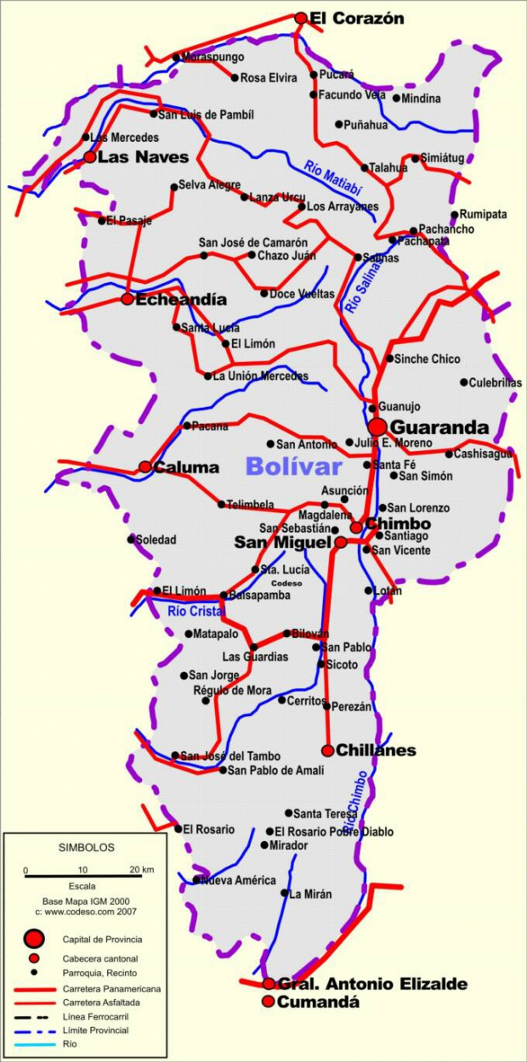
Lugar de la investigación

Anexo N° 2. Base de datos productores e intermediarios
Sectores |  | Canduya | Naguan | Marcopamba
Pregunta |  | Número de personas | Número de personas | Número de personas | Total
Genero
M |  | 43 | 14 | 37 | 94
F |  | 13 | 6 | 16 | 35
Total |  | 56 | 20 | 53 | 129
Vivienda
Propia |  | 50 | 20 | 41 | 111
Arrendada |  | 4 | 0 | 8 | 12
Otra |  | 2 | 0 | 4 | 6
Total |  | 56 | 20 | 53 | 129
Nivel de educación
Sin estudios |  | 15 | 1 | 8 | 24
Primaria |  | 25 | 9 | 25 | 59
Secundaria |  | 16 | 9 | 14 | 39
Superior |  | 0 | 1 | 6 | 7
Total |  | 56 | 20 | 53 | 129
Tenencia de tierra
Propia |  | 40 | 18 | 28 | 86
Arrendada |  | 5 | 0 | 12 | 17
Al partir |  | 10 | 2 | 13 | 25
Otra |  | 1 | 0 | 0 | 1
Total |  | 56 | 20 | 53 | 129
VARIABLES AGRÍCOLAS
Topografía del terreno
Plano |  | 5 | 1 | 12 | 18
Irregular |  | 50 | 19 | 41 | 110
Otro |  | 1 | 0 | 0 | 1
Total |  | 56 | 20 | 53 | 129
Realiza un análisis químico del suelo
Si |  | 0 | 0 | 0 | 0
No |  | 56 | 20 | 53 | 129
Total |  | 56 | 20 | 53 | 129
Realiza la preparación del suelo para la siembra
Si |  | 52 | 20 | 51 | 123
No |  | 4 | 0 | 2 | 6
Total |  | 56 | 20 | 53 | 129
Utiliza semilla certificada
Si |  | 3 | 0 | 4 | 7
No |  | 53 | 20 | 49 | 122
Total |  | 56 | 20 | 53 | 129
Que distancia de siembra utiliza
60cm entre planta y 80cm entre surco |  | 45 | 12 | 43 | 100
50cm entre planta y 80m entre surco |  | 11 | 8 | 10 | 29
Total |  | 56 | 20 | 53 | 129
Como controla las malezas
Manual |  | 2 | 5 | 5 | 12
Químico |  | 50 | 13 | 38 | 101
Combinado |  | 4 | 2 | 10 | 16
Total |  | 56 | 20 | 53 | 129
Que productos utiliza para la fertilización
Orgánico |  | 0 | 1 | 0 | 1
Químico |  | 50 | 15 | 48 | 113
Combinado |  | 6 | 4 | 5 | 15
Total |  | 56 | 20 | 53 | 129
Realiza el aporque al cultivo
Si |  | 14 | 7 | 30 | 51
No |  | 42 | 13 | 23 | 78
Total |  | 56 | 20 | 53 | 129
Realiza control de plagas
Si |  | 56 | 17 | 52 | 125
No |  | 0 | 3 | 1 | 4
Total |  | 56 | 20 | 53 | 129
Realiza control de enfermedades
Si |  | 55 | 18 | 50 | 123
No |  | 1 | 2 | 3 | 6
Total |  | 56 | 20 | 53 | 129
La cosecha es rentable
Si |  | 20 | 9 | 37 | 66
No |  | 36 | 11 | 16 | 63
Total |  | 56 | 20 | 53 | 129
La post cosecha es para el consumo o venta
Consumo |  | 6 | 7 | 16 | 29
Venta |  | 15 | 1 | 8 | 24
Consumo y venta |  | 35 | 12 | 29 | 76
Total |  | 56 | 20 | 53 | 129
Tiene asistencia técnica
Si |  | 16 | 0 | 10 | 26
No |  | 40 | 20 | 43 | 103
Total |  | 56 | 20 | 53 | 129
Qué entidad le brinda asistencia técnica
MAGAP |  | 16 | 0 | 6 | 22
INIAP |  | 0 | 0 | 0 | 0
GAP |  | 0 | 0 | 4 | 4
Otros |  | 0 | 0 | 0 | 0
Ninguno |  | 40 | 20 | 43 | 103
Total |  | 56 | 20 | 53 | 129
VARIABLES ECONÓMICAS
La comercialización la realiza en el domicilio
Si |  | 40 | 15 | 43 | 98
No |  | 16 | 5 | 10 | 31
Total |  | 56 | 20 | 53 | 129
A quien vende la cosecha
Intermediario (finca) |  | 38 | 15 | 43 | 96
Intermediario (mercado local) |  | 16 | 2 | 10 | 28
Comercializa directamente |  | 2 | 3 | 0 | 5
Total |  | 56 | 20 | 53 | 129
Como comercializa la cosecha
Vende directo |  | 2 | 3 | 15 | 20
Intermediarios |  | 54 | 17 | 38 | 109
Total |  | 56 | 20 | 53 | 129
Realiza créditos para la producción
Si |  | 2 | 1 | 15 | 18
No |  | 54 | 19 | 38 | 111
Total |  | 56 | 20 | 53 | 129
En que institución financiera realiza el crédito
Ban-Ecuador |  | 2 | 0 | 15 | 17
Bco. Pichincha |  | 0 | 0 | 4 | 4
Cooperativa |  | 0 | 1 | 10 | 11
Ninguno |  | 54 | 19 | 24 | 97
Total |  | 56 | 20 | 53 | 129
En que mes tiene mayor producción
Mayo |  | 4 | 0 | 2 | 6
Junio |  | 24 | 5 | 17 | 46
Julio |  | 28 | 15 | 34 | 77
Total |  | 56 | 20 | 53 | 129
Realiza clasificación del producto
Si |  | 41 | 18 | 51 | 110
No |  | 15 | 2 | 2 | 19
Total |  | 56 | 20 | 53 | 129
Como considera su producción
Bueno |  | 5 | 2 | 18 | 25
Malo |  | 15 | 0 | 0 | 15
Regular |  | 36 | 18 | 35 | 89
Total |  | 56 | 20 | 53 | 129
Cree que la producción es rentable
Bueno |  | 5 | 1 | 18 | 24
Malo |  | 16 | 0 | 0 | 16
Regular |  | 35 | 19 | 35 | 89
Total |  | 56 | 20 | 53 | 129
Cuenta usted con seguro agrícola
Si |  | 3 | 0 | 2 | 5
No |  | 53 | 20 | 51 | 124
Total |  | 56 | 20 | 53 | 129
VARIABLES AMBIENTALES
Recicla los desechos orgánicos
Si |  | 40 | 14 | 51 | 105
No |  | 16 | 6 | 2 | 24
Total |  | 56 | 20 | 53 | 129
Recicla los desechos inorgánicos
Si |  | 32 | 14 | 50 | 96
No |  | 24 | 6 | 3 | 33
Total |  | 56 | 20 | 53 | 129
Ayuda con la protección del uso del suelo
Si |  | 36 | 14 | 41 | 91
No |  | 20 | 6 | 12 | 38
Total |  | 56 | 20 | 53 | 129
Protege las especies nativas
Si |  | 41 | 18 | 51 | 110
No |  | 15 | 2 | 2 | 19
Total |  | 56 | 20 | 53 | 129
Ayuda a la protección de las fuentes hídricas
Si |  | 47 | 20 | 53 | 120
No |  | 9 | 0 | 0 | 9
Total |  | 56 | 20 | 53 | 129

Base de datos intermediarios
Pregunta | Número de personas
Genero
M | 6
F | 2
Total | 8
Nivel de educación
Alfabetización | 0
Primaria | 0
Secundaria | 4
Superior | 4
Total | 8
VARIABLES ECONÓMICAS
Trabaja mediante créditos
Si | 6
No | 2
Total | 8
Trabaja con recursos propios
Si | 6
No | 2
Total | 8
La adquisición la realiza en el domicilio
Si | 4
No | 4
Total | 8
La comercialización lo hacen en el mercado local
Si | 2
No | 6
Total | 8
Cuál es el destino de comercialización
Ambato | 4
Guayaquil | 2
Quito | 1
Mismo lugar | 1
Total | 8
Preferencia del producto en estado tierno o seco
Tierno | 2
Seco | 6
Total | 8
Forma de comercialización
Tierno en sementera | 2
Sacos | 6
Total | 8

Anexo N° 3. Formato de encuestas
UNIVERSIDAD ESTATAL DE BOLÍVAR
Facultad de Ciencias Agropecuarias Recursos Naturales y del Ambiente
ESCUELA DE INGENIERÍA AGRONÓMICA
ENCUESTA A PRODUCTORES AGRÍCOLAS
DATOS GENERALES
N° de encuesta:………………………. Fecha:…………………………
Provincia:…………………………….. Sector:…………………………
Cantón:………………………………..
VARIABLES SOCIALES
1. Nombre del encuestado:………………………………………………………
2. Edad:…………….
3. Genero
M
F
4. Vivienda
Propia
Arrendada
Otra
5. Nivel de educación
Alfabetización
Primaria
Secundaria
Superior

6. Tenencia de tierra
Propia
Arrendada
Al partir
Otra
VARIABLES AGRÍCOLAS
1. Topografía del terreno
Plano
Irregular
Otro
2. Realiza un análisis químico del suelo
Si
No
Motivo por el cual lo realiza……………………........................................................
3. Realiza la preparación del suelo para la siembra
SI
NO
Porque………………………………………………………………………………
4. Utiliza semilla certificada
SI
NO
Porque………………………………………………………………………………
5. Distancia de siembra
60cm entre planta y 80cm entre surco
50cm entre planta y 80m entre surco

6. Como controla las malezas
Manual
Químico
Combinado
Que productos utiliza…………………………………………………………..........
7. Que productos utiliza para la fertilización
Orgánico
Químico
Combinado
Que productos utiliza………………………………………………………………..
8. Realiza el aporque al cultivo
Si
No
Porque………………………………………………………………………………
9. Realiza control de plagas
SI
NO
Con que productos controla…………………………………………………………
10. Realiza control de enfermedades
SI
NO
Con que productos controla…………………………………………………………
11. La cosecha es rentable
SI
NO
Porque………………………………………………………………………………
12. La post cosecha es para el consumo o venta
Consumo
Venta
Consumo y venta
Porque………………………………………………………………………………
13. Tiene asistencia técnica
SI
NO
Porque………………………………………………………………………………
14. Qué entidad le brinda asistencia técnica
MAGAP
INIAP
GAP
Otros
Ninguno

Porque……………………………………………………………………………....

VARIABLES ECONÓMICAS
1. La comercialización la realiza en domicilio
SI

NO
Porque………………………………………………………………………………
2. A quien vende la cosecha
Intermediario (finca)

Intermediario (mercado local)

Comercializa directamente

3. Como comercializa la cosecha
Vende directo
Intermediarios
Porque………………………………………………………………………………
4. Realiza créditos para la producción
SI

g NO
Porque………………………………………………………………………………
5. En q mes tiene mayor producción
Mayo
Junio
Julio
6. Realiza clasificación del producto
SI

NO
Porque………………………………………………………………………………
7. Como considera su producción
Buena

Mala

Regular

8. El pago de su producto es
Buena

Mala

Regular

9. Cree que la producción es rentable
Buena

Mala

Regular

Porque………………………………………………………………………………
10. Cuenta usted con un seguro agrícola
SI

NO
Porque………………………………………………………………………………
VARIABLES AMBIENTALES
1. Recicla los desechos orgánicos

SI
NO
Porque………………………………………………………………………………
2. Recicla desechos inorgánicos
SI

NO
Porque………………………………………………………………………………
3. Ayuda en la protección del uso del suelo
SI

NO
Porque………………………………………………………………………………
4. Protege las especies nativas

SI
NO
Porque………………………………………………………………………………
5. Ayuda a la protección de las fuentes hídricas
SI

NO
Porque………………………………………………………………………………

UNIVERSIDAD ESTATAL DE BOLIVAR
Facultad de Ciencias Agropecuarias Recursos Naturales y del Ambiente
ESCUELA DE INGENIERÍA AGRONÓMICA
ENCUESTA A INTERMEDIARIOS AGRÍCOLAS
DATOS GENERALES
N° de encuesta:………………… Fecha:…………………………..
Provincia:……………………… Sector:…………………………...
Cantón:…………………………
VARIABLES SOCIALES
1. Nombre del encuestado:………………………………………………………
2. Edad:……………
3. Genero
M
F
4. Nivel de educación
Alfabetización
Primaria
Secundaria
Superior

VARIABLES ECONÓMICAS
1. Trabaja mediante créditos
SI

NO
Porque………………………………………………………………………………
2. Trabaja con recursos propios

SI
NO
Porque………………………………………………………………………………
3. La adquisición la realiza en el domicilio

SI
NO
Porque………………………………………………………………………………
4. La comercialización lo hacen en el mercado local

SI
NO
Porque………………………………………………………………………………
5. Cuál es el destino de comercialización
Ambato

Guayaquil

Quito
Riobamba
Porque………………………………………………………………………………
6. Preferencia del producto en estado tierno o seco
Tierno
Seco
Porque………………………………………………………………………………
7. Forma de comercialización
Tierno en sementera
Sacos

Lista de productores encuestados
Canduya | Naguan | Marcopamba
Laura Gaibor  Susana Gaibor  Laura Hijama  Wilson García  Luis Villacis  Carlos Borja  Gustavo Saltos  Fredy Pozo  Ángel Flores  Paul Guisado  Ángel Guastay  Franklin Chiluiza  Edgar Criollo  Duval Herrera  Segundo Herrera  Vanesa Arguello  Rogelio Herrera  José Muñoz  Julio Guamán  Celida Herrera  Pablo Calucha  Gilbert Tixe  Nelson Paguay  Mariana Yanchaliquin  Manuel Yanchaliquin  Ángel Chacan  Emma Pozo  Efraín Chiluiza  María Garofalo  Raúl Pucha  José Chiluiza  Luz Gibor  Carlos Herrera  Luis Torres  Narcisa Guamán  Pedro Alarcón  María Muñoz  Carlos Gaibor  Inés Baño  María Criollo  Santiago Naranjo  Flavio Tixi  Vicente Quiroz  Judit Carvajal  Carolina Carvajal  Luis Toro  Gerardo Balda  William Guamán  Carlos Fogacho  Luis Herrera  Antonio Patio  Efraín Villacis  Melisa García  Vinicio Jácome  Osvaldo Fogacho | Luis Sánchez  Leonila Fogacho  José Gaibor  María Lucio  Elvia Miranda  Liborio Ramírez  Wilfrido Balda  Jorge Guastay  Gilberto Sangacha  Carmen Lucio  Luis Lucio  Pedro Gordillo  Carlos Castro  Rogelio Guingla  Ángel Castro  Jessica Sangacha  Rodrigo Sánchez  Humberto Gaibor  Piedad Garofalo  Mauricio Gaibor | Ángel Chacha  David Guastay  Doris Guastay  Wilfrido Ramírez  Osvaldo Garofalo  Aníbal Fuentes  Salvador Paredes  Mercedes Lema  Diocelina Tixe  Clementina Tixe  Víctor Guingla  Dalia Tixe  Luis Curay  Rosario Aurelio  Adán Curay  Pablo Ortega  Jessica Moyano  Georgina Moyano  José Ortega  Raúl Ramírez  Mecías Ramírez  Martha Migues  Gerardo Ramírez  Teodoro Migues  Cristian Ramírez  Luis Migues  Anita Monar  Dolores Montoya  Ángela Tixe  Cesar Tixe  María Ávila  Grecia Guastay  Carmen Migues  José Monar  Milton Migues  Patricio Montoya  Daniel Migues  Julio Villa  Ángel Ortega  José Ortega  Andrés Naranjo  Pedro Ortega  Flor Moyano  Fabiola Giménez  Hugo Ramírez  José Moyano  Walter Flores  Roberto Cajo  Miguel Fogacho  Danilo Jiménez

Anexo N° 4. Fotografías que respaldan la investigación
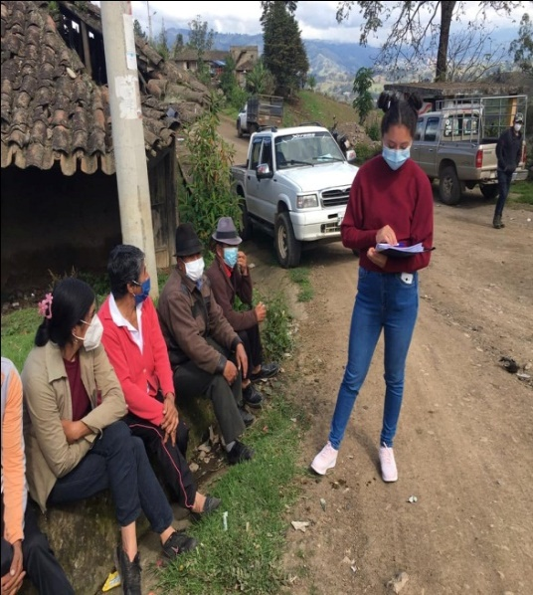
Foto 1. Socialización de la encuesta Foto 2. Entrevista sector Canduya
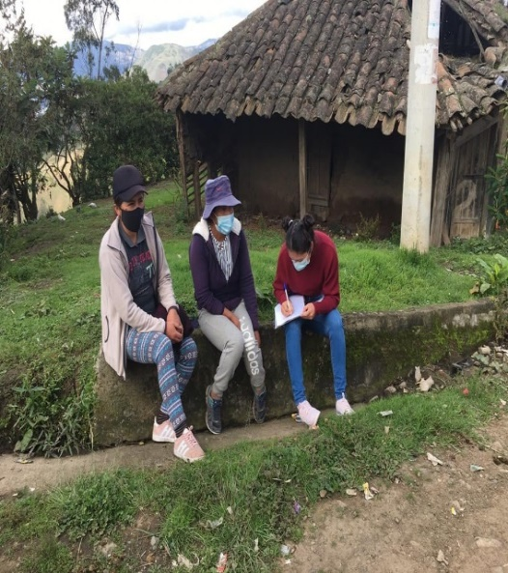

Foto 3. Entrevista Sr. Luis Lucio Foto 4. Entrevista en Marcopamba
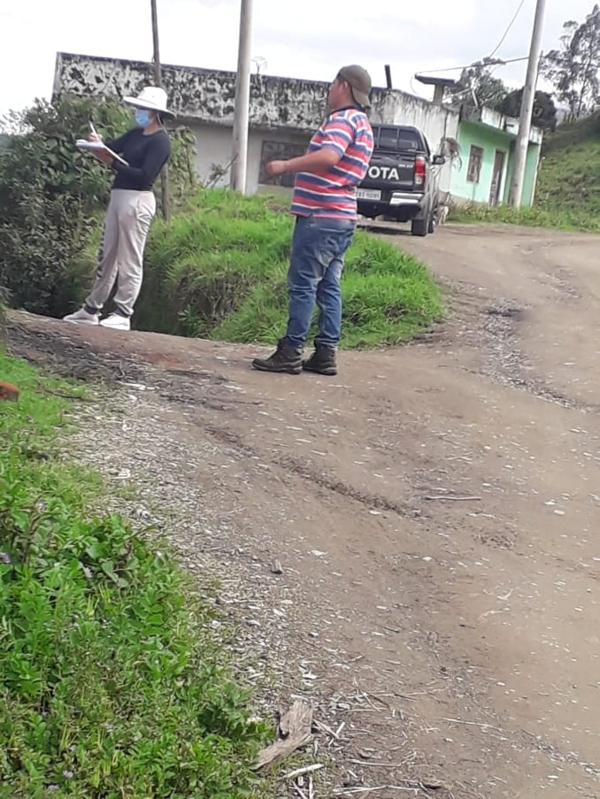
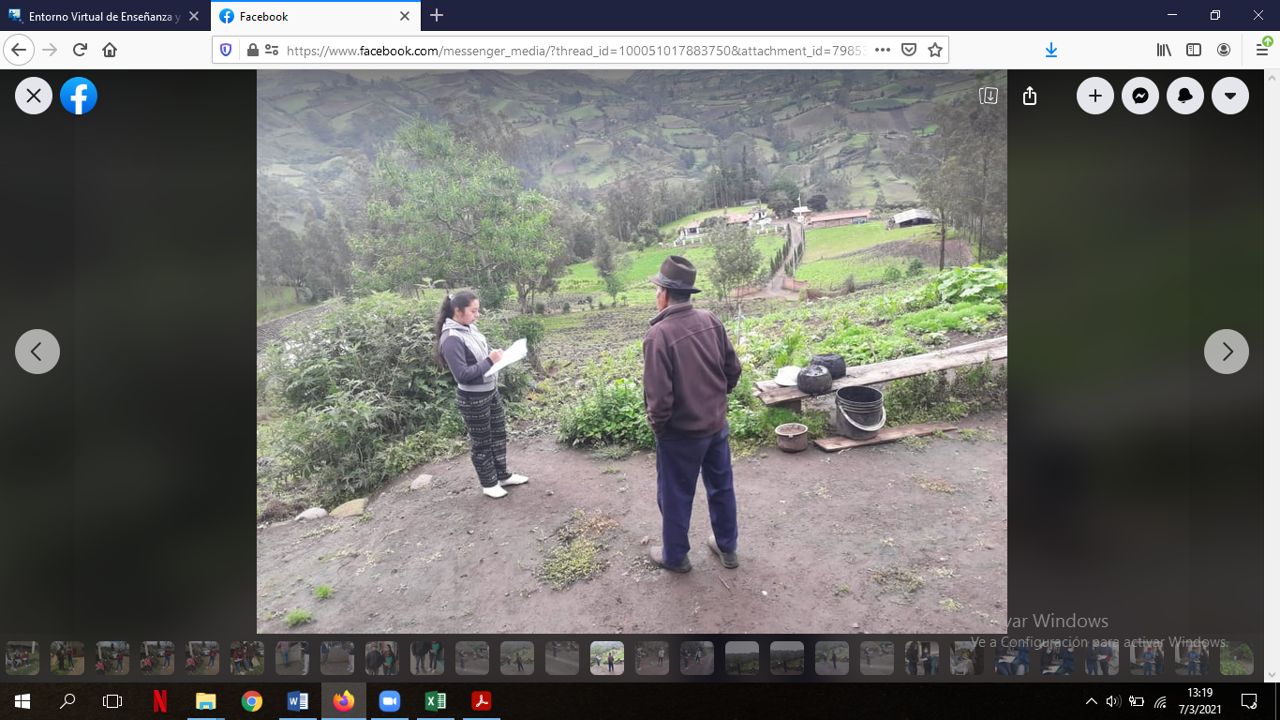

Foto 5. Entrevista a comerciante Foto 6. Entrevista Sr. Andrés Guamán
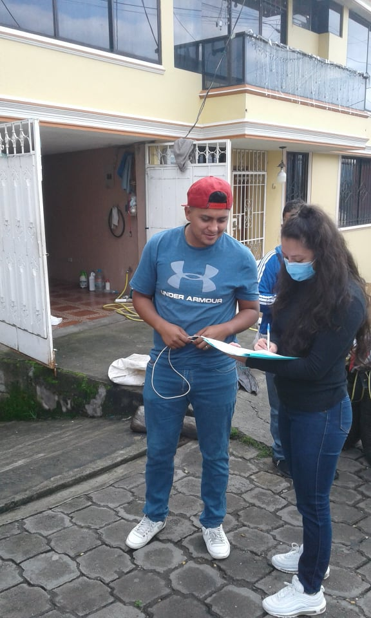
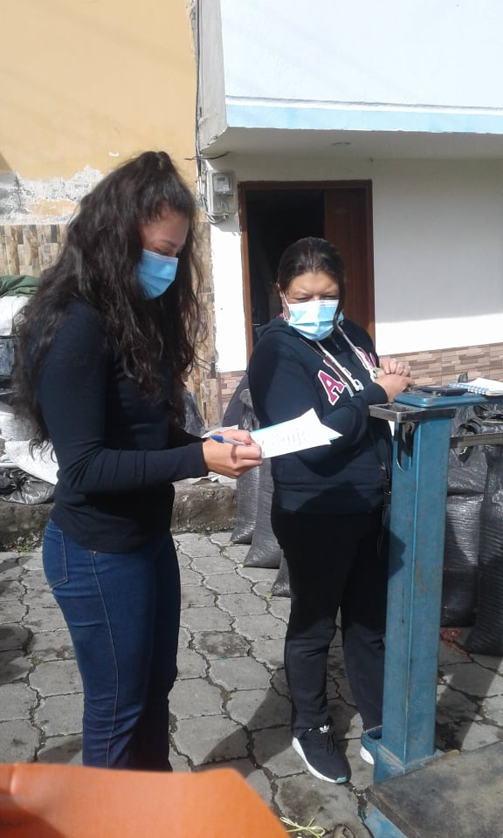

Foto 7. Entrevista Sr. Miguel Silva Foto 8. Entrevista Sr. Ignacio Salas
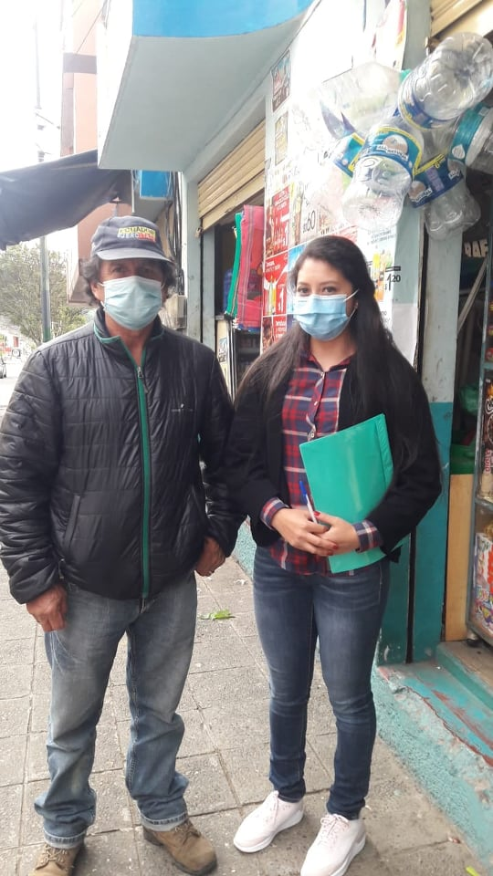
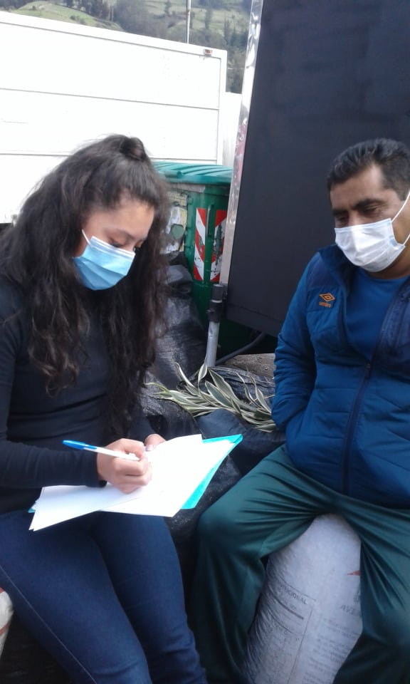

Anexo N° 5. Glosario
Cadena productiva: Es conocida como un conjunto de actores que interactúan linealmente en una actividad económica, comenzando desde los proveedores, el sector primario hasta el consumidor final; y cuya característica de cada eslabón afecta directamente en la eficiencia y la productividad de la producción en su conjunto.
Coeficiente de variación: Es la medida que indica, en porcentaje, cuanto varían los datos alrededor de la media.
Consumidor: Es una persona u organización que demanda bienes o servicios proporcionados por el productor o el proveedor de bienes o servicios.
Costo: Es el desembolso económico que se realiza para la producción de algún bien o la oferta de algún servicio incluye la compra de insumos, el pago de la mano de obra, los gastos en la producción y los gastos administrativos.
Demanda: Hace referencia a una solicitud, petición, pedido. Aquel que demanda solicita que se le entregue algo.
Dicotómicas: Cuando se le da dos posibilidades de respuesta.
Encuesta: Serie de preguntas que se hace a un determinado número de personas para reunir datos o para detectar la opinión pública sobre un asunto determinado.
Intermediario: Individuo o institución que conecta a los productores y consumidores o a los ahorradores y los inversores, bien sea para poner de acuerdo simplemente a dos partes diferentes de un mismo proceso productivo, sin adquirir nunca la propiedad de los activos con los que trafica.
Labranza mínima: Se trata de una preparación del terreno en la que no existe labor profunda, sino uno o dos pasadas de implementos sobre la superficie y la posterior siembra. Esta técnica mezcla los residuos del cultivo anterior con la tierra.

Mercado: Es un proceso que opera cuando hay personas que actúan como compradores y otras como vendedores de bienes y servicios, generando la acción del intercambio.
Macro comercialización: Es el proceso social al que se dirige el flujo de bienes y servicios de una economía, desde el productor al consumidor, de una manera que equipara verdaderamente la oferta y la demanda y logra los objetivos de la sociedad.
Metodología: Hace referencia al conjunto de procedimientos racionales utilizados para alcanzar una gama de objetivos que rigen en una investigación científica.
Muestra: Conjunto de casos o individuos extraídos de una población por algún sistema de muestreo.
Muestreo: Ver selección de la muestra.
Oferta: Acción de ofrecer un producto para su venta, especialmente cuando se ofrece a un precio más bajo de lo normal.
Población: Conjunto de todos los casos, objetos o eventos en los que se desea estudiar el fenómeno.
Politómicas: Si existen más de dos respuestas.
Producción: Proceso de transformación social de la naturaleza, mediante el trabajo y capital, en objetivos con valor de uso y cambio, puede clasificarse en producción agrícola, industrial y comercial.
Selección al azar: Técnica de muestreo que permite extraer personas de una población destinada a una muestra de estudio con garantías de representatividad.
Selección de la muestra: Extracción de la muestra de una población mediante un sistema de muestreo.
Tecnología: Es el conjunto de conocimientos y técnicas que se aplican de manera ordenada para alcanzar un determinado objetivo o resolver un problema.

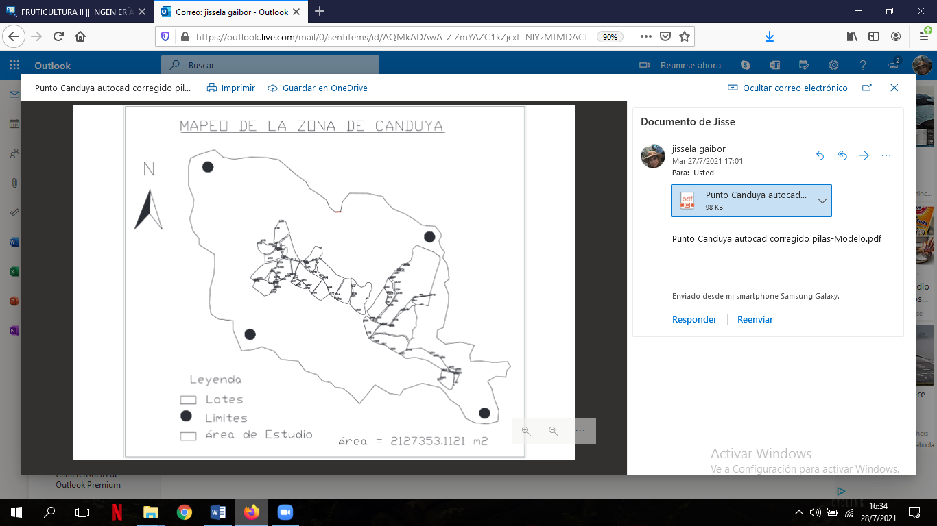
Anexo N° 6. Georreferenciación de las encuestas
1192 | 2737 m | S | 1 40 03.3 | W | 78 58 54.0
1193 | 2829 m | S | 1 40 02.9 | W | 78 58 51.2
1194 | 2809 m | S | 1 40 01.3 | W | 78 58 51.4
1195 | 2802 m | S | 1 40 01.4 | W | 78 58 52.0
1196 | 2797 m | S | 1 40 01.0 | W | 78 58 52.3
1197 | 2791 m | S | 1 39 59.9 | W | 78 58 52.8
1198 | 2797 m | S | 1 39 56.7 | W | 78 58 52.6
1199 | 2789 m | S | 1 39 55.2 | W | 78 58 51.6
1200 | 2759 m | S | 1 40 00.0 | W | 78 58 56.3
1201 | 2755 m | S | 1 39 59.4 | W | 78 58 55.5
1202 | 2771 m | S | 1 40 00.3 | W | 78 58 54.1
1203 | 2781 m | S | 1 40 00.6 | W | 78 58 53.2
1204 | 2792 m | S | 1 40 01.1 | W | 78 58 52.5
1206 | 2841 m | S | 1 40 03.9 | W | 78 58 46.5
1207 | 2840 m | S | 1 40 04.1 | W | 78 58 46.2
1208 | 2840 m | S | 1 40 03.6 | W | 78 58 44.5
1209 | 2842 m | S | 1 40 04.4 | W | 78 58 46.2
1210 | 2847 m | S | 1 40 06.3 | W | 78 58 44.5
1211 | 2852 m | S | 1 40 07.0 | W | 78 58 43.0
1212 | 2853 m | S | 1 40 07.4 | W | 78 58 42.1
1213 | 2850 m | S | 1 40 09.6 | W | 78 58 41.2
1214 | 2854 m | S | 1 40 11.1 | W | 78 58 39.6
1215 | 2854 m | S | 1 40 11.5 | W | 78 58 36.2
1216 | 2850 m | S | 1 40 11.0 | W | 78 58 35.9
1217 | 2838 m | S | 1 40 09.1 | W | 78 58 36.1
1218 | 2858 m | S | 1 40 14.5 | W | 78 58 35.1
1219 | 2863 m | S | 1 40 16.3 | W | 78 58 30.6
1220 | 2860 m | S | 1 40 13.5 | W | 78 58 28.1
1221 | 2853 m | S | 1 40 12.9 | W | 78 58 28.7
1222 | 2845 m | S | 1 40 11.8 | W | 78 58 28.4
1223 | 2842 m | S | 1 40 10.9 | W | 78 58 28.2
1224 | 2838 m | S | 1 40 10.7 | W | 78 58 28.4
1225 | 2834 m | S | 1 40 09.5 | W | 78 58 29.0
1226 | 2861 m | S | 1 40 07.5 | W | 78 58 28.1
1227 | 2858 m | S | 1 40 06.5 | W | 78 58 26.9
1228 | 2857 m | S | 1 40 05.8 | W | 78 58 26.4
1229 | 2852 m | S | 1 40 04.6 | W | 78 58 24.8
1230 | 2852 m | S | 1 40 04.8 | W | 78 58 24.6
1231 | 2856 m | S | 1 40 06.0 | W | 78 58 26.1
1232 | 2861 m | S | 1 40 07.4 | W | 78 58 27.7
1233 | 2870 m | S | 1 40 08.4 | W | 78 58 26.7
1234 | 2861 m | S | 1 40 10.1 | W | 78 58 26.7
1235 | 2861 m | S | 1 40 10.9 | W | 78 58 26.2
1236 | 2862 m | S | 1 40 12.6 | W | 78 58 27.2
1237 | 2872 m | S | 1 40 17.5 | W | 78 58 29.4
1238 | 2876 m | S | 1 40 17.8 | W | 78 58 28.0
1239 | 2880 m | S | 1 40 16.7 | W | 78 58 27.1
1240 | 2890 m | S | 1 40 14.5 | W | 78 58 25.5
1241 | 2906 m | S | 1 40 11.7 | W | 78 58 22.6
1242 | 2909 m | S | 1 40 11.5 | W | 78 58 21.2
1243 | 2917 m | S | 1 40 11.2 | W | 78 58 19.1
1244 | 2903 m | S | 1 40 12.5 | W | 78 58 23.1
1245 | 2893 m | S | 1 40 14.5 | W | 78 58 24.9
1246 | 2878 m | S | 1 40 18.0 | W | 78 58 27.8
1247 | 2872 m | S | 1 40 17.7 | W | 78 58 29.6
1248 | 2868 m | S | 1 40 16.7 | W | 78 58 31.6
1249 | 2867 m | S | 1 40 16.3 | W | 78 58 32.1
1250 | 2864 m | S | 1 40 16.9 | W | 78 58 33.5
1251 | 2864 m | S | 1 40 19.5 | W | 78 58 32.8
1253 | 2873 m | S | 1 40 23.2 | W | 78 58 24.2
1254 | 2878 m | S | 1 40 23.9 | W | 78 58 19.2
1255 | 2879 m | S | 1 40 24.5 | W | 78 58 18.4
1256 | 2880 m | S | 1 40 24.9 | W | 78 58 17.0
1257 | 2881 m | S | 1 40 27.0 | W | 78 58 15.1
1258 | 2880 m | S | 1 40 27.5 | W | 78 58 13.6
1259 | 2875 m | S | 1 40 28.3 | W | 78 58 13.5
1260 | 2874 m | S | 1 40 28.2 | W | 78 58 14.1
1261 | 2874 m | S | 1 40 28.4 | W | 78 58 14.0
1262 | 2859 m | S | 1 40 27.6 | W | 78 58 16.6
1263 | 2855 m | S | 1 40 29.3 | W | 78 58 16.9
1264 | 2847 m | S | 1 40 29.7 | W | 78 58 17.5
1265 | 2869 m | S | 1 40 24.0 | W | 78 58 25.7
1266 | 2867 m | S | 1 40 23.0 | W | 78 58 27.7
1267 | 2867 m | S | 1 40 22.0 | W | 78 58 29.7
1268 | 2865 m | S | 1 40 21.4 | W | 78 58 31.3
1269 | 2864 m | S | 1 40 20.7 | W | 78 58 32.3
1270 | 2858 m | S | 1 40 12.2 | W | 78 58 39.3
1271 | 2858 m | S | 1 40 11.9 | W | 78 58 39.7
1272 | 2855 m | S | 1 40 10.9 | W | 78 58 40.9
1273 | 2856 m | S | 1 40 07.6 | W | 78 58 42.3
1274 | 2851 m | S | 1 40 06.2 | W | 78 58 44.9
1275 | 2848 m | S | 1 40 05.3 | W | 78 58 46.0
1276 | 2845 m | S | 1 40 03.9 | W | 78 58 47.2
1277 | 2838 m | S | 1 40 03.5 | W | 78 58 49.1
1278 | 2835 m | S | 1 40 03.2 | W | 78 58 50.8
1279 | 2835 m | S | 1 40 04.2 | W | 78 58 52.0
1280 | 2822 m | S | 1 40 05.3 | W | 78 58 51.8
1281 | 2812 m | S | 1 40 06.4 | W | 78 58 52.3
1282 | 2804 m | S | 1 40 08.6 | W | 78 58 52.8
1283 | 2792 m | S | 1 40 09.6 | W | 78 58 52.5
1284 | 2785 m | S | 1 40 07.9 | W | 78 58 51.2
1285 | 2784 m | S | 1 40 07.2 | W | 78 58 50.3
1286 | 2787 m | S | 1 40 06.8 | W | 78 58 49.8
1287 | 2788 m | S | 1 40 06.7 | W | 78 58 49.0
1288 | 2784 m | S | 1 40 07.5 | W | 78 58 48.6
1289 | 2772 m | S | 1 40 08.3 | W | 78 58 49.1
1290 | 2771 m | S | 1 40 09.0 | W | 78 58 48.0
1291 | 2792 m | S | 1 40 08.1 | W | 78 58 46.8
1292 | 2795 m | S | 1 40 09.1 | W | 78 58 45.7
1293 | 2783 m | S | 1 40 09.8 | W | 78 58 46.1
1294 | 2785 m | S | 1 40 10.8 | W | 78 58 44.6
1295 | 2778 m | S | 1 40 10.7 | W | 78 58 53.5
1296 | 2781 m | S | 1 40 10.2 | W | 78 58 53.2
1297 | 2792 m | S | 1 40 09.5 | W | 78 58 52.6
1298 | 2803 m | S | 1 40 08.5 | W | 78 58 53.0
1299 | 2807 m | S | 1 40 07.4 | W | 78 58 52.6
1300 | 2836 m | S | 1 40 06.1 | W | 78 58 53.6
1301 | 2832 m | S | 1 40 08.3 | W | 78 58 56.8
1302 | 2834 m | S | 1 40 07.9 | W | 78 58 57.1
1303 | 2833 m | S | 1 40 07.7 | W | 78 58 56.3

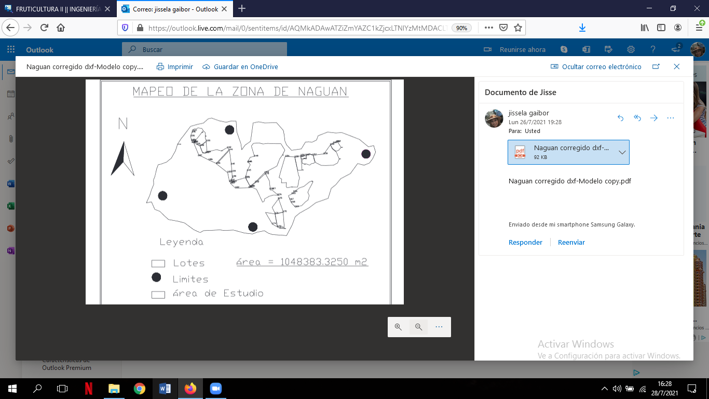
1127 | 2499 m | S | 1 40 59.3 | W | 78 59 46.7
1128 | 2510 m | S | 1 41 01.8 | W | 78 59 46.9
1129 | 2515 m | S | 1 41 02.0 | W | 78 59 46.4
1130 | 2515 m | S | 1 41 02.2 | W | 78 59 46.5
1131 | 2520 m | S | 1 41 02.6 | W | 78 59 45.8
1132 | 2530 m | S | 1 41 03.0 | W | 78 59 44.9
1133 | 2544 m | S | 1 41 01.8 | W | 78 59 43.4
1134 | 2548 m | S | 1 41 04.6 | W | 78 59 43.2
1135 | 2540 m | S | 1 41 04.8 | W | 78 59 43.6
1136 | 2543 m | S | 1 41 07.5 | W | 78 59 40.8
1137 | 2559 m | S | 1 41 11.8 | W | 78 59 37.1
1138 | 2561 m | S | 1 41 10.8 | W | 78 59 36.8
1139 | 2566 m | S | 1 41 09.5 | W | 78 59 36.9
1140 | 2569 m | S | 1 41 07.7 | W | 78 59 37.1
1141 | 2575 m | S | 1 41 04.1 | W | 78 59 37.5
1142 | 2577 m | S | 1 41 03.5 | W | 78 59 38.0
1143 | 2563 m | S | 1 41 12.1 | W | 78 59 36.6
1144 | 2576 m | S | 1 41 11.0 | W | 78 59 33.4
1145 | 2580 m | S | 1 41 09.3 | W | 78 59 33.0
1146 | 2592 m | S | 1 41 07.1 | W | 78 59 32.7
1147 | 2593 m | S | 1 41 07.1 | W | 78 59 32.9
1148 | 2595 m | S | 1 41 05.7 | W | 78 59 31.1
1149 | 2581 m | S | 1 41 11.1 | W | 78 59 33.3
1150 | 2565 m | S | 1 41 12.3 | W | 78 59 36.9
1151 | 2551 m | S | 1 41 13.3 | W | 78 59 32.1
1152 | 2554 m | S | 1 41 12.2 | W | 78 59 30.9
1153 | 2550 m | S | 1 41 09.8 | W | 78 59 28.4
1154 | 2560 m | S | 1 41 05.7 | W | 78 59 23.2
1155 | 2569 m | S | 1 41 05.8 | W | 78 59 20.9
1156 | 2570 m | S | 1 41 05.4 | W | 78 59 19.3
1157 | 2578 m | S | 1 41 05.3 | W | 78 59 16.3
1158 | 2587 m | S | 1 41 05.0 | W | 78 59 13.5
1159 | 2586 m | S | 1 41 02.7 | W | 78 59 11.8
1160 | 2588 m | S | 1 41 02.2 | W | 78 59 11.1
1161 | 2591 m | S | 1 41 02.0 | W | 78 59 10.3
1162 | 2591 m | S | 1 41 01.9 | W | 78 59 10.2
1163 | 2573 m | S | 1 41 05.3 | W | 78 59 18.1
1164 | 2572 m | S | 1 41 05.7 | W | 78 59 19.4
1165 | 2529 m | S | 1 41 15.2 | W | 78 59 21.6
1166 | 2533 m | S | 1 41 14.6 | W | 78 59 21.2
1167 | 2524 m | S | 1 41 16.6 | W | 78 59 22.1
1168 | 2520 m | S | 1 41 17.3 | W | 78 59 21.8
1169 | 2509 m | S | 1 41 18.5 | W | 78 59 20.8
1170 | 2501 m | S | 1 41 19.8 | W | 78 59 23.9
1171 | 2508 m | S | 1 41 20.2 | W | 78 59 25.9
1172 | 2499 m | S | 1 41 23.5 | W | 78 59 25.3
1173 | 2492 m | S | 1 41 23.9 | W | 78 59 24.7
1174 | 2493 m | S | 1 41 22.8 | W | 78 59 26.6
1175 | 2517 m | S | 1 41 16.4 | W | 78 59 25.1
1176 | 2521 m | S | 1 41 15.5 | W | 78 59 25.2
1177 | 2530 m | S | 1 41 14.0 | W | 78 59 26.7
1178 | 2532 m | S | 1 41 14.0 | W | 78 59 27.2
1179 | 2547 m | S | 1 41 10.2 | W | 78 59 28.4
1180 | 2549 m | S | 1 41 13.3 | W | 78 59 31.9
1181 | 2550 m | S | 1 41 13.6 | W | 78 59 32.5
1182 | 2557 m | S | 1 41 13.7 | W | 78 59 35.9
1183 | 2558 m | S | 1 41 12.5 | W | 78 59 37.2
1184 | 2559 m | S | 1 41 12.1 | W | 78 59 37.4
1185 | 2550 m | S | 1 41 09.7 | W | 78 59 37.9
1186 | 2534 m | S | 1 41 06.6 | W | 78 59 42.7
1187 | 2527 m | S | 1 41 05.6 | W | 78 59 45.4
1188 | 2514 m | S | 1 41 02.2 | W | 78 59 47.0
1189 | 2510 m | S | 1 41 01.6 | W | 78 59 47.1
1190 | 2508 m | S | 1 41 00.6 | W | 78 59 47.3
1191 | 2504 m | S | 1 40 59.6 | W | 78 59 47.0

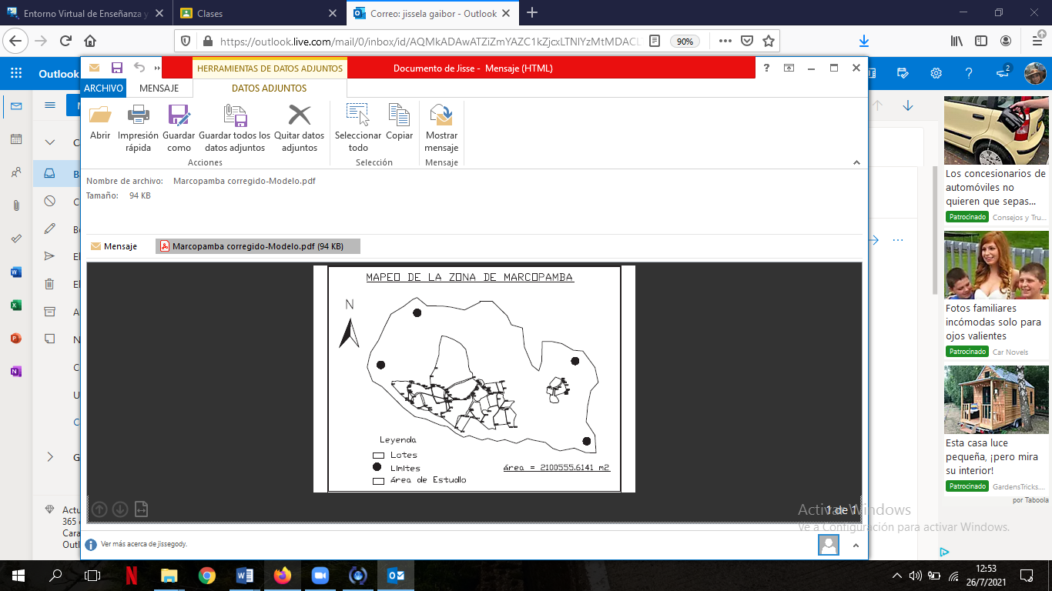

918 | 2670 m | S | 1 41 53.3 | W | 78 59 14.2
919 | 2670 m | S | 1 41 52.7 | W | 78 59 14.3
920 | 2670 m | S | 1 41 52.6 | W | 78 59 14.6
921 | 2669 m | S | 1 41 52.6 | W | 78 59 14.8
922 | 2670 m | S | 1 41 53.3 | W | 78 59 13.5
923 | 2670 m | S | 1 41 53.4 | W | 78 59 13.2
924 | 2671 m | S | 1 41 53.4 | W | 78 59 12.5
925 | 2672 m | S | 1 41 53.5 | W | 78 59 11.4
926 | 2672 m | S | 1 41 53.2 | W | 78 59 11.2
927 | 2674 m | S | 1 41 53.2 | W | 78 59 10.1
928 | 2674 m | S | 1 41 53.5 | W | 78 59 10.1
929 | 2675 m | S | 1 41 53.3 | W | 78 59 09.2
930 | 2677 m | S | 1 41 53.1 | W | 78 59 08.0
931 | 2684 m | S | 1 41 52.0 | W | 78 59 05.7
932 | 2677 m | S | 1 41 52.9 | W | 78 59 07.7
933 | 2682 m | S | 1 41 51.8 | W | 78 59 05.9
934 | 2687 m | S | 1 41 50.7 | W | 78 59 04.8
935 | 2677 m | S | 1 41 48.8 | W | 78 59 03.7
936 | 2674 m | S | 1 41 46.6 | W | 78 59 03.0
937 | 2674 m | S | 1 41 46.0 | W | 78 59 03.1
938 | 2666 m | S | 1 41 44.0 | W | 78 5904.1
939 | 2661 m | S | 1 41 42.6 | W | 78 59 04.5
940 | 2660 m | S | 1 41 42.5 | W | 78 59 04.5
941 | 2659 m | S | 1 41 41.7 | W | 78 59 04.5
942 | 2656 m | S | 1 41 40.5 | W | 78 59 04.4
943 | 2649 m | S | 1 41 38.3 | W | 78 59 04.7
944 | 2641 m | S | 1 41 36.5 | W | 78 59 03.8
945 | 2639 m | S | 1 41 33.8 | W | 78 59 04.3
946 | 2629 m | S | 1 41 32.7 | W | 78 59 05.8
947 | 2630 m | S | 1 41 32.6 | W | 78 59 05.8
948 | 2623 m | S | 1 41 32.1 | W | 78 59 06.5
949 | 2610 m | S | 1 41 31.5 | W | 78 59 08.5
950 | 2606 m | S | 1 41 31.4 | W | 78 59 09.2
951 | 2594 m | S | 1 41 33.6 | W | 78 59 08.2
952 | 2586 m | S | 1 41 32.2 | W | 78 59 09.9
953 | 2577 m | S | 1 41 29.4 | W | 78 59 09.8
954 | 2569 m | S | 1 41 28.6 | W | 78 59 10.1
955 | 2575 m | S | 1 41 29.3 | W | 78 59 09.4
956 | 2567 m | S | 1 41 28.5 | W | 78 59 10.1
957 | 2560 m | S | 1 41 29.3 | W | 78 59 11.7
958 | 2529 m | S | 1 41 24.2 | W | 78 59 10.3
959 | 2530 m | S | 1 41 23.9 | W | 78 59 10.2
960 | 2531 m | S | 1 41 21.6 | W | 78 59 08.9
961 | 2527 m | S | 1 41 21.1 | W | 78 59 09.5
962 | 2516 m | S | 1 41 20.2 | W | 78 59 10.4
963 | 2500 m | S | 1 41 18.9 | W | 78 59 12.6
964 | 2517 m | S | 1 41 17.6 | W | 78 59 09.1
965 | 2557 m | S | 1 41 17.2 | W | 78 59 04.0
966 | 2556 m | S | 1 41 17.3 | W | 78 59 04.2
967 | 2548 m | S | 1 41 27.4 | W | 78 59 07.4
968 | 2558 m | S | 1 41 28.3 | W | 78 59 09.9
969 | 2683 m | S | 1 41 51.1 | W | 78 59 05.0
970 | 2670 m | S | 1 41 50.4 | W | 78 59 03.1
971 | 2705 m | S | 1 41 51.5 | W | 78 59 01.8
972 | 2708 m | S | 1 41 51.3 | W | 78 59 00.5
973 | 2695 m | S | 1 41 50.4 | W | 78 59 01.7
974 | 2715 m | S | 1 41 50.2 | W | 78 58 58.6
975 | 2728 m | S | 1 41 46.0 | W | 78 58 58.6
976 | 2734 m | S | 1 41 45.0 | W | 78 58 58.1
977 | 2751 m | S | 1 41 39.4 | W | 78 58 54.2
978 | 2747 m | S | 1 41 39.2 | W | 78 58 53.6
979 | 2767 m | S | 1 41 40.2 | W | 78 58 49.2
980 | 2774 m | S | 1 41 39.8 | W | 78 58 48.1
981 | 2783 m | S | 1 41 37.6 | W | 78 58 47.1
982 | 2799 m | S | 1 41 31.5 | W | 78 58 49.6
983 | 2797 m | S | 1 41 32.6 | W | 78 58 49.1
984 | 2798 m | S | 1 41 34.5 | W | 78 58 48.2
985 | 2798 m | S | 1 41 34.4 | W | 78 58 48.0
986 | 2774 m | S | 1 41 32.3 | W | 78 58 51.1
987 | 2760 m | S | 1 41 32.4 | W | 78 58 51.6
988 | 2760 m | S | 1 41 31.6 | W | 78 58 52.4
989 | 2771 m | S | 1 41 32.0 | W | 78 58 51.2
990 | 2687 m | S | 1 41 28.4 | W | 78 58 54.4
991 | 2682 m | S | 1 41 27.9 | W | 78 58 54.3
992 | 2680 m | S | 1 41 29.5 | W | 78 58 57.2
993 | 2679 m | S | 1 41 29.5 | W | 78 58 57.3
994 | 2677 m | S | 1 41 29.2 | W | 78 58 57.4
995 | 2691 m | S | 1 41 32.0 | W | 78 58 55.4
996 | 2691 m | S | 1 41 35.0 | W | 78 58 54.8
997 | 2667 m | S | 1 41 33.6 | W | 78 58 56.9
998 | 2672 m | S | 1 41 34.5 | W | 78 58 57.0
999 | 2673 m | S | 1 41 34.4 | W | 78 58 56.7
1000 | 2683 m | S | 1 41 35.3 | W | 78 58 56.3
1001 | 2782 m | S | 1 41 40.9 | W | 78 58 49.2
1002 | 2784 m | S | 1 41 40.8 | W | 78 58 48.3
1003 | 2794 m | S | 1 41 41.1 | W | 78 58 47.6
1004 | 2776 m | S | 1 41 41.7 | W | 78 58 52.8
1005 | 2768 m | S | 1 41 41.6 | W | 78 58 53.5
1006 | 2766 m | S | 1 41 41.1 | W | 78 58 53.6
1007 | 2749 m | S | 1 41 40.9 | W | 78 58 55.1
1008 | 2745 m | S | 1 41 42.1 | W | 78 58 55.6
1010 | 2646 m | S | 1 41 48.9 | W | 78 58 58.2
1011 | 2681 m | S | 1 41 49.4 | W | 78 58 58.3
1012 | 2702 m | S | 1 41 50.0 | W | 78 58 57.6
1013 | 2717 m | S | 1 41 50.8 | W | 78 58 57.2
1014 | 2722 m | S | 1 41 52.3 | W | 78 58 56.7
1015 | 2725 m | S | 1 41 53.0 | W | 78 58 57.2
1016 | 2706 m | S | 1 41 51.4 | W | 78 58 59.3
1017 | 2713 m | S | 1 41 49.7 | W | 78 58 58.0
1018 | 2723 m | S | 1 41 52.2 | W | 78 58 56.7
1019 | 2726 m | S | 1 41 53.1 | W | 78 58 57.4
1020 | 2729 m | S | 1 41 53.5 | W | 78 58 57.3
1021 | 2701 m | S | 1 41 52.0 | W | 78 59 00.7
1022 | 2697 m | S | 1 41 51.4 | W | 78 59 02.4
1025 | 2677 m | S | 1 41 55.7 | W | 78 59 15.6
1026 | 2669 m | S | 1 41 57.9 | W | 78 59 17.2
1027 | 2669 m | S | 1 41 55.1 | W | 78 59 17.9
1028 | 2671 m | S | 1 41 57.9 | W | 78 59 16.7
1029 | 2677 m | S | 1 41 58.3 | W | 78 59 15.5
1030 | 2679 m | S | 1 42 02.5 | W | 78 59 14.9
1031 | 2683 m | S | 1 42 03.8 | W | 78 59 14.1
1032 | 2695 m | S | 1 42 03.7 | W | 78 59 12.8
1033 | 2639 m | S | 1 42 02.9 | W | 78 59 18.6
1034 | 2638 m | S | 1 41 58.9 | W | 78 59 20.8
1035 | 2632 m | S | 1 42 00.0 | W | 78 59 21.7
1036 | 2622 m | S | 1 42 02.1 | W | 78 59 23.0
1037 | 2646 m | S | 1 41 58.3 | W | 78 59 26.3
1038 | 2643 m | S | 1 41 58.6 | W | 78 59 26.2
1039 | 2632 m | S | 1 42 00.5 | W | 78 59 27.5
1040 | 2630 m | S | 1 42 00.3 | W | 78 59 29.0
1041 | 2565 m | S | 1 42 03.9 | W | 78 59 30.7
1042 | 2570 m | S | 1 42 05.1 | W | 78 59 28.9
1043 | 2627 m | S | 1 42 00.7 | W | 78 59 26.1
1044 | 2625 m | S | 1 42 01.1 | W | 78 59 24.3
1045 | 2659 m | S | 1 41 53.2 | W | 78 59 19.1
1046 | 2656 m | S | 1 41 53.6 | W | 78 59 20.2
1047 | 2656 m | S | 1 41 53.4 | W | 78 59 20.6
1048 | 2650 m | S | 1 41 52.4 | W | 78 59 21.1
1049 | 2648 m | S | 1 41 51.8 | W | 78 59 22.2
1050 | 2646 m | S | 1 41 51.5 | W | 78 59 22.5
1051 | 2640 m | S | 1 41 50.4 | W | 78 59 23.5
1052 | 2630 m | S | 1 41 51.9 | W | 78 59 24.5
1053 | 2629 m | S | 1 41 52.3 | W | 78 59 24.7
1054 | 2624 m | S | 1 41 53.4 | W | 78 59 25.6
1055 | 2627 m | S | 1 41 54.2 | W | 78 59 25.5
1056 | 2624 m | S | 1 41 53.7 | W | 78 59 25.9
1057 | 2620 m | S | 1 41 54.9 | W | 78 59 27.1
1058 | 2606 m | S | 1 41 55.2 | W | 78 59 30.4
1059 | 2604 m | S | 1 41 55.3 | W | 78 59 31.3
1060 | 2600 m | S | 1 41 56.1 | W | 78 59 32.7
1061 | 2609 m | S | 1 41 57.8 | W | 78 59 32.4
1062 | 2596 m | S | 1 41 56.1 | W | 78 59 33.5
1063 | 2606 m | S | 1 41 58.8 | W | 78 59 33.2
1064 | 2570 m | S | 1 41 59.4 | W | 78 59 35.1
1065 | 2562 m | S | 1 42 00.6 | W | 78 59 34.9
1066 | 2558 m | S | 1 41 59.8 | W | 78 59 37.0
1067 | 2557 m | S | 1 41 57.9 | W | 78 59 38.9
1068 | 2553 m | S | 1 41 58.5 | W | 78 59 38.8
1069 | 2554 m | S | 1 41 57.2 | W | 78 59 40.2
1070 | 2545 m | S | 1 41 57.9 | W | 78 59 42.2
1071 | 2569 m | S | 1 41 56.4 | W | 78 59 36.3
1072 | 2593 m | S | 1 41 55.7 | W | 78 59 33.8
1073 | 2591 m | S | 1 41 54.9 | W | 78 59 34.1
1074 | 2581 m | S | 1 41 52.5 | W | 78 59 34.0
1075 | 2572 m | S | 1 41 51.1 | W | 78 59 36.3
1076 | 2567 m | S | 1 41 51.3 | W | 78 59 38.0
1077 | 2567 m | S | 1 41 51.3 | W | 78 59 38.1
1078 | 2566 m | S | 1 41 51.7 | W | 78 59 38.8
1079 | 2564 m | S | 1 41 51.9 | W | 78 59 39.7
1080 | 2559 m | S | 1 41 51.0 | W | 78 59 40.8
1081 | 2555 m | S | 1 41 50.5 | W | 78 59 42.4
1082 | 2544 m | S | 1 41 52.5 | W | 78 59 45.2
1083 | 2543 m | S | 1 41 52.9 | W | 78 59 44.9
1084 | 2540 m | S | 1 41 54.4 | W | 78 59 43.7
1085 | 2533 m | S | 1 41 56.4 | W | 78 59 44.3
1086 | 2526 m | S | 1 41 55.4 | W | 78 59 45.8
1087 | 2518 m | S | 1 41 50.6 | W | 78 59 50.2
1088 | 2521 m | S | 1 41 53.6 | W | 78 59 47.4
1089 | 2525 m | S | 1 41 54.9 | W | 78 59 46.0
1090 | 2529 m | S | 1 41 55.7 | W | 78 59 45.0
1091 | 2533 m | S | 1 41 56.0 | W | 78 59 44.4
1092 | 2542 m | S | 1 41 53.2 | W | 78 59 45.0
1093 | 2547 m | S | 1 41 51.4 | W | 78 59 45.3
1094 | 2547 m | S | 1 41 51.1 | W | 78 59 45.1
1095 | 2547 m | S | 1 41 49.7 | W | 78 59 44.7
1096 | 2550 m | S | 1 41 50.0 | W | 78 59 44.2
1097 | 2562 m | S | 1 41 51.3 | W | 78 59 40.2
1098 | 2572 m | S | 1 41 50.8 | W | 78 59 38.2
1099 | 2581 m | S | 1 41 48.2 | W | 78 59 38.4
1100 | 2585 m | S | 1 41 45.7 | W | 78 59 37.0
1101 | 2572 m | S | 1 41 50.8 | W | 78 59 37.8
1102 | 2577 m | S | 1 41 51.6 | W | 78 59 35.0
1103 | 2582 m | S | 1 41 52.2 | W | 78 59 33.8
1104 | 2587 m | S | 1 41 52.9 | W | 78 59 33.5
1105 | 2593 m | S | 1 41 53.9 | W | 78 59 32.8
1106 | 2586 m | S | 1 41 53.1 | W | 78 59 33.6
1107 | 2593 m | S | 1 41 55.0 | W | 78 59 33.9
1108 | 2598 m | S | 1 41 55.7 | W | 78 59 33.0
1109 | 2606 m | S | 1 41 54.9 | W | 78 59 31.1
1110 | 2613 m | S | 1 41 55.2 | W | 78 59 28.9
1111 | 2616 m | S | 1 41 55.1 | W | 78 59 28.1
1112 | 2620 m | S | 1 41 54.4 | W | 78 59 26.9
1113 | 2625 m | S | 1 41 53.3 | W | 78 59 25.9
1114 | 2631 m | S | 1 41 51.5 | W | 78 59 24.5
1115 | 2635 m | S | 1 41 48.4 | W | 78 59 25.4
1116 | 2643 m | S | 1 41 49.5 | W | 78 59 24.3
1117 | 2640 m | S | 1 41 50.0 | W | 78 59 23.8
1118 | 2648 m | S | 1 41 51.4 | W | 78 59 22.3
1119 | 2657 m | S | 1 41 51.7 | W | 78 59 20.8
1120 | 2653 m | S | 1 41 52.1 | W | 78 59 21.0
1121 | 2654 m | S | 1 41 52.7 | W | 78 59 20.7
1122 | 2663 m | S | 1 41 53.1 | W | 78 59 17.7
1123 | 2664 m | S | 1 41 53.1 | W | 78 59 17.2
1124 | 2658 m | S | 1 41 49.8 | W | 78 59 17.2
1125 | 2659 m | S | 1 41 49.7 | W | 78 59 16.6
1126 | 2664 m | S | 1 41 51.8 | W | 78 59 16.1

